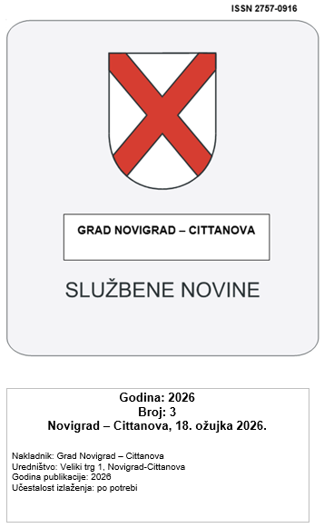

SADRŽAJ

GRADSKO VIJEĆE

- Zaključak o prihvaćanju Izvješća o stanju sustava civilne zaštite Grada Novigrada-Cittanova za 2025. godinu.…………………………………………………………………………………………str. 18
- Zaključak o prihvaćanju Izvješća o radu Muzeja- Museo Lapidarium Novigrad-Cittanova za 2025. godinu…………………………………………………………………………………………………str. 45
- Zaključak o prihvaćanju Financijskog plana i programa rada Muzeja – Museo Lapidarium Novigrad-Cittanova za 2026. godinu……………………………………………………………….str. 46
- Zaključak o prihvaćanju Izvješća o radu Gradske knjižnice Novigrad-Cittanova za 2025. godinu………………………………………………………………………………………………….str. 47
- Zaključak o prihvaćanju Financijskog plana i programa rada Gradske knjižnice Novigrad-Cittanova za 2026. godinu………………………………………………………………………….str. 48
- Zaključak o prihvaćanju Izvješća o radu Centra za manifestaciju i kulturu Novigrad-Cittanova za 2025. godinu………………………………………………………………………………………….str. 49
- Zaključak o prihvaćanju Financijskog plana i programa rada Centra za manifestaciju i kulturu Novigrad-Cittanova za 2026. godinu………………………………………………………………str. 50
- Odluka o Izmjenama i dopunama Odluke o koeficijentima za obračun plaće službenika i namještenika u upravnim tijelima Grada Novigrada – Cittanova………………………………..str. 51
- Odluka o upravljanju i raspolaganju nekretninama u vlasništvu Grada Novigrada-Cittanova..str. 52
- II Izmjene i dopune Plana upravljanja pomorskim dobrom na području Grada Novigrada-Cittanova za razdoblje od 2024. do 2028. godine…………………………………………………………….str. 59
- Odluka o ukidanju statusa javnog dobra u općoj uporabi nekretnine k.č. br. 3632 K.O. Novigrad……………………………………………………………………………………………….str.66
- Odluka o ukidanju statusa javnog dobra u općoj uporabi nekretnine k.č. br. 3633 K.O. Novigrad……………………………………………………………………………………………… str. 67
- Odluka o ukidanju statusa javnog dobra u općoj uporabi nekretnine k.č. br. 3608 K.O. Novigrad……………………………………………………………………………………………….str. 68.
- Odluka o izmjeni i dopuni Odluke o proširenju radne zone Vidal……………………………….str. 69
- Odluka o davanju suglasnosti za pokretanje postupka darovanja nekretnine u vlasništvu Republike Hrvatske u svrhu proširenja radne zone Vidal na dijelu k.č. br. 2615 K.O. Novigrad…………str. 70
- Odluka o dugoročnom zaduživanju Grada Novigrada -Cittanova za sufinanciranje izgradnje Talijanske osnovne škole…………………………………………………………………………….str. 71
- Odluka o dugoročnom zaduživanju Grada Novigrada -Cittanova za kapitalni projekt izgradnje pristupne prometnice prema Talijanskoj osnovnoj školi …………………………………………str. 76
- Odluka o dugoročnom zaduživanju Grada Novigrada -Cittanova za kapitalni projekt izgradnje pristupne prometnice prema lučici Dajla …………………………………………………………..str. 81
- Izvješće o ostvarenju Programa korištenja sredstava od raspolaganja poljoprivrednim zemljištem u vlasništvu RH na području Grada Novigrada - Cittanova za 2025. godinu……………………str. 86

5.

Na temelju članka 17. stavka 1. Zakona o sustavu civilne zaštite („Narodne novine“ broj 82/15, 118/18, 31/20, 20/21 i 114/22) i članka 101. Statuta Grada Novigrada-Cittanova („Službene novine Grada Novigrada – Cittanova“ broj 5/09, 3/13, 2/14, 2/17, 1/18, 1/21, 6/21 i 7/21-pročišćeni tekst, 3/22) Gradsko Vijeće Grada Novigrada-Cittanova, na sjednici održanoj dana 17. ožujka 2026. godine, donosi

ZAKLJUČAK
o prihvaćanju Izvješća o stanju sustava civilne zaštite
Grada Novigrada-Cittanova za 2025. godinu

Članak 1.

Gradsko vijeće Grada Novigrada-Cittanova prihvaća Izvješće o stanju sustava civilne zaštite na području Grada Novigrada-Cittanova za 2025. godinu.

Članak 2.

Izvješće o stanju sustava civilne zaštite na području Grada Novigrada-Cittanova za 2025. godinu čini sastavni dio ovog Zaključka.

Članak 3.

Ovaj Zaključak stupa na snagu osmi dan od dana objave u Službenim novinama Grada Novigrada-Cittanova.

KLASA: 240-01/25-01/07
URBROJ: 2163-5-02-26-14
Novigrad-Cittanova, 17. ožujak 2026.

PREDSJEDNICA GRADSKOG VIJEĆA
GRADA NOVIGRADA-CITTANOVA
Katarina Nemet, v.r.

REPUBLIKA HRVATSKA
ISTARSKA ŽUPANIJA
GRAD NOVIGRAD-CITANOVA

IZVJEŠĆE O STANJU SUSTAVA
CIVILNE ZAŠTITE NA PODRUČJU
GRADA NOVIGRADA-CITTANOVA
u 2025. godini

Novigrad, ožujak 2026.

Sadržaj:
CIVILNA ZAŠTITA 2
I. PROCJENA RIZIKA OD VELIKIH NESREĆA ZA PODRUČJE GRADA NOVIGRADA-CITTANOVA I PLAN DJELOVANJA CIVILNE ZAŠTITE 3
II. STOŽER CIVILE ZAŠTITE 3
III. OPERATIVNE SNAGE SUSTAVA CIVILNE ZAŠTITE 4
III.1. VATROGASTVO 4
JVP UMAG 4
DVD NEAPOLIS 7
III.2. GRADSKO DRUŠTVO CRVENOG KRIŽA BUJE 8
III.3. HGSS STANICA ISTRA 14
IV. SLUŽBA CIVILNE ZAŠTITE VATROGASNE ZAJEDNICE ISTARSKE ŽUPANIJE 18
V. PRAVNE OSOBE OD ZNAČAJA ZA SUSTAV CIVILNE ZAŠTITE NA PODRUČJU GRADA NOVIGRADA 19
V.1. NASTAVNI ZAVOD ZA JAVNO ZDRAVSTVO IŽ 19
V.2. NASTAVNI ZAVOD ZA HITNU MEDICINU ISTARSKE ŽUPANIJE 19
V.3. KOMUNALNO PODUZEĆE „ 6 MAJ d.o.o.“ UMAG 28
V.4. TD „ISTARSKI VODOVOD d.o.o.“ BUZET 28
V.5. NEAPOLIS d.o.o. 30
VI. UDRUGE, KLUBOVI I ORGANIZACIJE OD ZNAČAJA ZA SUSTAV CIVILNE ZAŠTITE 31
VI.1. LOVAČKO DRUŠTVO PATKA 32
VII.ZAKLJUČAK 33

UVOD

Zakon o sustavu civilne zaštite(„Narodne novine“, br.82/15, 118/18, 31/20, 20/21 i 114/22), uredio je sustav i djelovanje civilne zaštite; prava i obveze tijela državne uprave, jedinica lokalne i područne (regionalne) samouprave, pravnih i fizičkih osoba; osposobljavanje za potrebe sustava civilne zaštite; financiranje civilne zaštite; upravni i inspekcijski nadzor.
Civilna zaštita u RH je sustav organiziranja sudionika, operativnih snaga i građana za ostvarivanje zaštite i spašavanja ljudi, životinja, materijalnih i kulturnih dobara i okoliša u velikim nesrećama i katastrofama i otklanjanja posljedica terorizma i ratnih razaranja. Posebno je važna, u kontekstu smanjenja rizika od katastrofa, provedba aktivnosti na ublažavanju i prilagodbi klimatskim promjena te jačanje koordinacije aktivnosti između svih uključenih sudionika te razvoj sustava za rano upozoravanje kako bi smanjili posljedice od izvanrednih događaja koju su uzrokovani klimatskim promjenama te smanjenje rizika od katastrofa obuhvaća i ublažavanje posljedica i prilagodbu klimatskim promjenama.
Sustav civilne zaštite osigurava platformu za uključivanje svih relevantnih sudionika (predstavnici hitnih službi aktivno sudjeluju u radu stožera civilne zaštite). Sustav civilne zaštite djeluje na svim razinama (državna, regionalna i lokalna) kako bi svi sudionici i operativne snage zajednički provodili mjere i aktivnosti s ciljem zaštite stanovništva, imovine i okoliša u izvanrednim događajima.
Sustav civilne zaštite je najkompleksniji i najsloženiji sustav nacionalne sigurnosti koji je usmjeren na zaštitu zdravlja i života ljudi i životinja, materijalnih i kulturnih dobara i okoliša te zaštitu kritične infrastrukture, a kojeg čine gotovo svi građani Republike Hrvatske.
Civilna zaštita je od javnog interesa za Republiku Hrvatsku i za sigurnost Republike Hrvatske.
Sudionici u sustavu civilne zaštite temeljem članka 8. navedenog Zakona jesu:
- Vlada Republike Hrvatske
- središnje tijelo državne uprave nadležno za poslove civilne zaštite,
- tijela državne uprave i druga državna tijela,
- Oružane snage Republike Hrvatske,
- policija,
- jedinice lokalne i područne (regionalne) samouprave.

Grad Novigrad-Cittanova (dalje u tekstu: Grad), u okviru svojih prava i obveza utvrđenih zakonom, uređuje, planira, organizira i provedi zaštitu i spašavanje u sustavu civilne zaštite na svom području odgovornosti.

CIVILNA ZAŠTITA
Implementacija novih zakonskih i podzakonskih akata postavlja pred jedinice lokalne i područne (regionalne) samouprave, odnosno njihova upravna tijela nadležna za poslove civilne zaštite cijeli niz novih, žurnih zadaća glede ustrojavanja, opremanja, osposobljavanja i razvoja te imenovanje i osposobljavanja povjerenika. Zakonom o sustavu civilne zaštite preciznije je definirano mjesto i uloga povjerenika civilne zaštite kao svojevrsne ispomoći tijelima izvršne vlasti i načelnicima Stožera civilne zaštite u organizaciji i provedbi mjera civilne zaštite na razini mjesne samouprave, naselja, gradskih četvrti, ulica ili više stambenih zgrada.
Obzirom je Zakonom o sustavu civilne zaštite imenovanje povjerenika civilne zaštite utvrđeno kao obaveza, a uloga povjerenika i njihovih zamjenika u velikim nesrećama i katastrofama iznimno značajna, pokretanje postupka njihovog imenovanja je neophodno.
Civilna zaštita je oblik organiziranja, pripremanja i sudjelovanja građana, pravnih osoba, tijela državne uprave i jedinica lokalne i područne (regionalne) samouprave radi zaštite i spašavanja građana i materijalnih dobara od opasnosti i posljedica prirodnih, tehničko - tehnoloških, ekoloških nesreća. Civilna zaštita je od javnog interesa za Republiku Hrvatsku i za sigurnost Republike Hrvatske.

- PROCJENA RIZIKA OD VELIKIH NESREĆA ZA PODRUČJE GRADA NOVIGRADA-CITTANOVA I PLAN DJELOVANJA CIVILNE ZAŠTITE

Procjena rizika od velikih nesreća predstavlja temeljni dokument kojim se utvrđuje realna razina opasnosti, ali i procjenjuju stvarne mogućnosti adekvatnog odgovora na sanaciji stanja dovođenje života i rada stanovništva u normalno stanje. Procjena je stoga temeljni dokument na osnovu kojeg se definiraju potrebne snage i sredstva, ali i izrađuje plan civilne zaštite u cjelini.
Sukladno odredbama Zakona, odredbama Pravilnika o smjernicama za izradu procjene rizika od katastrofa i velikih nesreća za područje Republike Hrvatske i jedinica lokalne i područne (regionalne) samouprave („Narodne novine“ br.65/16) i Smjernicama za izradu procjene rizika za područje Istarske županije (donesenim od Župana Istarske županije dana 3. veljače 2017. godine; Klasa:810-03/17-01/01, Urbroj:2163/1-01/8-17-3), Grad je pristupio izradi Procjene rizika od velikih nesreća (u daljnjem tekstu Procjena). Sukladno članku 2. Pravilnika o smjernicama za izradu procjene rizika od katastrofa i velikih nesreća za područje Republike Hrvatske i jedinica lokalne i područne (regionalne) samouprave, procjena rizika od velikih nesreća polazni je dokument za donošenje planskih dokumenata na području civilne zaštite i provođenje zadaća definiranih Zakonom o sustavu civilne zaštite, a kojim se utvrđuje realna razina opasnosti, ali i procjenjuju stvarne mogućnosti adekvatnog odgovora na sanaciji stanja i dovođenje života i rada stanovništva u normalno stanje i definiraju potrebne snage i sredstva.
Odluka o imenovanju pravnih osoba od interesa za Grad usvojena je na Gradskom vijeću tijekom 2018. godine dok je Revizija Procjene rizika od velikih nesreća usvojena u lipnju 2023. godine. Revizija Plana djelovanja civilne zaštite za Grad vrši se na godišnjoj razini, kao i usklađenje ostalih dokumenata sa Zakonom i podzakonskim propisima.

- STOŽER CIVILE ZAŠTITE

Odredbama članka 24. Zakona o sustavu civilne zaštite („Narodne novine“ broj 82/15, 118/18, 31/20, 20/21, 114/22) i članka 6. i 8. Pravilnika o sastavu Stožera, načinu rada te uvjetima za imenovanje načelnika, zamjenika načelnika i članova Stožera civilne zaštite („Narodne novine“ broj 126/19), utvrđena je obaveza ustrojavanja Stožera civilne zaštite u svim jedinicama lokalne samouprave na razini Republike Hrvatske.
Stožer civilne zaštite Grada je stručno, operativno i koordinativno tijelo koje pruža stručnu pomoć i priprema akcije zaštite i spašavanja kojima rukovodi Načelnik Stožera.
Stožer ima 13 članova koje je Odlukom imenovao Gradonačelnik dana 4. lipnja 2021. godine, a po prethodnom prijedlogu službi koje se u sustavu civilne zaštite zaštitom i spašavanjem bave kao redovitom djelatnošću.

Sastav stožera ustrojen je i imenovan u skladu sa odredbama Zakona o sustavu civilne zaštite i Pravilnika o sastavu Stožera, načinu rada te uvjetima za imenovanje načelnika, zamjenika načelnika i članova Stožera civilne zaštite , te je kao takav kompetentan za pripremu i provedbu zadaća u području zaštite i spašavanja, odnosno pružanja maksimalne pomoći Gradonačelniku u izvršavanju njegovih obaveza u slučaju većih nesreća ili katastrofa.
Održana je koordinacija Stožera Grada Novigrada, Buja, Umaga i općina Brtonigla, Oprtalj i Grožnjan temeljem Programa aktivnosti Vlade RH u pripremi za ljetnu požarnu sezonu.

- OPERATIVNE SNAGE SUSTAVA CIVILNE ZAŠTITE

III.1. VATROGASTVO

JVP UMAG

JVP Umag za protekli period pored redovitog održavanja tehnike, opreme i osobne opreme, svakodnevno je održavala operativno – taktičke vježbe u skladu sa Planom i programom obuke i nastave sa svojim djelatnicima a sve pod vodstvom zamjenika zapovjednika.
U planu preventivne djelatnosti, svim djelatnicima je organizirano radno – operativni posjet većim subjektima na području djelovanja JVP-a Umag.
Dva djelatnika upućena su na stručno usavršavanje na seminaru Heavy Reascue u Njemačkoj. Jedan djelatnik je upućen na polaganje drugog stupnja za spašavanje sa visina i dubina. Dva su djelatnika upućena na polaganje prvog stupnja za spašavanje iz ruševina (USAR). Tim ronioca nastavio sa obukom i polaganjem svih potrebnih tečajeva kako bi udovoljili svim potrebnim zahtjevima za polaganje za ronioca spasitelja.

U ovom periodu JVP Umag imala je 804 intervencija na području svog djelovanja. Od toga su:

- Požari otvorenog prostora: 23, opožareno ukupno 1 Ha
- Požari stambenih objekata: 7
- Požari industrijskih objekata: 1
- Požari privatnih radnji: 2
- Požari prometnih sredstava: 9
- Ostali požari i intervencije: 132
- Tehničke intervencije u prometu: 19
- Ostale tehničke intervencije (piljenje grana, ispumpavanja, oslobađanje prometnica, spašavanje i ostalo): 611
Intervencije po mjesecima:

I mj. | II mj. | III mj. | IV mj. | V mj. | VI mj. | VII mj. | VIII mj. | IX mj. | X mj. | XI mj. | XII mj.
23 | 46 | 58 | 51 | 47 | 81 | 94 | 137 | 155 | 60 | 33 | 19

U sezonu su ušli spremni i sa odrađenim svim servisima na vozilima i njihovim nadogradnjama.
Iz priloženog je vidljivo povećanje broja požara otvorenog prostora ali zahvaljujući meteo uvjetima i brzim dojavama opožarena površina ostala je mala. Ova je požarna sezona bila izrazito povoljna što se tiče požara otvorenog prostora ali ovo je područje bilo pogođeno u više navrata grmljavinskim nevremenom i jakom kišom što je rezultiralo poplavama na pojedinim mjestima. Nadalje, mnogi su požari zahvaljujući pravovremenim dojavama građana i motrilica šumarije (Hrvatskih šuma) pogašeni u ranoj fazi te nije bili potrebe za angažiranjem dodatnih snaga.
Konstantan je i dalje broj požara na objektima te u prometu, ali obzirom je u porastu razvoj industrije, obrtništva, ugostiteljstva kao i veći broj dolazaka turista, može se reći da je broj proporcionalan. Nadalje, obzirom na povećan broj turista i prometa vidljiv je ogroman porast tehničkih intervencija u prometu.
Na intervencijama utrošeno je: 795 000 l vode, 50 kg praha, 350 l pjenila i odrađeno 4.036 sati rada.
U 2025. godini izdano je 4.183 Odobrenja za loženje vatre na otvorenom prostoru što je približno isti broj kao i prethodnih godina.

Značajnije intervencije na području JVP Umag u 2025.

Siječanj:
- 02.01. požar kuće Savudrija
- 07.01. prometna nezgoda Buje
- 11.01. požar automobila Umag
- 12.01. prometna nezgoda Buje
- 15.01. požar otvorenog prostora Buje
- 21.01. požar automobila Juricani
- 22.01. požar objekta Umag
- 23.01. prometna nezgoda Umag
- 26.01. potraga za nestalom osobom Brtonigla;

Veljača:
- 05.02.-06.02 Ispomoć Učka
- 20.02. požar kuće Oprtalj
- 23.02. požar hotela Novigrad
- 27.02. požar kamiona istarski Y;
-
Ožujak:
- 14.03. požar objekta Marušići
- 14.-16.03. nevrijeme poplava
- 28.03. prometna nezgoda Grožnjan

Travanj:
- 08.04. prometna nezgoda Oprtalj
- 09.04. požar trafostanice Novigrad
- 17.04. požar garaže Novigrad
- 24.04. prometna nezgoda Buje
- 28.04. prometna nezgoda Brtonigla
- 27.04. požar kuće Buje
- 29.04. požar kamiona Novigrad;

Svibanj:
- 03.05. prometna nezgoda Brtonigla
- 06.05. požar ugostiteljskog objekta Novigrad
- 12.05. prometna nezgoda Buje
- 14.05. prometna nezgoda Umag
- 16.05. eksplozija plina u objektu Buje
- 21.05. prometna nezgoda Brtonigla
- 29.05. požar automobila istarski Y;

Lipanj:
- 08.06. prometna nezgoda Galići
- 22.06. požar kuće Umag
- 30.06. požar osobnog vozila Novigrad

Srpanj:
- 22.07. – prometna nezgoda, Novigrad;
- 24.07. – prometna nezgoda, Buje;

Kolovoz:
- 18.08. prometna nezgoda Medigija
- 20.08. požar kotlovnice Ravna Dolina
- 20.08. nevrijeme sa poplavama
- 24.08. spašavanje osobe u Škarlinama

Rujan:
- 01.09. požar automobila Buje
- 02.09. nevrijeme sa poplavama
- 08.09. požar stana Buje
- 09.09. prometna nezgoda Brtonigla
- 13.09. prometna nezgoda Oprtalj
- 14.09. spašavanje osobe Livade

Listopad:
- 05.10. nevrijeme sa poplavama
- 26.10. trovanje CO u Kubertonima;

Studeni:
- 03.11. prometna nezgoda istarski Y
- 06.11. požar skladišnog prostora Novigrad
- 20.11. požar radnog stroja Savudrija
- 21.11. požar Hotela Plovanija
- 22.11. prometna nezgoda Brtonigla
- 28.11. požar automobila Savudrija
- 30.11. požar mobilne kuće Brtonigla

Prosinac:
- 09.12. požar automobila Buje
- 15.12. prometna nezgoda Crveni Vrh

Potrebe opremanja i razvoja:

- Kupnja malog navalnog vozila za gašenje požara u starogradskoj jezgri;
- Kupnja šumskog vozila za gašenje požara otvorenog prostora;
- Kupnja plovila za intervencije na moru;
- Nabava kombiniranog vozila voda-pjena -prah.

Prijedlozi za poboljšanje sustava i zaključak o stanju spremnosti:

- Nastaviti konstantno ulaganje u sustav zaštite i spašavanja;
- Hrvatske šume obavezati o stalnom održavanju protupožarnih požarnih putova u šumskim kompleksima;
- Provoditi redovne kontrole o stanju prilaznih putova i prilaza u starogradskoj jezgri;
- Stalna edukacija pripadnika postrojbi i građana te provođenje združenih vježbi sa svim subjektima ključnim za zaštitu i spašavanje.
- Stanje spremnosti je na visokoj razini sa time što bi se na temelju novog Zakona o vatrogastvu i vatrogasnim planom redefinirao broj profesionalnih vatrogasaca kao i vozila i tehnike.

DVD NEAPOLIS

Pregled aktivnosti tijekom 2025. godine na području civilne zaštite:
Redovno održavanje uređaja i opreme.

Pregled izvanrednih aktivnosti tijekom 2025. godine: ukupno 112

Požarne intervencije 11
Tehničke intervencije: 82
Intervencije sa opasnim tvarima: 1
Ostale intervencije: 18

Detaljni pregled po postrojbama PVZ i pregled po lokaciji djelovanja u privicima.

U odnosu na prethodnu godinu porast je 35%

Pregled po mjesecima:

I | II | III | IV | V | VI | VII | VIII | IX | X | XI | XII
5 | 7 | 16 | 6 | 5 | 4 | 14 | 16 | 19 | 8 | 9 | 3

Potrebe za razvoj i opremanje unutar sustava zaštite i spašavanja:

Prijedlog nabave opreme za potrebe DVD Neapolis Novigrad:
- Apsorbent oilex 200 litara
- Ekološke brane 300 metara
- Brane od poplava 50 metara
- Vatrogasne cijevi tipa B, C i D 10, 10 i 15 komada

Prijedlozi za poboljšanje sustava zaštite i spašavanja:
- Jednom godišnje održati zajedničku pokaznu vježbu svih subjekata sustava zaštite i spašavanja.

III.2. GRADSKO DRUŠTVO CRVENOG KRIŽA BUJE

Ublažavanje ljudske patnje u kriznim situacijama je jedan od glavnih pokretača međunarodnog pokreta Crvenog križa i tema od posebnog značaja za Hrvatski Crveni križ. Ratovi, prirodne i tehničko-tehnološke katastrofe posebno pogađaju najosjetljivije dijelove stanovništva, a oporavak zna biti spor i dugotrajan. Hrvatski Crveni križ zato u svom djelovanju stavlja poseban naglasak na aktivnosti vezane za pripremu i djelovanje u kriznim situacijama te pomaganje pogođenim zajednicama u oporavku.

Temeljne zadaće Hrvatskog Crvenog križa su opremanje i osposobljavanje vlastitih operativnih snaga te edukacija stanovništva svih dobnih skupina. Redovitim edukacijama djelatnici i volonteri stječu specijalistička znanja i vještine za djelovanje u kriznim situacijama. Organizacijom projekata i programa usmjerenih lokalnoj zajednici nastojimo podići razinu pripremljenosti te ojačati otpornost stanovništva na krizne događaje.
Operativne snage Hrvatskog Crvenog križa su temeljna operativna snaga sustava civilne zaštite u velikim nesrećama i katastrofama. Okvir djelovanja operativnih snaga temelji se na Zakonu o sustavu civilne zaštite (NN 82/2015), Pravilniku o ustroju, pripremi i djelovanju Hrvatskog Crvenog križa u kriznim situacijama te ostalim relevantnim propisima. Operativne snage Hrvatskog Crvenog križa čine djelatnici i volonteri društava Crvenog križa organizirani u krizne stožere, interventne timove i timove podrške na lokalnoj, županijskoj i nacionalnoj razini. Hrvatski Crveni križ sudjeluje u aktivnostima vezanim uz krizne situacije, tijekom svih faza krize - od pripreme preko odgovora na kriznu situaciju i pomoći u oporavku po završetku krize.
Operativne snage Hrvatskog Crvenog križa također djeluju i u međunarodnim humanitarnim misijama kao potpora nacionalnim društvima u potrebi.
Sukladno Strategiji 2020-2030 Međunarodne federacije društava Crvenog križa i Crvenog polumjeseca, te prema unutrašnjem ustroju Hrvatskog Crvenog križa, Gradsko društvo Crvenog križa Buje (dalje u tekstu GDCK Buje) izvršavalo je zadaće vezane uz provođenje programske djelatnosti (Članak 9. Statuta GDCK Buje) iz područja izvanrednih situacija.
Pripremu za krizne situacije Hrvatski Crveni križ provodi aktivnostima koje doprinose spremnosti Operativnih snaga i građana na kriznu situaciju s ciljem ublažavanja posljedica krizne situacije na zdravlje, život i socijalnu sigurnost zajednice.

Priprema obuhvaća:
- osposobljavanje i uvježbavanje Operativnih snaga
- opremanje Operativnih snaga
- edukaciju stanovništva

PLANIRANJE

Kako obujam, vrstu te intenzitet kriznih situacija nije moguće precizno predvidjeti, tehnika scenario planiranja nam omogućuje da procijenimo kojim je znanjima i resursima na pojedinim područjima potrebno raspolagati kako bi se odgovarajuće reagiralo na vjerojatne krizne događaje.
Na temelju rezultata scenario planiranja i pravnog okvira za djelovanje GDCK Buje izradilo je Operativni plan te standardne operativne postupke, prilagođene posebnostima lokalnih zajednica.
OSPOSOBLJAVANJE

Hrvatski Crveni križ provodi kontinuiranu edukaciju svojih Operativnih snaga na svim razinama kako bi se osigurala njihova spremnost za djelovanje. Operativne snage Hrvatskog Crvenog križa čine krizni stožeri, interventni timovi i timovi podrške, koji u kriznoj situaciji provode specifične zadaće različitih razina zahtjevnosti. U 2025 godini pristupilo se daljnjem osposobljavanju članova Osnovne jedince Gradskog Interventnog tima HCK GDCK Buje (u nastavku OJIT) temeljem novog kataloga edukacija koji je stupio na snagu kao obligacija svim razinama organiziranosti Crvenog križa s 01.01.2019. godine te u skladu s time HCK GDCK Buje nastavio je osposobljavanje kroz 2025. godinu. Nove licence posjeduje novih 3 pripadnika OJIT-a. iz čega proizlazi kako u ovom trenutku GDCK Buje ima 20 osposobljenih i licenciranih članova OJIT-a.

SPECIFIČNI CILJEVI VEZANI UZ PROVOĐENJE PROGRAMA IZ PODRUČJA ZAŠTITE I SPAŠAVANJA ZA GDCK BUJE U PROTEKLOJ GODINI BILI SU:

- zagovaranje, kod nadležnih tijela ,a vezano uz unapređivanje učinkovitog sustava Civilne zaštite na području Bujštine (Buje, Umag, Novigrad, Brtonigla, Grožnjan i Oprtalj)

- jačanje spremnosti GDCK Buje za pravovremeni i odgovarajući odgovor na nesreće, oružane sukobe i druge izvanredne situacije

- jačanje spremnosti građana s naglaskom na njihovu samozaštitu i sigurnosne rizike;

- jačanje spremnosti volontera u slučaju njihovog aktiviranja u međunarodnim misijama u kriznim situacijama. (migrantska kriza)
U vezi sa gore navedenim ciljevima GDCK Buje je u protekloj godini izvršavalo neposredne zadaće

- aktivno sudjelovanje u radu stožera Civilne zaštite Gradova i Općina;

- ciljano edukacija stanovnika kroz specifične programa zdravstvenih javno preventivnih akcija, izrade letaka za građane, tečajeva prve pomoći i Službe traženja

- sudjelovanje u aktivnostima vezanim uz ublažavanje posljedica oružanog sukoba Ukrajina

- aktivnosti vezane uz poslove pružanja podrške migrantima na području Istarske županije

- aktivnosti vezane uz ublažavanje i saniranje posljedica poplava na području djelovanja HCK GDCK Buje

1. SUDJELOVANJE U RADU STOŽERA CIVILNE ZAŠTITE

Upućenim pozivima u 2025. godini GDCK Buje prisustvovalo je sastancima Stožera civilne zaštite gradova i općina, kao i aktivnog sudjelovanja u Stožerima IŽ kroz svoje predstavnike. Prema potrebi sudjelovao u svim zakazanim sjednicama gradskih i općinskih stožera CZ. Isto tako konstanto aktivno uključivanje vezano uz provedbu svih aktivnosti na području Istarske županije.

2. rad na edukaciji i opremanju članova OJIT-a

Za potrebe formiranja OJIT-a provedene su sve potrebne edukacije i vježbe

- kupljene nove uniforme za pripadnike OJIT-a (8 kompleta)

- osposobljen Član OJIT-a za djelovanje u poplavama na poplavljenom području

3. EDUKACIJA TIMOVA PRVE POMOĆI

U sklopu edukacije timova prve pomoći redovita obnova znanja za osposobljene i licencirane pripadnike licencom Basic life suport BLS-a ukupno 20 članova HCK GDCK Buje.

- Sudjelovanje na natjecanju prve pomoći Rdečeg križa Slovenije i Civilne zaštite – Piran 2025 održano je regionalno natjecanje ekipa prve pomoći Civilne zaštite i Crvenog križa između tri slovenske regije na kojem je sudjelovala i ekipa prve pomoći Crvenog križa Bujštine u kategoriji izvan konkurencije. Natjecanje se sastojalo od 4 radilišta na kojima se provjeravalo praktično znanje iz prve pomoći. Ekipa je osvojila prvo mjesto u kategoriji izvan konkurencije, a u ukupnom poretku od 16 ekipa, zauzeli su 1 mjesto.

- Sudjelovanje na natjecanju seniorskih ekipa Hrvatskog Crvenog križa – Zagreb 2025 održano je nacionalno natjecanje ekipa prve pomoći na kojem je sudjelovala i ekipa prve pomoći Crvenog križa Bujštine. Ekipa je osvojila 2. mjesto od ukupno 9 najboljih ekipa u RH.

4. AKTIVNOSTI TIMOVA PRVE POMOĆI

A) Osiguranje manifestacija

- Osiguranje dana antifašističke borbe - Buje
- Osiguranje natjecanja u graničaru - Novigrad
- Osiguranje međunarodnog STEM natjecanja studenata - Umag
- Osiguranje Sea Star festivala 2025 - Umag
- Osiguranje prvenstva u odbojci - Novigrad
- Osiguranje biciklističke utrke MTB - Novigrad
- Osiguranje prvenstva Odbojka - Buje
- Osiguranje 100 Milja Istre – Umag, Buje ,Grožnjan
- Osiguranje balinjerade - Oprtalj
- Osiguranje koncerta Thompsona - Zagreb
- Osiguranje nogometnih turnira Plava laguna - Umag (kroz godinu)
- Osiguranje Wine & Walk by the sea - Novigrad
- Osiguranje kestenjade – Oprtalj

5. EDUKACIJA STANOVNIŠTVA KROZ PROGRAME

- u sklopu obilježavanja Svjetskog dana prve pomoći provedene su preventivne akcije pružanja prve pomoći

- na inicijativu HCK GDCK Buje nabavljen AVD uređaj za područje Općine Oprtalj-Portole (Livade)

- u sklopu obilježavanja Svjetskog Dana oživljavanja održana preventivna akcija u Umagu, Novigradu, Bujama

6. VJEŽBE GRADSKOG INTERVENTNOG TIMA

- Provedena godišnja redovita vježba OJIT-a u svibnju 2025.g.

7. PROBLEMI

- nepostojanje skladišta u kojem bi se držala oprema;

- nedovoljna financijska sredstva koja bi se koristila za djelatnost djelovanja u kriznim
situacijama

- nedovoljno službenih vozila - posebno kombi vozilo potrebno za prijevoz volontera.

8. PODRŠKA MIGRANTIMA

HCK GDCK Buje je u 2025. godini pružao podršku osobama u iregularnom statusu u suradnji s lokalnim policijskim postajama, graničnom policijom i PU Istarskom. Kroz čitavu 2025. godinu bilježio se aktivnost takve vrste djelovanja. Naime HCK GDCK Buje je ukupno evidentiralo zaključno s 31.12.2025. godine ukupno 43 osobe odnosno 12 puta kroz godinu interveniralo je na poziv policijskih službenika. Ukupna vrijednost izdane humanitarne pomoći u to razdoblju iznosi (141,41€).

9. KRIZA ORUŽANI SUKOB UKRAJINA

U 2025. godini kroz krizu oružanog sukoba u Ukrajini HCK GDCK Buje odradilo je slijedeće poslove i aktivnosti:

- Aktivan ured Službe traženja za prihvat raseljenog stanovništva

- Konstantna komunikacija s Nacionalnim Uredom Službe traženja HCK

- Pružanje redovite humanitarne pomoći raseljenim osobama iz Ukrajine

U 2025. godini HCK GDCK Buje evidentirao je u sklopu Ureda Službe traženja ukupno 1 nova osoba. Kroz cijelo razdoblje evidentirano 121 obitelji 285 osoba od čega 88 djece. U 2025. godini 6 osoba primilo je humanitarnu pomoć a ukupno je izdano 14 paketa humanitarne pomoći u vrijednosti od 293,40€.

10. POPLAVA BUJŠTINA 2025.

U 2025. godini područje djelovanja HCK GDCK Buje pogodilo je snažno nevrijeme praćeno obilnim oborinama i bujičnim poplavama. Tri puta u kratkom roku poplava je prouzročila velike štete na javnim i privatnim objektima.

21.08.2025. - Umag
22.08.2025. - Buje
02.09.2025. - Umag, Buje, Novigrad, Brtonigla

Aktivnosti HCK GDCK Buje u okviru djelovanja u izvanrednoj situaciji:

- Aktiviran Stožer HCK GDCK Buje
- U pripravnost stavljeni svi pripadnici OJIT-a HCK GDCK Buje
- Obaviješteni svi zapovjednici Stožera CZ gradova i općina o tome da se HCK GDCK Buje stavlja na raspolaganje za eventualnu potrebu djelovanja
- Obaviještena županijska i nacionalna razina o kriznom događaju
- Djelovanje gradskog i županijskog OJIT-a u kriznom događaju
- Osigurani isušivaći za građane i javne ustanove
- Čišćenje i pomoć stanovništvu u saniranju posljedica poplave
- Kontaktirani svi korisnici Programa pomoć u kući u slučaju neke potrebe (Buje, Novigrad, Brtonigla)

U sklopu aktivnosti, a s ciljem pomoći stradalom stanovništvu HCK GDCK Buje osigurao je 43 komada isušivaća koji su odmah po prioritetu raspoređeni građanima i javnim ustanovama:

U razdoblju od 21.08.2025. do 25.11.2025. godine isušivači su se koristili kako slijedi

Javne ustanove:
- Dom umirovljenika Novigrad
- Sportska dvorana Novigrad
- Dječji vrtić Novigrad
- Istarski domovi zdravlja – Ispostava Umag
- Istarske ljekarne – Ispostava Umag
- Općinski sud u Pazinu – Stalna služba Buje

Građani:
Ukupno je u promatranom periodu uslugu isušivanja koristilo 68 kućanstava.
- Umag - 42 kućanstva
- Novigrad - 11 kućanstva
- Brtonigla - 8 kućanstva
- Buje - 7 kućanstava

Kroz aktivnosti ukupno je sudjelovalo 14 volontera od kojih 8 pripadnika OIJT-a i 6 pripadnika Tima podrške. Uz snage Crvenog križa Bujštine u aktivnostima je sudjelovalo i 13 pripadnika županijskog OJIT-a koji su djelovali na području Novigrada i Umaga. Ukupno kroz aktivnosti izvanrednih događaja a u promatranom razdoblju sudjelovalo je 26 volontera i 7 djelatnika ukupno 33 ljudi. Volonteri su ostvarili ukupno 151 volonterski sat.

11. STANJE OPREME NA DAN 31.12.2025.GODINE

R. broj | Naziv opreme | Komada | Potrebno
1. | Šator model 350 35m² | 1 | 3
2. | Šator obiteljski | 2 | 5
3. | Šator za ekipu prve pomoći sa opremom | 3 | 5
4. | Poljski kreveti tip economy | 28 | 30
5. | Stolice plastične | 7 | 20
6. | Metalne ljestve | 2 | 2
7. | Stolovi | 2 | 5
8. | Klupe | 4 | 10
9. | Kanistri 20l | 1 | 8
10. | Torba vreća za deke pax | 6 | 4
11. | Deke | 100 | 200
12. | Radiostanice | 10 | 10
13. | Motorole | 6 | 6
14. | Torbice PPP - BLS torba prof. | 6 | 6
15. | Torbice PP | 10 | 15
16. | Materijal opreme za PPP | 2 box | 2 box
17. | Torbe ruksaci | 11 | 30
18. | Set alata | 1 | 4
19. | Lopate za punjenje pijeska | 4 | 50
20. | Nosila | 2 | 4
21. | Spinalna daska | 1 | 1
22. | Obuhvatna nosila | 1 | 1
23. | Invalidska Kolica | 8 | -
24. | Prijenosno računalo | 1 | 2
25. | Kacige (crvene vatrogasne) | 10 | 20
26. | Kacige bijele prof. Mamut | 10 | 10
27. | Inox posuđe za prijevoz gotove hrane 20l | 2 | 6
28. | AVD uređaj | 1 | 3
29. | Isušivač | 2 | 10

III.3. HGSS STANICA ISTRA

- Akcije, intervencije, aktivna pripravnost

HGSS Stanica Istra kao jedna od temeljnih operativnih snaga sustava Civilne zaštite je u izvještajnom razdoblju (01.01.2025.-31.12.2025.) na području svoje zone odgovornosti bila angažirana 32 puta od čega je 22 akcija potraga i spašavanja, 5 intervencija a po dojavi ŽC 112 bila je 5 puta u aktivnoj pripravnosti.

TABLICA: akcije, intervencije, aktivna pripravnost
Evidencija akcija, intervencija i pripravnosti 2025.
br. | Datum | Tip | Mjesto | Dojavitelj
1 | 20.01.2025. | Potraga | Loborika | ŽC 112
2 | 26.01.2025. | Pripravnost | Karigador | ŽC 112
3 | 02.03.2025. | Spašavanje | Sisol | ŽC 112
4 | 06.03.2025. | Spašavanje | Veli Golji | ŽC 112
5 | 27.03.2025. | Potraga | Peruški | ŽC 112
6 | 05.04.2025. | Spašavanje | Debeli kuk | ŽC 112
7 | 11.04.2025. | Intervencija | Istra | Organizator
8 | 12.04.2025. | Intervencija | Istra | Organizator
9 | 28.04.2025. | Potraga | Sveta Nedelja | ŽC 112
10 | 02.06.2025. | Spašavanje | Pazin | ŽC 112
11 | 01.-02.06.2025. | Intervencija | Maniti kuk | ŽC 112
12 | 28.05.2025. | Intervencija | Grjak | ŽC 112
13 | 06.06.2025. | Spašavanje | Poluotok Verudela | ŽC 112
14 | 20.06.2025. | Intervencija | Kamenita Vrata | ŽC 112
15 | 30.06.2025. | Potraga | Šijanska šuma | ŽC 112
16 | 20.07.2025. | Spašavanje | Sljeme | ŽC 112
17 | 20.-21.07.2025. | Potraga | Šikići | PP Pula
18 | 21.07.2025. | Potraga | Crni | ŽC 112
19 | 21.07.2025. | Potraga | Šikići | ŽC 112
20 | 01.08.2025. | Pripravnost | Kamenjak | ŽC 112
21 | 28.07.2025. | Pripravnost | Vrsar | ŽC 112
22 | 13.08.2025. | Spašavanje | Vinkuran kamenolom | ŽC 112
23 | 15.08.2025. | Spašavanje | RT Kamenjak | ŽC 112
24 | 21.08.2025. | Pripravnost | Rabac | ŽC 112
25 | 23.08.2025. | Potraga | Labin, Kapelica | ŽC 112
26 | 24.08.2025. | Potraga | Labin, Kapelica | ŽC 112
27 | 24.08.2025. | Spašavanje | Brtonigla | ŽC 112
28 | 07.09.2025. | Spašavanje | Učka, Vojak | ŽC 112
29 | 26.09.2025. | Potraga | Peresiji | ŽC 112
30 | 22.10.2025. | Potraga | Križarovica | Obitelj
31 | 27.10.2025. | Pripravnost | Divšići | ŽC 112
32 | 09.12.2025. | Spašavanje | NP Paklenica | ŽC 112

- Školovanje, usavršavanje, preventivne djelatnosti

Školovanje članova

Gorski spašavatelji nastavili su sa specijalističkim edukacijama kroz niz održanih edukacija. Obzirom na uvođenje novog tipa letjelica u sustav helikopterskog spašavanja održane su potrebne obuke.
Pripravnici za spašavatelje i gorske spašavatelje nastavili su svoju edukaciju kroz redovite aktivnosti Stanice i komisije za školovanje i usavršavanje kadrova sudjelovanjem na: osnovnom tečaju skijanja, tečaju spašavanja u ljetnim uvjetima, osnovnom tečaju speleospašavanja.
TABLICA: školovanje članova

R.B. | Vrsta aktivnosti | Datum | Mjesto | Organizator
1 | Huet - Helicopter underwather escape trening | 15.-16.01.2025. | Ravenna | HGSS
2 | Polaganje skijaškog ispita | 24.01.2025. | Sljeme | HGSS
3 | Tečaj o komunikacijskim sustavima u speleospašavanju | 14.-16.02.2025. | Cerovačke špilje | HGSS
4 | Osposobljavanje pripadnika žurnih službi o postupanju s osobama s invaliditetom u hitnim situacijama | 19.-20.02.2025. | Rijeka | MUP - RCZ
5 | Tečaj spašavanja u zimskim uvjetima | 15.-22.02.2025. | Zelenica | HGSS
6 | Napredni tečaj za udaljene pilote | 26.02.-02.03.2025. | Požega | HGSS
7 | Tečaj spašavanja u zimskim uvjetima | 26.02.-01.03.2025. | Zelenica | HGSS
8 | ITLS tečaj | 04.-06.04.2025. | Paklenica | HGSS
9 | HHO - Helicopter Hoist Operation, praktični dio obuke | 23.-24.04.2025. | Split | HGSS
10 | Radionica speleospašavanja („talijanske tehnike") | 7.-10.05.2025. | Trieste | CNSAS, KSHGSS
11 | Tečaj spašavanja u ljetnim uvjetima | 4.-31.05.2025. | Paklenica | HGSS
12 | Osnovni tečaj speleospašavanja - prvi vikend | 05.-07.09.2025. | Zagreb | HGSS
13 | Osnovni tečaj speleospašavanja - drugi vikend | 19.-21.09.2025. | Baške Oštarije | HGSS
14 | Tečaj spašavanja u ljetnim uvjetima | 28.09.-05.10.2025. | NP Paklenica | HGSS
15 | Osnovni tečaj speleospašavanja treći vikend | 03.-05.10.2025. | Krkuž, Roč | HGSS

Vježbe

U izvještajnom razdoblju održano je 8 vježbi u organizaciji HGSS Stanice Istra.
U organizaciji EU MODEX (Civil Protection Mechanism) sudjelovali smo u završnoj vježbi potrebnoj za certificiranje modula za speleospašavanje pri Evropskoj Uniji.

TABLICA: vježbe
R.B. | Vrsta aktivnosti | Datum | Mjesto | Organizator
1 | Potražna vježba | 18.-19.01.2025. | Kontija | Stanica Istra
2 | Državna zimska vježba | 31.01.-02.02.2025. | Zavižan | HGSS
3 | Priprema za tečaj spašavanja u zimskim uvjetima | 08.02.2025. | Malnitz | Stanica Istra
4 | Usavršavanje tehnika i potraga u lavinama | 08.-15.03.2025. | Serre Chevalier | HGSS
5 | Državna vježba speleospašavanja | 13.-15.06.2025. | Mladenova jama | HGSS
6 | Kondiciona vježba | 12.-13.07.2025. | Tamar | Stanica Istra
7 | Kondiciona vježba | 09.10.08.2025. | Log pod Mangrtom | Stanica Istra
8 | Trening OBS-a | 23.-24.08.2025. | Split | HGSS
9 | Vježba spašavanja sa visokih stijena | 30.-31.08.2025. | Pazin | Stanica Istra
10 | Helikopterska vježba Lučko | 16.09.2025. | Lučko | HGSS
11 | EU MODEX -Certifikacijska vježba modula za speleospašavnje | 13.-18.10.2025. | Graz , Austrija | EU MODEX
12 | Državna vježba spašavanja sa visokih stijena | 18.-19.10.2025. | Biokovo | HGSS
13 | Stožerna vježba “Pazin 2025” | 24.10.2025. | Pazin | Grad Pazin
14 | Priprema za staničnu vježbu speleospašavanja | 30.10.2025. | Komareva Jama | Stanica Istra
15 | Vježba odjela za speleoronilačko spašavanje | 07.-09.11.2025. | Ogulin | HGSS
16 | Vježba spašavanja iz speleoloških obekata | 15.-16.2025. | Komareva Jama | Stanica Istra
17 | Helikopterska vježba | 29.11.2025. | Rujevica | MUP
18 | Vježba i relicenca prve pomoći | 06.-7.12.2025. | Skitača | Stanica Istra

Preventivne djelatnosti

U smislu preventive nesreća i sanitetskog dežurstva na sportskim i planinarskim manifestacijama na planinskim i za vozila HMP teško dostupnim područjima Stanica Istra obavila je 5 osiguranja.
U suradnji sa DCK IŽ i planinarskim društvima održane su radionice na kojima je predstavljen rad HGSS-a.
Stanica Istra ima tri službene obavještajne točke: planinarski Dom pod Žbevnicom, Planinarski dom na Koritima i planinarski Dom na Skitači. Sve su obavještajne točke redovito kontrolirane i opskrbljivane sukladno sporazumima sklopljenim sa upraviteljima tih objekata

TABLICA: preventivne djelatnosti
R.B. | Vrsta aktivnosti | Datum | Mjesto | Organizator
1 | Inventura skladišta Pula, Pazin | 07.01.2025. | Pula, Pazin | Stanica Istra
2 | Izrada plana urbane sigurnosti | 27.01.2025. | Pula | Grad Pula
3 | Predavanje o HGSS-u PD Elektroistra | 27.02.2025. | Pula | PD Elektroistra
4 | Predavanje o HGSS-u PD Skitaci | 28.02.2025. | Labin | PD Skitaci
5 | Dežurstvo na: Memorijalna brdska trail utrka Elvira Putina | 22.03.2025. | Korita | PD Glas Istre
6 | Predavanje PD Glas Istre | 08.04.2025. | Pula | PD Glas Istre
7 | Dežurstvo na Istria 100 by UTMB | 11.-13.04.2025. | Poluotok Istra | UTMB WORLD
8 | Dežurstvo na utrci "Učka trail 2025" | 24.05.2025. | Učka | AK Rijeka
9 | Upoznavanje sa dežurstvom u NP Paklenica | 31.05.-01.06.2025. | Paklenica | HGSS
10 | Dežurstvo na snimanju | 2.06.2025. | Grdo Selo | BAS Production
11 | Helikoptersko dežurstvo | 27.07.-03.08.2025. | Divulje | HGSS
12 | Dežurstvo u NP Paklenica | 20.-21.09.2025. | Paklenica | HGSS
13 | Prezentacija HGSS-a za članove mladeži DCK IŽ | 27.09.2025. | Kontija, Vrsar | DCK IŽ
14 | Predavanje na maloj planinarskoj školi - HPD Planik | 11.10.2025. | Buzet | PD Planik
15 | Predavanje na maloj planinarskoj školi PDGI | 21.10.2025. | Pula | PD Glas Istre
16 | Predavanje o HGSS-u za SPK Hiperaktiv | 23.10.2025. | Pazin | SPK Hiperaktiv
17 | Edukativno promocijski događaj RCZ | 30.10.2025. | Pazin | RCZ
18 | Edukacija za edukatore HGSS-a | 8.11.2025. | Starigrad Paklenica | HGSS

- Članstvo, oprema, vozila

Organizacijski raspored Gorskih spašavatelja Stanice Istra na dva tima, tim Pula i tim Pazin nastavlja se pokazivati kao primjeren odgovor na zahtjevnost pokrivanja velikog područja odgovornosti (cijela Istarska županija), a sukladno tome razmještena je specijalizirana oprema za spašavanje i službena vozila.

TABLICA: članstvo, HGSS Stanice Istra na dan 31.12.2025.

R.B. | Razina obuke | broj članova
1 | Instruktor gorskog spašavanja | 1
2 | gorski spašavatelj | 18
3 | pripravnik | 15
4 | suradnik | 3
 | UKUPNO | 37

Tijekom izvještajnog razdoblja, sva medicinska oprema i oprema za spašavanje uredno je i redovno obnavljana sukladno potrebama Stanice a po uputama medicinske komisije HGSS-a i standardima struke.
Vozni park čini šest službenih vozila od čega: jedno terensko, dva SUV, dva kombi i osobno karavan. Njihovim redovitim servisima i održavanjem Stanica Istra osigurava potrebnu interventnost i mobilnost za potrebe svih svojih djelatnosti

- SLUŽBA CIVILNE ZAŠTITE VATROGASNE ZAJEDNICE ISTARSKE ŽUPANIJE

Za potrebe Istarske županije, a temeljem Zakona o sustavu CZ i Pravilnika o vođenju evidencije pripadnika operativnih snaga sustava civilne zaštite, Služba CZ izradila je evidenciju operativnih snaga u IŽ ( postrojbe CZ JLS, Voditelji javnih skloništa, Povjerenika i zamjenika povjerenika CZ, HGSS, Crveni križ IŽ i Vatrogasna zajednica). Kontinuirano se vršio obilazak JLS te izvršne vlasti i osobe zadužene neposredno za provođenje sustava civilne zaštite te ih se upoznavalo sa zadaćama i aktivnostima JLS koji proizlaze iz Zakona o sustavu CZ i podzakonskih akata.
Osnovna zadaća Službe civilne zaštite je stručna i racionalna ispomoć tijelima lokalne i područne (regionalne) samouprave. Uloga službe u tom pogledu je stručna pomoć u obavljanju administrativno - stručnih poslova za potrebe stožera, opremanje i osposobljavanje članova stožera do koordinacije i stručno tehničkih poslova na suradnji sa sustavima civilne zaštite susjednih općina, gradova do županije. Služba CZ VZIŽ ustrojena je 01. siječnja 2006. g. i od tada kvalitetno izvršava svoje zadaće i obaveze temeljem Zakona o sustavu civilne zaštite i potpisanog Sporazuma sa općinama, gradovima i županijom.
Tako uspostavljen sustav i organizacija bili su do sada na provjeri u nizu operativnih akcija spašavanja na području čitave županije - od potraga za nestalim osobama do šumskih požara i spašavanja iz mora, te bujičnih poplava.
Pored mnogih zadaća i obveza, Služba civilne zaštite učestvovala je u pripremi i organizaciji sjednica Stožera civilne zaštite Istarske županije.

- PRAVNE OSOBE OD ZNAČAJA ZA SUSTAV CIVILNE ZAŠTITE NA PODRUČJU GRADA NOVIGRADA

U nastavku ovog Izvještaja kratko su opisane službe i pravni subjekti koji se sustavom civilne zaštite bave u svojoj redovnoj djelatnosti, kao i neke specifične udruge građana značajne za sustav CZ u Gradu.
Službe i pravne osobe koje imaju zadaće u sustavu civilne zaštite, a osobito one u vlasništvu Grada imaju obvezu uključivanja u sustav CZ kroz redovnu djelatnost, a posebno u slučajevima većih nesreća i katastrofa.

V.1. NASTAVNI ZAVOD ZA JAVNO ZDRAVSTVO IŽ

Tijekom 2025. godine na području Grada Novigrada-Cittanova nije prijavljena niti jedna epidemija zarazne bolesti. Tijekom 2025. godine nije evidentiran niti jedan ekološki incident.
Radi poboljšanja sustava dojave u slučajevima izvanrednih stanja kod pojave zaraznih bolesti u epidemiološkom obliku ili kod pojave zaraznih bolesti od javnozdravstvenog značaja, kao i kod pojave neke druge bolesti ili smrti na raspolaganju je ispostava Službe za epidemiologiju Nastavnog zavoda za javno zdravstvo u Umagu na tel. 052/721-140 ili na mobitel 099/810-5665 ili u Puli na tel. 529-017, 529-046 ili dežurni epidemiolog na mob. 099 5294455.

V.2. NASTAVNI ZAVOD ZA HITNU MEDICINU ISTARSKE ŽUPANIJE

Nastavni zavod za hitnu medicinu Istarske županije (Zavod) je županijska zdravstvena ustanova i organiziran je u sedam ispostava (Buzet, Labin, Pazin, Poreč, Pula, Rovinj i Umag) i to u dvije službe – služba hitne medicine i služba sanitetskog prijevoza.
Zavod predstavlja temeljni dio sustava civilne zaštite u segmentu zdravstvenog odgovora na hitne i izvanredne situacije. Djelatnost hitne medicine organizirana je u cilju neprekidnog hitnog medicinskog zbrinjavanja svih osoba kojima je zbog bolesti, stradanja ili ozljede neposredno ugrožen život, pojedini organ ili dijelovi tijela, odnosno kod kojih bi u kratkom vremenu moglo doći do životne ugroženosti, a s ciljem maksimalnog skraćenja vremena od nastanka hitnog stanja do konačnog medicinskog zbrinjavanja, Služba sanitetskog prijevoza organizirana je za prijevoz nepokretnih i teško pokretnih pacijenata te pacijenata kojima zbog prirode bolesti nije preporučeno samostalno kretanje.
Djelatnost hitne medicine obuhvaća provođenje mjera i postupaka hitnog izvanbolničkog medicinskog zbrinjavanja na mjestu događaja, u prostorima za reanimaciju /ambulantama Zavoda, kao i tijekom prijevoza oboljelih i ozlijeđenih osoba vozilima hitne medicinske službe do odgovarajućih zdravstvenih ustanova, te provođenja mjera i postupaka hitnog bolničkog zbrinjavanja u bolničkoj zdravstvenoj ustanovi.
Temeljna doktrina rada Zavoda usmjerena je na što kraće vrijeme dolaska do pacijenta, sigurno i stručno postupanje prema suvremenim medicinskim smjernicama te uporabu kvalitetne i suvremene medicinske opreme. Tako ustrojen sustav rada svakodnevno se potvrđuje kroz velik broj operativnih intervencija na području cijele Istarske županije, uključujući intervencije na moru, prometnicama, u turističkim objektima, kampovima, stambenim i radnim prostorima, kao i u situacijama požara i drugih izvanrednih događaja.
Organizacija rada Zavoda temelji se na racionalnom korištenju raspoloživih resursa, pri čemu se prvi raspoloživi tim upućuje na mjesto intervencije, bez teritorijalne podjele. Ovakav način rada omogućava brži dolazak do pacijenta i značajno doprinosi učinkovitosti sustava, što se očituje u poboljšanim rezultatima rada.
Edukacija zaposlenika provodi se kontinuirano s ciljem održavanja i unapređenja razine znanja i vještina, što je od posebne važnosti zbog izražene fluktuacije kadra, osobito doktora medicine. Za novozaposlene djelatnike organiziraju se strukturirane edukacije u manjim grupama, kao i redovite radionice i stručna usavršavanja za sve zaposlenike.
Zavod osigurava stabilnost kadrova kroz dobre uvjete rada, kontinuiranu edukaciju i prepoznatljiv ugled ustanove, čime se postiže interes mladih doktora medicine za zapošljavanje. Dodatne mjere zadržavanja zaposlenika uključuju sufinanciranje studija sestrinstva te stambeno zbrinjavanje ili sufinanciranje smještaja uz potporu Istarske županije i pojedinih jedinica lokalne samouprave, kao i važeće županijske mjere za privlačenje i zadržavanje deficitarnog zdravstvenog kadra. Zavod kontinuirano ulaže u nabavu suvremene medicinske opreme, ambulantnih vozila te radno-zaštitne odjeće.

Sistematizacija radnih mjesta i prikaz zaposlenih zdravstvenih djelatnika u NZHMIŽ,
u ispostavi Umag:

Zvanje | po mreži HZZO | „nadstandard“
Dr. med. | 5 | 5
Med. sestra/tehničar | 10 | 2
Vozač | 10
Sanitetski prijevoz | 3 tima u sastavu po:  2 zdravstvena radnika i  2 vozača

Mreža hitne medicine Hrvatskog zavoda za zdravstveno osiguranje nedostatna je za stvarne potrebe Istarske županije, zbog čega je tijekom cijele godine nužno osiguravati nadstandard, koji predstavlja minimum potreban za sigurno i učinkovito funkcioniranje sustava. Navedeni nadstandard ključan je za sprječavanje nepotrebnih smrtnih ishoda koji bi mogli nastati uslijed odgođenog dolaska timova hitne medicinske službe zbog njihove trenutačne nedostupnosti.

U dispečerskoj službi Zavoda deset medicinskih sestara/tehničara obavlja poslove medicinskih dispečera koji zaprimaju pozive građana na broj 194 te koordiniraju rad svih timova hitne medicinske službe na terenu. Tijekom 2025. godine zaprimljeno je ukupno 80.750 poziva, evidentirano 21.503 hitnih medicinskih intervencija, dok su u ostalim slučajevima pozivateljima pruženi medicinski savjeti sukladno važećim protokolima.
Zavod je u više navrata prema Ministarstvu zdravstva uputio argumentirane zahtjeve za proširenjem mreže hitne medicine. Nova mreža hitne medicine, kojom su osigurana tri dodatna tima T2, stupila je na snagu 1. siječnja 2024. godine. Međutim, tom prilikom nije uvažen zahtjev za proširenjem mreže u ispostavi Umag, unatoč kontinuirano povećanom opterećenju rada.

Kako bi se osigurala dostupnost hitne medicinske skrbi, Zavod tijekom cijele godine, a osobito u ljetnim mjesecima, dodatnim financijskim sredstvima osigurava angažman pet dodatnih doktora medicine u ispostavi Umag. Tijekom turističke sezone, zbog izrazito povećanog broja intervencija, kako na terenu tako i u ambulanti, nužno je osigurati dodatne liječnike i medicinske sestre/tehničare radi stalne prisutnosti zdravstvenog osoblja u ambulanti i u situacijama kada su timovi angažirani na terenu. Budući da navedeno nije moguće ugovoriti s HZZO-om, navedeni se troškovi pokrivaju iz dodatnih sredstava Zavoda i osnivača.

Zavod na području cijele Istarske županije funkcionira prema načelu upućivanja prvog raspoloživog tima prema pacijentu, čime se osigurava najbrža moguća dostupna zdravstvena zaštita, neovisno o administrativnim ili teritorijalnim granicama ispostava.

- Pregled aktivnosti tijekom 2025. godine na području zaštite i spašavanja

Kroz 2025. godinu u NZHMIŽ, broj hitnih medicinskih intervencija iznosio je:
- na terenu 21.503
- u ambulanti 23.587

UKUPNO je zbrinuto 45 090 pacijenata.
Sanitetski prijevoz obavio je 39.890 prijevoza pacijenata u zdravstvene ustanove ili iz njih.
Dakle, ukupno je u Zavodu na različite načine zbrinuto 84 970 pacijenata.

Značajnu potporu zbrinjavanju životno ugroženih pacijenata na području Istarske županije pruža Hitna helikopterska medicinska služba (HHMS), koja je ustrojena 30. travnja 2024. godine. Helikopterska baza smještena je na području Krka, a služba pokriva područje Istarske županije, Primorsko-goranske županije, Zadarske županije i Ličko-senjske županije.

U dosadašnjem razdoblju tijekom 2025. godine helikopterska hitna medicinska služba aktivirana je 141 put, u ispostavi Umag 26 puta, što jasno potvrđuje njezin izniman značaj i nužnost u sustavu hitne medicinske pomoći, osobito u situacijama teških trauma, udaljenih ili teško dostupnih lokacija te vremenski kritičnih stanja. Uvođenjem HHMS-a dodatno je unaprijeđena dostupnost zdravstvene skrbi te je značajno skraćeno vrijeme transporta životno ugroženih pacijenata do odgovarajućih zdravstvenih ustanova.

Tablica 1 - Broj intervencija u ispostavi Umag NZHMIŽ (2025.)
Ispostava: | Umag |  |  |  | stranci
UKUPAN BROJ SVIH INTERVENCIJA |  | 8526 |  |  | 3.120 (36,6%)
intervencije |  | 2585
u ambulanti |  | 5941
TRAUMA
prometne nezgode |  | 130
ozljede izvan prometa |  | 313
KARDIO RESPIRATORNI PROBLEMI
srčani udar |  | 30
bolovi u prsima |  | 216
otežano disanje |  | 355
NEUROLOŠKI PROBLEMI
moždani udar |  | 62
epilepsija |  | 57
sinkopa |  | 154
ALERGIJA  alergijske reakcije  anafilaktički šok |  | 165  40
BROJ ARESTA |  | 94
bez reanimacije |  | 28
reanimacije |  | 53
od toga živi dovezeni u bolnicu |  | 9
prosječan dolazak do pacijenta (u min) za hitne pacijente je 15min
prosječan dolazak do pacijenta (u min) za ne hitne pacijente je 23 min
broj aresta sa reanimacijom |  | 53
živi dovezeni u bolnicu |  | 9 |  |  | 16,98 %

Rezultat od 16,98 % preživljavanja nakon reanimacije je iznad prosječni svjetski rezultat.

Zaključak

Rezultati postupaka oživljavanja nalaze se iznad prosječnih vrijednosti, što potvrđuje visoku razinu stručnosti i kvalitetu rada Nastavnog zavoda za hitnu medicinu Istarske županije. Prosječno vrijeme dolaska tima hitne medicinske službe do pacijenta s hitnim medicinskim stanjem iznosi 15 minuta, dok se optimalno vrijeme procjenjuje na 10 minuta.
Navedeno odstupanje prvenstveno je posljedica nedostatne mreže hitne medicine na području Istarske županije, zbog čega u određenom broju intervencija prvi raspoloživi tim dolazi iz druge ispostave, često istodobno zbrinjavajući drugo ili treće hitno stanje. Dodatno, prostorne karakteristike županije, koja je u velikom dijelu ruralno i subruralno područje, kao i udaljenost pojedinih lokacija od najbližih timova hitne medicinske službe, objektivno ograničavaju mogućnost ranijeg dolaska na mjesto intervencije.

Pregled ostalih aktivnosti:

Zaposlenici Nastavnog zavoda za hitnu medicinu Istarske županije kontinuirano su uključeni u edukacije za vozače, medicinske sestre/tehničare i liječnike, kroz propisane i licencirane tečajeve iz područja osnovnog i naprednog održavanja života odraslih i djece, kao i iz područja zbrinjavanja traumatoloških i drugih hitnih stanja. Liječnici su dodatno educirani za korištenje FAST ultrazvučne dijagnostike, čime se unapređuje kvaliteta i brzina donošenja odluka u hitnim situacijama.
Svi zaposlenici službe sanitetskog prijevoza prošli su osnovnu edukaciju za rad, a unutar ispostava redovito su održavani stručni i operativni sastanci radi usklađivanja postupanja i razmjene iskustava. Kontinuirano se provode aktivnosti usmjerene na unaprjeđenje kvalitete rada i opremljenosti, s ciljem osiguravanja najviše moguće razine hitne medicinske skrbi pacijentima, u trenutku i na mjestu gdje je ona potrebna.
S obzirom na to da je sanitetski prijevoz nova služba u okviru Zavoda, potrebno ju je dodatno unaprijediti ubrzanom obnovom voznog parka, nabavom odgovarajućih radnih uniformi za zaposlenike te dodatnom edukacijom radnika, kako bi se osigurala ujednačena razina kvalitete i sigurnosti pružanja usluga.
Vozni park ambulantnih vozila hitne medicinske službe redovito se obnavlja, čime se povećava sigurnost prijevoza pacijenata i osoblja te omogućuje kvalitetnije zbrinjavanje pacijenata tijekom transporta. Ostvaren je cilj da sve ispostave Zavoda raspolažu jednako kvalitetnim i standardiziranim vozilima, koja predstavljaju „pokretne ambulante“ suvremeno opremljene za hitne intervencije.

Tijekom 2025. godine nabavljena su tri nova ambulantna vozila za potrebe hitne medicinske službe ispostave Umag.

Izvješće o izvanrednim aktivnostima na području zaštite i spašavanja u 2025. godini:

Tijekom izvještajnog razdoblja Nastavni zavod za hitnu medicinu Istarske županije sudjelovao je u sljedećim izvanrednim aktivnostima i vježbama sustava zaštite i spašavanja:

- sudjelovanje u vježbi velike nesreće u Zračnoj luci Pula „TRAP“, održanoj 2025. godine
- sudjelovanje u vježbi masovne nesreće u Rovinjskom Selu (scenarij sudara vlaka i osobnih vozila), održanoj 2025. godine
- sudjelovanje u zajedničkoj vježbi sustava civilne zaštite „Tunarca HiJaCK“, održanoj 30. ožujka 2025. godine na području Tunarice
- sudjelovanje u više zajedničkih vježbi s vatrogasnim postrojbama
- provedba edukacija laika za uporabu automatskog vanjskog defibrilatora (AVD) i provođenje osnovnih mjera održavanja života (BLS)
- obilježavanje Svjetskog dana oživljavanja u Puli, na gradskoj tržnici, uz javnu demonstraciju BLS postupaka s uporabom AVD-a, kao i demonstraciju osnovnih mjera održavanja života kod djece

- Prijedlozi za poboljšanje sustava zaštite i spašavanja
Vozni park Nastavnog zavoda za hitnu medicinu Istarske županije u potpunosti je obnovljen tijekom 2025. godine nabavom 14 novih ambulantnih vozila za hitnu medicinsku službu te 5 novih vozila za sanitetski prijevoz. Nabava je financirana sredstvima Osnivača, jedinica lokalne samouprave, decentraliziranim sredstvima, kao i vlastitim sredstvima Zavoda.
Kako bi se održala visoka razina sigurnosti, pouzdanosti i operativne spremnosti, vozni park je nužno kontinuirano obnavljati i u narednim godinama, s obzirom na intenzivno korištenje vozila.
Tijekom 2025. godine vozila hitne medicinske službe prešla su ukupno 792.000 kilometara, dok su vozila sanitetskog prijevoza prešla 1.735.294 kilometara, od čega je 245 002 kilometara ostvareno u ispostavi Umag.
U tablici 2 nalaze se podatci o voznom parku hitne medicinske službe i sanitetskog prijevoza.

Tablica 2 – 1. Stanje voznog parka ambulantnih vozila za hitnu medicinsku službu
R.br. | Reg. oznaka | Lokacija | God. prod. | Marka | Model | Pogon | Starost | Prijeđeni Km na dan 31.12.2025.
1 | PU 410 RF | Buzet | 2015 | Citroën | Jumper | 2x2 | 10 | 256.442
2 | PU 5855 D | Buzet | 2022 | VW | Crafter | 4x4 | 3 | 109.562
3 | PU 1194 LA | Labin | 2025 | VW | Crafter | 4x4 | 0 | 15.351
4 | PU 2194 LA | Labin | 2025 | VW | Crafter | 4x4 | 0 | 16.661
5 | PU 418 RC | Labin | 2015 | Citroën | Jumper | 2x2 | 10 | 290.212
6 | PU 6941 D | Labin | 2022 | VW | Crafter | 4x4 | 3 | 106.738
7 | PU 6942 D | Labin | 2022 | VW | Crafter | 4x4 | 3 | 105.999
8 | PU 1194 PA | Pazin | 2025 | VW | Crafter | 4x4 | 0 | 23.775
9 | PU 2194 PA | Pazin | 2025 | VW | Crafter | 4x4 | 0 | 29.213
10 | PU 160 ZV | Pazin | 2021 | VW | Crafter | 4x4 | 4 | 192.144
11 | PU 170 ZM | Pazin | 2020 | VW | Crafter | 4x4 | 5 | 234.718
12 | PU 150 ZR | Poreč | 2020 | VW | Crafter | 4x4 | 5 | 248.774
13 | PU 419 RC | Poreč | 2015 | Citroen | Jumper | 2x2 | 10 | 329.469
14 | PU 614 UK | Poreč | 2018 | VW | Transp. | 4x4 | 7 | 323.674
15 | PU 694 SN | Poreč | 2017 | Peugeot | Boxer | 2x2 | 8 | 190.971
16 | PU 9350 G | Poreč | 2024 | VW | Crafter | 2x2 | 1 | 114.450
17 | PU 1194 PO | Poreč | 2025 | VW | Crafter | 4x4 | 0 | 22.440
18 | PU 2194 PO | Poreč | 2025 | VW | Crafter | 4x4 | 0 | 30.425
19 | PU 1194 PU | Pula | 2024 | VW | Crafter | 4x4 | 1 | 40.478
20 | PU 2194 PU | Pula | 2024 | VW | Crafter | 4x4 | 1 | 39.835
21 | PU 3541 A | Pula | 2021 | VW | Crafter | 4x4 | 4 | 128.403
22 | PU 3542 A | Pula | 2021 | VW | Crafter | 4x4 | 4 | 149.746
23 | PU 3194 PU | Pula | 2025 | VW. | Crafter | 4x4 | 0 | 20.158
24 | PU 4194 PU | Pula | 2025 | VW | Crafter | 4x4 | 0 | 8.970
25 | PU 948 SI | Pula | 2016 | Merc. | Sprinter | 2x2 | 9 | 274.573
26 | PU 949 SI | Pula | 2016 | Merc. | Sprinter | 2x2 | 9 | 261.367
27 | PU 1194 RV | Rovinj | 2024 | VW | Crafter. | 4x4 | 1 | 44.649
28 | PU 190 ZM | Rovinj | 2020 | VW | Crafter | 4x4 | 5 | 144.202
29 | PU 615 UK | Rovinj | 2018 | VW | Transp. | 4x4 | 7 | 147.202
30 | PU 180 ZM | Umag | 2020 | VW | Crafter | 4x4 | 5 | 278.772
31 | PU 2194 UM | Umag | 2025 | VW | Crafter | 4x4 | 0 | 16.640
32. | PU 3194 UM | Umag | 2025 | VW | Crafter | 4x4 | 0 | 111
33. | PU330 VC | Umag | 2019 | VW | Transp | 2x2 | 6 | 266.284
34. | PU 9360 G | Umag | 2024 | VW | Crafter | 2x2 | 1 | 95.280
35. | PU 693 SN | Pula | 2017 | Peugeot | Boxer | 2x2 | 8 | 129.095

Prosječna starost vozila hitne medicinske službe iznosi 3,7 godina, čime je potvrđena potpuna obnova voznog parka. Vozila hitne medicinske službe u prosjeku prelaze 792.000 kilometara godišnje, što dodatno potvrđuje potrebu za kontinuiranom i planskom obnovom voznog parka radi očuvanja sigurnosti i operativne spremnosti sustava.

Tablica 2 – 2. Stanje voznog parka sanitetskih vozila za službu sanitetskog prijevoza

Redni broj | Registarska oznaka vozila | God. proizvodnje | Marka / tip vozila | Model vozila | Pogon | Starost | Prijeđena kilometraža na dan 31.12.2025.
1 | PU 691 SS | 2016 | Citroën | Jumper | Prednji | 9 | 252.325
2 | PU 9001 BU | 2025 | Volkswagen | Crafter | Prednji | 0 | 33.302
3 | PU 7475 | 2024 | Volkswagen | Crafter | Prednji | 1 | 118.853
4 | PU 4748 A | 2021 | Peugeot | Boxer | Prednji | 4 | 216.836
5 | PU 676 SI | 2016 | Peugeot | Boxer | Prednji | 9 | 495.288
6 | PU 7433 H | 2024 | Volkswagen | Crafter | Prednji | 1 | 95.930
7 | PU 9001 LA | 2024 | Volkswagen | Crafter | Prednji | 1 | 65.804
8 | PU 9002 LA | 2024 | Volkswagen | Crafter | Prednji | 1 | 58.575
9 | PU 1310 D | 2022 | Peugeot | Boxer | Prednji | 4 | 210.672
10 | PU 4219 A | 2021 | Renault | Traffic | Prednji | 5 | 114.134
11 | PU 9003 PA | 2025 | VW | Crafter | Prednji | 0 | 42.632
12 | PU 9001 PA | 2024 | VW | Crafter | Prednji | 1 | 100.320
13 | PU 9002 PA | 2024 | VW | Crafter | Prednji | 1 | 88.780
14 | PU 5634A | 2021 | Peugeot | Boxer | Prednji | 5 | 314.505
15 | PU 1840 D | 2022 | Peugeot | Boxer | Prednji | 4 | 260.598
16 | PU 9003 PO | 2025 | Volkswagen | Crafter | Prednji | 0 | 27.210
17 | PU 91761 I | 2016 | Peugeot | Boxer | Prednji | 10 | 367.844
18 | PU 779 UJ | 2018 | Peugeot | Boxer | Prednji | 8 | 364558
19 | PU 9001 PO | 2024 | VW | Crafter | Prednji | 1 | 99.938
20 | PU 0002 PO | 2024 | VW | Crafter | Prednji | 1 | 100.260
21 | PU 563 RN | 2015 | Peugeot | Boxer | Prednji | 10 | 485015
22 | PU 591 TI | 2017 | Peugeot | Boxer | Prednji | 8 | 344.185
23 | PU 614 SI | 2016 | Peugeot | Boxer | Prednji | 9 | 354.573
24 | PU 7208 A | 2021 | Peugeot | Boxer | Prednji | 4 | 208.420
25 | PU 7209 A | 2021 | Peugeot | Boxer | Prednji | 4 | 199.384
26 | PU 9004 PU | 2025 | VW | Crafter | Prednji | 0 | 37.164
27 | PU 213 VM | 2019 | Peugeot | Boxer | Prednji | 6 | 283.106
28 | PU 214 VM | 2019 | Peugeot | Boxer | Prednji | 6 | 260.440
29 | PU 9005 PU | 2025 | VW | Crafter | Prednji | 0 | 25.131
30 | PU 7474 H | 2024 | VW | Crafter | Prednji | 1 | 95.910
31 | PU 9001 PU | 2024 | VW | Crafter | Prednji | 1 | 64.096
32 | PU 9002 PU | 2024 | VW | Crafter | Prednji | 1 | 58.964
33 | PU 9003 PU | 2024 | VW | Crafter | Prednji | 1 | 80.310
34 | PU 461 UK | 2018 | Citroen | Jumper | Prednji | 7 | 185.323
35 | PU 2289 H | 2017 | Peugeot | Boxer | Prednji | 8 | 310.226
36 | PU 402 RC | 2016 | Peugeot | Boxer | Prednji | 9 | 448.282
37 | PU 7473 H | 2024 | Volkswagen | Crafter | Prednji | 1 | 124.447
38 | PU 2365 A | 2021 | Peugeot | Boxer | Prednji | 4 | 248.097
39 | PU 9001 UM | 2024 | VW | Crafter | Prednji | 1 | 89.990
40 | PU 9002 UM | 2024 | VW | Crafter | Prednji | 1 | 95.938
41 | PU 236 VN | 2019 | Peugeot | Boxer | Prednji | 6 | 335.051
42 | PU 438 TN | 2017 | Peugeot | Boxer | Prednji | 8 | 375.690
43 | PU 7093 H | 2024 | Volkswagen | Crafter | Prednji | 1 | 101.221
44 | PU 7240 A | 2021 | Peugeot | Boxer | Prednji | 4 | 187.296
45 | PU 765 UJ | 2018 | Peugeot | Boxer | Prednji | 7 | 366.705
46 | PU 9001 RV | 2024 | VW | Crafter | Prednji | 1 | 94.940
47 | PU 9002 RV | 2024 | VW | Crafter | Prednji | 1 | 80.277

Prosječna starost vozila sanitetskog prijevoza iznosi 3,7 godina, čime je potvrđena potpuna obnova voznog parka sanitetskog prijevoza. Vozila sanitetskog prijevoza godišnje ukupno prijeđu 1.735.294 kilometra, što jasno ukazuje na izrazito visoku razinu operativnog opterećenja. Slijedom navedenoga, pred Zavodom je kontinuirana i planska obnova voznog parka, s ciljem održavanja postignutih standarda sigurnosti, pouzdanosti i kvalitete pružanja zdravstvene skrbi.
U svrhu unapređenja sustava zaštite i spašavanja u Nastavnom zavodu za hitnu medicinu Istarske županije razrađen je standardni operativni postupak za postupanje u velikim nesrećama i izvanrednim događajima. Na razini svih žurnih službi Istarske županije potrebno je osigurati da su svi zaposlenici upoznati sa zajedničkim protokolima i načinima postupanja, kako bi se postigla bolja koordinacija i učinkovitije zajedničko djelovanje.
Radi osiguranja bržeg dolaska žurnih službi na mjesto intervencije, nužno je da svaka kuća ili stambena jedinica bude jasno i vidljivo označena kućnim brojem, budući da brzina pružanja pomoći u velikoj mjeri ovisi o brzini pronalaska točne lokacije.
Također je potrebno putokazima jasno označiti prilaze plažama i kampovima na području svih gradova i općina u Istarskoj županiji, osobito na lokacijama koje još nisu adekvatno označene.
Kod izvođenja radova obnove i sanacije prometnica važno je osigurati pravodobno obavještavanje Zavoda, što se u praksi često izostavlja od strane izvođača radova, a može znatno otežati ili usporiti dolazak timova hitne medicinske službe na mjesto intervencije.
Poseban naglasak potrebno je staviti na dodatnu edukaciju građana o pružanju osnovnih postupaka održavanja života, kao i o uporabi automatskog vanjskog defibrilatora (AVD). Jednako je važna i edukacija građana o tome kada i kako pravilno pozvati hitnu medicinsku službu, kako bi se izbjegao gubitak dragocjenog vremena do dolaska tima do pacijenta.
Tijekom 2025. godine u evidenciji Zavoda zabilježen je značajan broj različitih nesreća, pri čemu osobito mjesto zauzimaju prometne nesreće u kojima sudjeluju biciklisti, kao i prometne nesreće u kojima sudjeluju električni romobili, čiji se broj bilježi u porastu i predstavlja sve veći sigurnosni izazov.
Sukladno navedenome, nužno je dodatno unaprijediti sigurnost prometne infrastrukture, osobito kroz izgradnju, uređenje i održavanje sigurnih biciklističkih staza, kao i jasnije reguliranje i prilagodbu prometnih površina za kretanje električnih romobila. Uz to, potrebno je provoditi kontinuiranu evaluaciju stanja prometnica, kao i dodatne preventivne i edukativne mjere, što će dugoročno pridonijeti smanjenju broja prometnih nesreća i povećanju sigurnosti svih sudionika u prometu.
Kako bi se omogućio nesmetan prolaz vozilima hitne medicinske službe, potrebno je na širem području Istarske županije uvesti „pametne“ rampe koje prepoznaju registraciju žurnih vozila. Trenutačni sustav korištenja fizičkih ključeva značajno usporava dolazak timova na mjesto intervencije, osobito u situacijama kada intervenciju preuzima tim iz druge ispostave, zbog čega je često potrebno dodatno angažiranje policije radi omogućavanja prolaza.

ZAKLJUČAK ANALIZE

Provedenom analizom razvidno je da Nastavni zavod za hitnu medicinu Istarske županije osigurava pravovremenu, dostupnu i kvalitetnu hitnu medicinsku skrb svim građanima i posjetiteljima Istarske županije. Hitna medicinska pomoć pruža se brzo i učinkovito, na mjestu gdje je potrebna, uz primjenu suvremenih medicinskih postupaka i standarda.
Pacijentima je osigurana cjelovita medicinska skrb uz stalnu dostupnost lijekova, medicinskog materijala i moderne medicinske opreme, a najnovija dostignuća u području hitne medicine kontinuirano se integriraju u svakodnevni rad Zavoda.
Zavod ulaže znatne napore u zadržavanje i privlačenje deficitarnih zdravstvenih djelatnika, posebice liječnika i medicinskih sestara/tehničara, koji često rade u uvjetima povećanog opterećenja i velikog broja prekovremenih sati kako bi se osigurala neprekidna dostupnost hitne medicinske pomoći. Dodatni izazov predstavlja osiguravanje financijskih sredstava za nabavu visokokvalitetnih ambulantnih vozila, zaštitne radne odjeće i obuće te ostale nužne medicinske opreme, pri čemu su kvalitetni uvjeti rada jedan od ključnih preduvjeta za zadržavanje kadra.
U tom kontekstu, u privlačenju i zadržavanju deficitarnih zdravstvenih kadrova, uz aktivnosti Nastavnog zavoda za hitnu medicinu Istarske županije, značajnu ulogu imaju i mjere Istarske županije usmjerene na privlačenje i zadržavanje zdravstvenih djelatnika. Kroz različite oblike potpore, uključujući stambeno zbrinjavanje, sufinanciranje i druge poticajne mjere, dodatno se poboljšavaju uvjeti rada i života zaposlenika. Navedene mjere predstavljaju važan čimbenik u osiguravanju stabilnosti kadrova, osobito liječnika i medicinskih sestara/tehničara, te doprinose dugoročnoj operativnoj spremnosti i učinkovitosti sustava hitne medicinske službe i civilne zaštite.

Zavod već niz godina kontinuirano ulaže u razvoj ljudskih resursa, stručno usavršavanje zaposlenika, modernizaciju voznog parka i nabavu suvremene medicinske opreme. Međutim, sve ispostave Zavoda trenutačno djeluju u iznajmljenim prostorima, što predstavlja značajno ograničenje za prijavu na projekte financirane iz fondova Europske unije, budući da Zavod nije vlasnik objekata.
U planu je izgradnja sedam standardiziranih, tipskih objekata u sedam gradova Istarske županije. Zemljište je osigurano, idejni projekt je izrađen, a izrada glavnog i izvedbenog projekta planirana je u 2026. godini, s ciljem osiguravanja financijskih sredstava za gradnju iz fondova Europske unije. Izgradnjom suvremenih, niskoenergetskih i funkcionalno opremljenih objekata dodatno će se ojačati operativna sposobnost Zavoda, unaprijediti uvjeti rada zaposlenika te povećati dostupnost hitne medicinske skrbi građanima i turistima.

V.3. KOMUNALNO PODUZEĆE „ 6 MAJ d.o.o.“ UMAG

- Tijekom 2025. godine nije bilo aktivnosti na području sustava civilne zaštite.
- Tijekom 2025. godine nije bilo izvanrednih aktivnosti na području sustava civilne zaštite. Po pitanju zaključka o stanju spremnosti, raspolaže se sa ljudstvom i opremom u skladu sa dostavljenim Operativnim planom za pravne osobe od interesa za sustav civilne zaštite.

V.4. TD „ISTARSKI VODOVOD d.o.o.“ BUZET

- Pregled aktivnosti tijekom 2025. godine na području sustava civilne zaštite:
- Redoviti pregledi, kontrole i umjeravanja na klornim stanicama na postrojenjima za kondicioniranje vode:
- Sv.Ivan (područje Grada Buzeta),
- Gradole (područje Općine Vižinada),
- Butoniga (područje Grada Buzeta),

Redoviti pregledi, kontrole i umjeravanja na stanicama za dokloriranje vode:
- Beram (područje Grada Pazina),
- Šubjent (područje Općine Karojba),
- Kanfanar (područje Općine Kanfanar),
- Medici (područje Općine Oprtalj),
- Hlaji (područje Grada Buzeta),
- Stari Pazin (područje Grada Pazina),
Pregledi i kontrole se provode svakodnevno putem sustava daljinskog nadzora i upravljanja, preko uzimaoca uzoraka, preko zaposlenika koji periodički obilaze objekte na kojima se vrši kloriranje i dokloriranje te tvrtke Controlmatik.
Umjeravanje se vrši u pravilu jedanput tjedno, a po potrebi i češće. Servis i provjera ispravnosti rada, opreme i uređaja obavlja se dvaput godišnje, sve sukladno Planu intervencija u zaštiti okoliša na skladištima klora IVB.

- Izvješće o izvanrednim aktivnostima tijekom 2025. godine na području sustava civilne zaštite
- U 2025. godini održane su dvije vježbe, simulacija istjecanja klora na postrojenjima Sv Ivan (09.06.2025.) i Gradole (09.06.2025.) te vježba evakuacije i spašavanja u upravnoj zgradi Istarskog vodovoda u Buzetu, održane 04.11.2025. u suradnji sa JVP Buzet.

- Potrebe za razvoj i opremanje unutar sustava civilne zaštite
- Istarski vodovod d.o.o. Buzet za rješavanje izvanrednih aktivnosti unutar sustava civilne zaštite ima potrebna sredstva i opremu, s tim da eventualno nedostajuću opremu može u kratkom roku posuditi od drugih vodovoda ili drugih tvrtki.
Trenutno se raspolaže sa slijedećim materijalno-tehničkim sredstvima:
- prenosivi PVC spremnici za vodu zapremine 1m³ – 5 komada (u svakoj PJ po jedan) te jedan prenosivi spremnik od nehrđajućeg čelika (INOX) zapremine 2 m³ u PJ Buzet
- od materijalno – tehničkih sredstava raspolaže se sa ručnim, električnim i motornim alatom za potrebe održavanja i saniranja vodovodne mreže, a od prijenosnih i fiksnih elektroagregata i potopnih ili motornih pumpi:

Org. jedinica | Broj fiksnih i prijenosnih agregata | Broj potopnih ili motornih pumpi
PJ Buje | 4 | 6
PJ Buzet | 3 | 2
PJ Pazin | 3 | 2
PJ Poreč | 5 | 4
PJ Rovinj | 4 | 6
RJ Proizvodnja | 6 | 3
RJ Održavanje | 3 | 0
UKUPNO: | 25 | 23

Org. Jedinica | Broj osobnih vozila | Broj teretnih vozila | Broj rovokopača, traktora
PJ Buje | 5(4) | 13 | 3
PJ Buzet | 2 | 6 | 2
PJ Pazin | 3 | 10 | 2
PJ Poreč | 5(6) | 15 | 2
PJ Rovinj | 4(2) | 8 | 3
RJ Proizvodnja | 4 | 3 | 0
RJ Stručne službe | 17 | 1 | 0
RJ Održavanje | 7 | 9 | 2
UKUPNO: | 47(12) | 65 | 14
Napomena: U zagradi, u stupcu osobna vozila je broj mopeda!

Broj zaposlenih u 2025. godini:
PJ Buje 37
PJ Buzet 15
PJ Odvodnja 8
PJ Pazin 22
PJ Poreč 40
PJ Rovinj 25
RJ Proizvodnja 43
RJ Održavanje 31
Stručne službe 90

U Radnoj jedinici Proizvodnja na lokacijama izvorišta i uređaja za kondicioniranje vode Sv. Ivan, Gradole i Butoniga postoji posada 24 sata na dan.
U dispečerskom centru, dispečeri operateri također rade neprekidno od 0-24,00 sata.
U Poslovnim jedinicama Buje, Buzet, Pazin, Poreč i Rovinj u ljetnim mjesecima (lipanj – rujan) uvodi se druga smjena za vodooinstalatere od 14,00 do 22,00 sata, a nakon toga pripravnost do 07,00 sati idućeg jutra, tako i vikendima i neradnim danima. U zimskim mjesecima uvodi se samo pripravnost od 15,00 sati do 07,00 sati idućeg dana.
U Radnoj jedinici Održavanje se u ljetnim mjesecima (lipanj – rujan) uvodi pripravnost.
Dana 20.09.2023. Ministarstvo zdravstva je na temelju članka 26. stavka 4. Zakona o vodi za ljudsku potrošnju donijelo Rješenje kojim se odobrava Plan sigurnosti vode namijenjen za ljudsku potrošnju, (u daljnjem tekstu PSV) javnom isporučitelju ISTARSKI VODOVOD d.o.o. Buzet. PSV je implementiran u vodoopskrbni sustav kojima isti upravlja i ispunjava opća načela procjene rizika koja se odnose na sigurnost opskrbe vodom namijenjenom za ljudsku potrošnju.

V.5. NEAPOLIS d.o.o.

1. OPREMA ZA PREVENCIJU I DJELOVANJE U SLUČAJU IZVANREDNIH OKOLNOSTI

1.1. Alati i priključci za prevenciju i djelovanje u izvanrednim okolnostima
• Ralica, priključak za traktor, namijenjena čišćenju prometnica od snijega, leda, kamenog agregata i drugih nečistoća.
• Industrijska sol za posipanje prometnica i javnih površina radi sprječavanja poledice – skladišteno ukupno 12 tona.
1.2. Oprema za djelovanje u izvanrednim okolnostima (poplave i sl.)
• Potopna pumpa s muljačom, kapaciteta 750 L/min, 220 V – 1 kom
• Potopna pumpa, kapaciteta 700 L/min, 220 V – 1 kom
• Motorna pumpa s benzinskim agregatom, kapaciteta 1.100 L/min – 1 kom
• Motorni bušač, snage benzinskog agregata 1,4 kW, svrdlo 200 mm – 1 kom
• Agregat, snage 2,2 kW, pogon benzin – 2 kom
• Agregat, snage 6 kW, pogon benzin – 2 kom
• Vreće s pijeskom, dimenzija 100 × 55 cm, za potrebe djelovanja u slučaju poplava
i prodora vode – 248 kom

Sva navedena oprema nalazi se u skladištu komunalnog poduzeća Neapolis d.o.o., na adresi: Ul. Rijeke Dragonje 21, skladište Neapolis d.o.o., 52466 Novigrad. Vreće sa pijeskom se nalaze u skladištu Neapolis d.o.o. na adresi Stancija Vinjeri 26A.

2. IZVJEŠĆE O IZVANREDNIM AKTIVNOSTIMA NA PODRUČJU GRADA NOVIGRADA-CITTANOVA

Tijekom 2025. godine provedene su sljedeće izvanredne intervencije:
Prijevoz i distribucija vreća s pijeskom radi sprječavanja poplava na kritičnim lokacijama:
• Sportska dvorana Novigrad
• Dom za starije i nemoćne osobe
• Ulica R. Placita – Ambulanta
• Dječji vrtić

3. POTREBE ZA RAZVOJ I OPREMANJE UNUTAR SUSTAVA ZAŠTITE I SPAŠAVANJA

Neapolis d.o.o. u provedbi mjera zaštite i spašavanja djelomično ovisi o opremi i mehanizaciji vanjskih suradnika, osobito u segmentu građevinske mehanizacije (bageri, utovarivači, kamioni i slično).
Radi osiguranja samostalnog, učinkovitog i pravodobnog djelovanja u slučaju zimskih vremenskih uvjeta na prometnicama i javnim površinama (trgovi), potrebno je:
• Nabaviti modul za rasipanje industrijske soli većeg kapaciteta, s ciljem povećanja učinkovitosti rada u jedinici vremena i racionalizacije troškova, uzimajući u obzir kontinuirani porast broja nerazvrstanih prometnica.
• Nabaviti kvalitetniju i suvremenu osobnu zaštitnu opremu i radnu odjeću za intervencije, prilagođenu radu u izvanrednim i otežanim vremenskim uvjetima, radi povećanja sigurnosti i učinkovitosti djelatnika na terenu.

Također je potrebno:
• Nabaviti vozilo s pogonom na sve kotače (4×4), opremljeno dizalicom i kiperom, kako bi se omogućilo pravodobno djelovanje u uvjetima sve učestalijih i intenzivnijih ekstremnih vremenskih nepogoda. Vozilo bi se koristilo za:
- potrebe zimske službe
- održavanje oborinskih kolektora i revizijskih okana
- djelovanje u slučaju tehničko-tehnoloških incidenata na kopnu
- ostale hitne i izvanredne intervencije
3.1. Prijedlozi za poboljšanje sustava zaštite i spašavanja na području Grada Novigrada-Cittanova
• Izrada snimki postojećeg stanja s prijedlozima i provedbom mjera sanacije za ugrožena i osjetljiva područja.
- Nabava materijalno-tehničkih sredstava za djelovanje u slučaju tehničko-tehnoloških incidenata na kopnu, uz izradu plana postupanja u takvim situacijama.
- Unapređenje suradnje sa svim gospodarskim subjektima na području Grada Novigrada-Cittanova radi koordiniranog i učinkovitog djelovanja u slučaju izvanrednih okolnosti.

- UDRUGE, KLUBOVI I ORGANIZACIJE OD ZNAČAJA ZA SUSTAV CIVILNE ZAŠTITE

Pojedine udruge, klubovi i društvene organizacije od posebnog su značaja za cjelokupni sustav civilne zaštite. U tim se udrugama stvaraju specifične vještine i znanja toliko potrebna za postupanje u slučaju nesreće ili pak katastrofe.
Članovi udruga građana koje se sufinanciraju sredstvima gradskog proračuna direktno su uključeni u sustav CZ kao članovi udruge ( GSS, GD CK) ili kao pripadnici postrojbi CZ.

VI.1. LOVAČKO DRUŠTVO PATKA

Članovi lovačkog društva „Patka“ Novigrad su tijekom 2025. godine sukladno planu i dinamici radova u lovištu i sukladno dogovoru s odgovornim osobama Hrvatskih šuma d.d., izvršili održavanje šumskih prosjeka s mogućnosti prolaska vozila na zarasle vegetacije na području tzv. Stare Marede. Iz lovišta je uklanjan razni otpad. Unatoč otvaranju reciklažnog dvorišta tvrtke 6. maj d.o.o. te reguliranja i odvajanja otpada, zabilježeno je i dalje odlaganje raznih vrsta otpada u lovištu, ponajprije na pristupnim putevima prema reciklažnom dvorištu. Tijekom lovne godine 2025/26, a sukladno planu lova i provođenju mjera iz lovnogospodarskog plana vršen je redoviti odstrel lisice i čaglja, u cilju svođenja na prihvatljivi broj, ili u slučaju čaglja, na biološki minimum, kako bi se spriječila pojava ili širenje silvatične bjesnoće (Rabies lyssa), odnosno pojave urbane bjesnoće posredovanjem silvatičnih prijenosnika i rezervoara bolesti, te smanjila štete na drugoj divljači. Tijekom 2025. godine sukladno Naredbi o mjerama zaštite zdravlja životinja od zaraznih i nametničkih bolesti i njihovom financiranju u 2025. godini, predana je odrasla jedinka čaglja, te nije potvrđena zaraza bjesnoćom. Već tijekom lovne godine 2025/26, odnosno od 01.04.2025. godine, pa sve do danas iz lovišta je izlučeno 27 jedinki čaglja i 7 lisica, čime je umanjena mogućnost pojave bjesnoće u lovištu i urbanom području.
Svinja divlja (Sus scrofa L.) nastanjuje lovište u brojnom stanju većem od propisanog lovnogospodarskom osnovom, a zbog pojave Afričke svinjske kuge sukladno Naredbi o smanjenju brojnog stanja određene vrste divljači (N.N. 115/18) i Naredbe o mjerama za sprječavanje pojave i ranog otkrivanja unosa virusa afričke svinjske kuge na području Republike Hrvatske (NN 28/2021), vršen je i vrši se pojačani odstrjel svinje divlje radi svođenja na 10 % od matičnog fonda. Tijekom 2025/26 lovne godine izlučeno je 73 grla svinje divlje čime su se smanjile štete na poljoprivrednim usjevima ali i štetama na prometnim sredstvima, jer je od tog broja, 7 grla stradalo u prometnim nezgodama. Dosadašnjom veterinarskom kontrolom dostavljenih uzoraka odstrijeljene divljači umjetnom digestijom nije potvrđena invadiranost trihinelom (Trichinella spiralis) niti Afričkom svinjskom kugom (Asfaviridae) što potvrđuje stabilnu i zdravu populaciju svinje divlje. Prilikom ulaska u lovište provode se bio sigurnosne mjere koje se evidentiraju, a animalni otpad se nakon evisceracije, sukladno propisima odlaže u bio sanitarne jame uz uporabu raskuživača i drugih dezinfekcijskih sredstava.
O odstrelu i svakom drugom izlučivanju se sukladno važećim naredbama u roku izvješćuje Ministarstvo poljoprivrede, Uprava šumarstva, lovstva i drvne industrije, Služba lovstva, odnosno podaci se elektronskim putem unose u Središnju lovnu evidenciju. Svinje divlje stradale u prometnim nesrećama preuzimaju nadležne veterinarske ambulante te se lovačkom društvu dostavljaju nalazi analiza na afričku svinjsku kugu, ali na sreću nalazi su bili negativni.
Tijekom 2025. godine temeljem Rješenja Ministarstva gospodarstva i održivog razvoja, Uprave za zaštitu prirode KLASA: UP/I-352-04/23-04/2 URBROJ: 517-10-1-1-23-1 od 22.03.2023. godine iz staništa je izlučeno 365 jedinki barske nutrije za što je utrošeno 146 sati lova kroz 58 pojedinačnih lovova. Za izlučivanje nije predviđena financijska naknada, te članovi društva isto provede o svom trošku. O provedenom lovu obavještena je Uprava za zaštitu prirode.
Osim navedenog, u lovištu je uočena pojava jelenske divljači, a radi mogućih šteta na poljoprivrednim kulturama, ugroze ljudi i imovine uslijed prometnih nezgoda, mogućih nezgoda sa smrtnim ishodom radi velike biomase ove vrste divljači, zatražen je i odobren redukcijski odstrjel 7 grla, te je do sada izlučeno 5 grla ove divljači.
Tijekom 2026. godine nastaviti će se sa planiranim aktivnostima. U veljači 2026., prema već ustaljenoj praksi i planiranim obavezama, kroz zajedničke radne akcije članova društva planira se provođenje uklanjanje otpada iz lovišta koji je lociran tijekom redovnih obilazaka lovišta, te iz određenih područja unutar lovišta koja su evidentirana kao pašnjaci i oranice. Sa istih planira se uklanjanje šumske vegetacije u svrhu prekidanja daljnje šumske sukcesije, a sve u cilju agrarnog obrađivanja tih površina i kultivirati ih prosolikim žitaricama kako bi se povećao biodiverzitet u lovištu i omogućilo prehranu divljači i drugim vrstama u lovištu.

Akcidenti u prirodi nisu zabilježeni, a tijekom ljeta su donošene dovoljne količine vode.

- ZAKLJUČAK

Iz ovog Izvješća koji sadrži skraćenu analizu stanja sustava civilne zaštite na području Grada možemo konstatirati:

1. Grad Novigrad-Cittanova ima Procjenu rizika od velikih nesreća, Plan djelovanja civilne zaštite i Odluku o imenovanju pravnih osoba od interesa za Grad.

2. Ustrojen je Stožer civilne zaštite Grada Novigrada-Cittanova, a članovi Stožera imenovani su u skladu sa svim pozitivnim zakonskim propisima. Stožer ja sastavljen od stručnih osoba sa područja Grada i šire te je na visokoj razini kompetencije za ispunjavanje zadaća u sustavu civilne zaštite.
Stožer civilne zaštite Grada Novigrada-Cittanova na temelju Zakona obavljati će poslove iz područja civilne zaštite:
- koordinirati u slučaju većih nesreća i katastrofa,
- surađivati sa svim nositeljima poslova, aktivnosti i mjera (jedinice lokalne samouprave, javne službe, pravne osobe i dr.).

3. Za stvaranje efikasnijeg ustroja civilne zaštite jedinice lokalne samouprave, pravne osobe i nositelji poslova civilne zaštite trebaju u cijelosti preuzeti svoju ustavnu i zakonsku ulogu u izgradnji cjelovitog sustava civilne zaštite.
U tu svrhu neophodno je utvrditi obveze na razini Grada i pravnih osoba koje treba iskazati:
- planiranjem,
- financiranjem (u sklopu godišnjih proračuna planirati sredstva),
- popunom operativnih snaga,
- provedbom obuke i vježbi,
- opremanjem,
- razradom načina djelovanja u velikim nesrećama i katastrofama.

4. Grad Novigrad-Cittanova raspolaže sa dovoljnim operativnim snagama sustava civilne zaštite od stalno aktivnih snaga (JVP Umag, DVD Neapolis -Novigrad, GDCK Buje, Nastavni Zavod za hitnu medicinu- Ispostava Umag, Nastavni Zavod za javno zdravstvo IŽ, TD „Istarski Vodovod Buzet“ , KP „6 Maj“, Umag, „Neapolis d.o.o.“ Novigrad-Cittanova, Vodoprivreda Buzet).

5. Smjernicama za razvoj sustava zaštite i spašavanja za Grad Novigrad-Cittanova za razdoblje od 2024.-2027. godina, definirana su međusobna prava i obveze svih subjekata zaštite i spašavanja kroz plansko pripremanje, osposobljavanje, opremanje i uvježbavanje njihovih organiziranih operativnih snaga kao i način međusobne koordinacije u izvršavanju zadaća zaštite i spašavanja sa ciljem što kvalitetnijeg razvoja sustava civilne zaštite.

- Prema ovom Izvještaju stanje sustava civilne zaštite u Gradu je na razini koja osigurava uspješno funkcioniranje sustava civilne zaštite kako u redovitim aktivnostima tako i u izvanrednim situacijama.

6.

Na temelju članka 101. Statuta Grada Novigrada – Cittanova(„Službene novine Grada Novigrada-Cittanova“, broj 5/09., 3/13., 2/14. 2/17. 1/18., 2/20., 1/21., 6/21., 7/21.-pročišćeni tekst) Gradsko vijeće Grada Novigrada-Cittanova rješavajući u predmetu podnošenja Izvješća o radu Muzeja-Museo Lapidarium za 2025. godinu na sjednici održanoj 17. ožujka, 2026. donosi

ZAKLJUČAK
o prihvaćanju
Izvješća o radu Muzeja-Museo Lapidarium za 2025. godinu

Prihvaća se Izvješće o radu Muzeja-Museo Lapidarium za 2025. godinu.

KLASA: 400-05/26-01/01
URBROJ: 2163-05/-02-26-2
Novigrad-Cittanova, 17. ožujak 2026.

GRADSKO VIJEĆE GRADA NOVIGRADA-CITTANOVA
PREDSJEDNICA GRADSKOG VIJEĆA
Katarina Nemet

7.

Na temelju članka 101. Statuta Grada Novigrada – Cittanova(„Službene novine Grada Novigrada-Cittanova“, broj 5/09., 3/13., 2/14. 2/17. 1/18., 2/20., 1/21., 6/21., 7/21.-pročišćeni tekst) Gradsko vijeće Grada Novigrada-Cittanova rješavajući u predmetu podnošenja Prijedloga financijskog plana i programa rada Muzeja-Museo Lapidarium za 2026. godinu na sjednici održanoj 17. ožujka 2026. donosi

ZAKLJUČAK
o prihvaćanju Prijedloga financijskog plana i programa rada
Muzeja-Museo Lapidarium za 2026. godinu

Prihvaća se Prijedlog financijskog plana i programa rada Muzeja-Museo Lapidarium za 2026. godinu.

KLASA: 400-02/26-01/01
URBROJ: 2163-05/02-26-2
Novigrad-Cittanova, 17.ožujak 2026.

GRADSKO VIJEĆE GRADA NOVIGRADA-CITTANOVA
PREDSJEDNIK GRADSKOG VIJEĆA
Katarina Nemet

8.

Na temelju članka 101. Statuta Grada Novigrada – Cittanova(„Službene novine Grada Novigrada-Cittanova“, broj 5/09., 3/13., 2/14. 2/17. 1/18., 2/20., 1/21., 6/21., 7/21.-pročišćeni tekst) Gradsko vijeće Grada Novigrada-Cittanova rješavajući u predmetu podnošenja Izvješća o radu Gradske knjižnice Novigrad-Cittanova za 2025. godinu na sjednici održanoj 17. ožujka 2026. donosi

ZAKLJUČAK
o prihvaćanju
Izvješća o radu Gradske knjižnice Novigrad-Cittanova za 2025. godinu

Prihvaća se Izvješće o radu Gradske knjižnice Novigrad-Cittanova za 2025. godinu.

KLASA:400-03/26-01/02
URBROJ: 2163-5/02-26-2
Novigrad-Cittanova, 17.ožujak 2026.

GRADSKO VIJEĆE GRADA NOVIGRADA-CITTANOVA
PREDSJEDNICA GRADSKOG VIJEĆA
Katarina Nemet

9.

Na temelju članka 101. Statuta Grada Novigrada – Cittanova(„Službene novine Grada Novigrada-Cittanova“, broj 5/09., 3/13., 2/14. 2/17. 1/18., 2/20., 1/21., 6/21., 7/21.-pročišćeni tekst) Gradsko vijeće Grada Novigrada-Cittanova rješavajući u predmetu podnošenja Prijedloga financijskog plana i programa rada Gradske knjižnice Novigrad-Cittanova za 2026. godinu na sjednici održanoj 17.ožujka 2026. donosi

ZAKLJUČAK
o prihvaćanju Prijedloga financijskog plana i programa rada
Gradske knjižnice Novigrad-Cittanova za 2026. godinu

Prihvaća se Prijedlog financijskog plana i programa rada Gradske knjižnice Novigrad-Cittanova za 2026. godinu.

KLASA: 400-02/26-01/02
URBROJ: 2163-5/02-26-2
Novigrad-Cittanova,17.ožujak , 2026.

GRADSKO VIJEĆE GRADA NOVIGRADA-CITTANOVA
PREDSJEDNICA GRADSKOG VIJEĆA
Katarina Nemet

10.

Na temelju članka 101. Statuta Grada Novigrada – Cittanova(„Službene novine Grada Novigrada-Cittanova“, broj 5/09., 3/13., 2/14. 2/17. 1/18., 2/20., 1/21., 6/21., 7/21.-pročišćeni tekst) Gradsko vijeće Grada Novigrada-Cittanova rješavajući u predmetu podnošenja Izvješća o radu Centra za manifestaciju i kulturu - Centro per le manifestazioni e la cultura , Novigrad-Cittanova za 2025. godinu na sjednici održanoj 17. ožujka 2026. donosi

ZAKLJUČAK
o prihvaćanju Izvješća o radu
Centra za manifestaciju i kulturu Novigrad – Cittanova za 2025. godinu

Prihvaća se Izvješće o radu Centra za manifestaciju i kulturu Novigrad – Cittanova za 2025. godinu.

KLASA: 400-05/26-01/03
URBROJ: 2163-5/02-26-2
Novigrad-Cittanova, 17,ožujak 2026.

GRADSKO VIJEĆE GRADA NOVIGRADA-CITTANOVA
PREDSJEDNICA GRADSKOG VIJEĆA
Katarina Nemet

11.

Na temelju članka 101. Statuta Grada Novigrada – Cittanova(„Službene novine Grada Novigrada-Cittanova“, broj 5/09., 3/13., 2/14. 2/17. 1/18., 2/20., 1/21., 6/21., 7/21.-pročišćeni tekst) Gradsko vijeće Grada Novigrada-Cittanova rješavajući u predmetu podnošenja Prijedloga financijskog plana i programa rada Centra za manifestaciju i kulturu - Centro per le manifestazioni e la cultura Novigrad – Cittanova Gradske za 2026. godinu na sjednici održanoj 17. ožujka 2026. donosi

ZAKLJUČAK
o prihvaćanju Prijedloga financijskog plana i programa rada
Centra za manifestaciju i kulturu Novigrad – Cittanova za 2026. godinu

Prihvaća se Prijedlog financijskog plana i programa rada Centra za manifestaciju i kulturu Novigrad – Cittanova za 2026. godinu.

KLASA: 400-02/26-01/03
URBROJ: 2163-5/02-26-2
Novigrad-Cittanova, 17. ožujak 2026.

GRADSKO VIJEĆE GRADA NOVIGRADA-CITTANOVA
PREDSJEDNICA GRADSKOG VIJEĆA
Katarina Nemet

12.

Na temelju članka 10. stavka 1. Zakona o plaćama u lokalnoj i područnoj (regionalnoj) samoupravi (»Narodne novine« broj 28/10, 10/23) i članka 101. Statuta Grada Novigrada-Cittanova (»Službene novine Grada Novigrada-Cittanova br. 5/09, 3/13, 2/14, 2/17, 1/18, 2/18 - pročišćeni tekst, 2/20, 1/21, 6/21, 7/21- pročišćeni tekst, 3/22) Gradsko vijeće Grada Novigrada-Cittanova, na prijedlog gradonačelnika, na sjednici održanoj 17. ožujka 2026. godine, donosi

Odluku o izmjenama i dopunama Odluke
o koeficijentima za obračun plaće službenika
i namještenika u upravnim tijelima Grada Novigrada-Cittanova

Članak 1.
U Odluci o koeficijentima za obračun plaće službenika i namještenika u upravnim tijelima Grada Novigrada-Cittanova (»Službene novine Grada Novigrada-Cittanova br.8/21, 8/22, 6/23, 7/24, 11/24 dalje u tekstu: Odluka) mijenja se članak 3. Odluke u dijelu:
RADNA MJESTA I. KATEGORIJE R.B. 1 i 2. – na način da sada glasi:
RADNA MJESTA I. KATEGORIJE
R.B. | Potkategorija radnog mjesta | Naziv radnog mjesta | Koeficijent | Klasifikacijski rang
 | Glavni rukovoditelj | Pročelnik upravnog odjela | 6,0 | 1.
 | Viši rukovoditelj | Voditelj odsjeka za prostorno uređenje i graditeljstvo | 5,3 | 3.

Članak 2.

Ova Odluka stupa na snagu dan nakon objave u Službenim novinama Grada Novigrada – Cittanova.

KLASA: 120-01/23-01/02
URBROJ: 2163-5-01-26-2
Novigrad, 17.3.2026. godine

GRADSKO VIJEĆE GRADA NOVIGRADA-CITTANOVA
Predsjednica Gradskog vijeća
Katarina Nemet

13.

Na temelju Zakona o vlasništvu i drugim stvarnim pravima (»Narodne novine«, br. NN 91/96, 68/98, 137/99, 22/00, 73/00, 129/00, 114/01, 79/06, 141/06, 146/08, 38/09, 153/09, 143/12, 152/14, 81/15, 94/17), članka 48. Zakona o lokalnoj i područnoj (regionalnoj) samoupravi (»Narodne novine«, br. NN 33/01, 60/01, 129/05, 109/07, 125/08, 36/09, 36/09, 150/11, 144/12, 19/13, 137/15, 123/17, 98/19, 144/20), članka 102. Statuta Grada Novigrada-Cittanova (Službene novine Grada Novigrada-Cittanova br. broj 5/09, 3/13, 2/14, 2/17, 1/18, 2/18, 2/20, 1/21, 6/21, 7/21.- pročišćeni tekst, 3/22) Gradsko vijeće Grada Novigrada-Cittanova na sjednici održanoj dana 17.03.2026. godine, donosi

ODLUKU O UPRAVLJANJU I RASPOLAGANJU NEKRETNINAMA
U VLASNIŠTVU GRADA NOVIGRADA-CITTANOVA

OPĆE ODREDBE
Članak 1.
Ovom Odlukom uređuju se načela, kriteriji, postupci i nadležnosti za upravljanje, korištenje, stjecanje i raspolaganje nekretninama u vlasništvu Grada Novigrada-Cittanova (u daljnjem tekstu: Grad), u skladu s važećim zakonima i podzakonskim aktima Republike Hrvatske.

Članak 2.
Pravni temelji za donošenje ove Odluke su Zakon o vlasništvu i drugim stvarnim pravima (»Narodne novine«, br. NN 91/96, 68/98, 137/99, 22/00, 73/00, 129/00, 114/01, 79/06, 141/06, 146/08, 38/09, 153/09, 143/12, 152/14, 81/15, 94/17), Zakon o lokalnoj i područnoj (regionalnoj) samoupravi (»Narodne novine«, br. NN 33/01, 60/01, 129/05, 109/07, 125/08, 36/09, 36/09, 150/11, 144/12, 19/13, 137/15, 123/17, 98/19, 144/20), te drugi relevantni propisi i podzakonski akti.

Članak 3.
Nositelj vlasničkih ovlasti nad nekretninama u vlasništvu Grada Novigrada je Gradonačelnik ukoliko pojedinačna vrijednost nekretnine ne prelazi 0,5% iznosa prihoda bez primitaka ostvarenih u godini koja prethodi godini u kojoj se odlučuje o stjecanju i otuđivanju pokretnina i nekretnina, odnosno drugom raspolaganju imovinom, u suprotnom je nadležno Gradsko vijeće.
Otvaranje ponuda, rangiranje i prijedloge odluka donose Povjerenstvo za provedbu natječaja za prodaju nekretnina u vlasništvu Grada Novigrada – Cittanova čija pojedinačna vrijednost ne prelazi 0,5% Proračuna Grada Novigrada-Cittanova, Povjerenstvo za provedbu natječaja za prodaju nekretnina u vlasništvu Grada Novigrada – Cittanova čija pojedinačna vrijednost prelazi 0,5% Proračuna Grada Novigrada-Cittanova, ovisno o vrijednosti nekretnine, te Povjerenstvo za provedbu natječaja za zakup građevinskog zemljišta u vlasništvu Grada Novigrada-Cittanova (u daljnjem tekstu: Povjerenstvo).
Stručne poslove postupaka raspolaganja obavlja Upravni odjel za komunalni sustav, prostorno uređenje, zaštitu okoliša i gospodarstvo i Upravni odjel za poslove ureda gradonačelnika, opće poslove i društvene djelatnosti (u daljnjem tekstu: Odjeli).

Članak 4.
Raspolaganje nekretninama može se provoditi radi ostvarivanja javnog interesa, financijskih prihoda Grada, poticanja gospodarskog razvoja, osiguranja prostora za obavljanje javnih ovlasti ili iz drugih opravdanih razloga utvrđenih ovim aktom i zakonima.

Članak 5.
Raspolaganje nekretninama provodi se prema načelima zakonitosti, javnosti, transparentnosti, ekonomičnosti, ravnopravnosti te zaštite interesa zajednice i zakonom propisanih prava trećih osoba.

NAČINI RASPOLAGANJA
Članak 6.
Raspolaganje nekretninama može se ostvariti na jedan od sljedećih načina:
1. prodaja - javnim natječajem (prikupljanje pisanih ponuda – "zatvorene kuverte"),
2. prodaja - usmenim nadmetanjem,
3. osnivanje prava građenja,
4. ustupanje građevinskog zemljišta,
5. zakup,
6. osnivanje pravo služnost,
7. osnivanje založno pravo
8. kupnja,
9. zamjena,
10. darovanje,
11. drugim oblikom propisanim zakonom.

Iznimno od stavka 1. ovog članka javni natječaj se ne provodi:
-u slučaju kad pravo vlasništva na nekretninama u vlasništvu jedinica lokalne i područne (regionalne) samouprave, stječu Republika Hrvatska i jedinice lokalne i područne (regionalne) samouprave, te pravne osobe u vlasništvu ili pretežitom vlasništvu Republike Hrvatske, odnosno pravne osobe u vlasništvu ili pretežitom vlasništvu jedinice lokalne i područne (regionalne) samouprave, ako je to u interesu i cilju općega gospodarskog i socijalnog napretka njezinih građana.
Zemljište u vlasništvu jedinica lokalne i područne (regionalne) samouprave tijela nadležna za njihovo raspolaganje mogu prodati po utvrđenoj tržišnoj cijeni bez provedbe javnog natječaja:
– osobi kojoj je dio tog zemljišta potreban za formiranje neizgrađene građevne čestice u skladu s lokacijskom dozvolom ili detaljnim planom uređenja, ako taj dio ne prelazi 20 % površine planirane građevne čestice i
– osobi koja je na zemljištu u svom vlasništvu, bez građevinske dozvole ili drugog odgovarajućeg akta nadležnog tijela državne uprave, izgradila građevinu u skladu s detaljnim planom uređenja ili lokacijskom dozvolom, a nedostaje joj do 20% površine planirane građevne čestice, pod uvjetom da se obveže da će u roku od jedne godine od dana sklapanja kupoprodajnog ugovora ishoditi građevinsku dozvolu.

KRITERIJI IZBORA NAČINA RASPOLAGANJA
Članak 7.
Odabir načina raspolaganja utvrđuje se procjenom interesa Grada, prirodom i vrijednošću nekretnine, obvezama iz propisa, potrebom za javnom transparentnošću i eventualnim ograničenjima (npr. zaštita kulturnog dobra, poseban režim vlasništva).

POSTUPAK PRODAJE JAVNIM NATJEČAJEM (ZATVORENE KUVERTE)
Članak 8.
Natječaj za prodaju nekretnine objavljuje se u sredstvima javnog priopćavanja (dnevni tisak), na službenoj internetskoj stranici Grada te na oglasnoj ploči.
Natječaj sadrži najmanje sljedeće podatke:
- opis nekretnine (katastarska čestica, površina, namjena),
- početnu cijenu,
- visinu i način polaganja jamstva/garancije/pologa,
- način i rok podnošenja pisanih ponuda,
- kriterije za ocjenu i izbor najpovoljnije ponude,
- rok za uplatu i način plaćanja,
- uvjete za sklapanje kupoprodajnog ugovora i rok za zaključivanje ugovora,
- ostale uvjete.

Članak 9.
Ponuditelji su dužni položiti jamstvo u obliku novčanog pologa u iznosu i na način utvrđen natječajem. Jamstvo se može računati dio kupoprodajne cijene najpovoljnijeg ponuditelja.

Članak 10.
Ponude se podnose u zatvorenim kuvertama do roka navedenog u natječaju. Otvaranje ponuda provodi Povjerenstvo na javnoj sjednici, pri čemu se utvrđuje njihova valjanost i usklađenost s natječajem. Povjerenstvo rangira ponude prema unaprijed utvrđenim kriterijima i predlaže odabir najpovoljnije ponude nositelju odluke.

Članak 11.
Nakon donošenja odluke o izboru najpovoljnije ponude izabrani ponuditelj dužan je u roku utvrđenom u natječaju sklopiti kupoprodajni ugovor i izvršiti plaćanje.
Ugovor se sklapa u formi javnobilježničkog akta.
Pravni odnosi prestaju zbog neplaćanja kupoprodajne cijene.

PRODAJA USMENIM NADMETANJEM
Članak 12.
Prodaja nekretnina usmenim nadmetanjem može se provoditi za nekretnine koje nisu predmet posebnih zakonskih ograničenja, a za koje se procjenjuje da se takvim postupkom može postići tržišna cijena ili veći interes kupaca.
Članak 13.
- Obavijest o usmenom nadmetanju objavljuje se putem sredstava javnog priopćavanja, na službenim internetskim stranicama Grada i na oglasnoj ploči, najmanje 15 dana prije održavanja.
- Nadmetanje provodi Povjerenstvo, ovisno o vrijednosti nekretnine.
- Sudionici nadmetanja dužni su uplatiti jamstvo (osiguranje ponude) u visini i na način propisan oglasom o nadmetanju.
- Nadmetanje se održava javno, uz mogućnost povećanja početne cijene kroz usmeno nadmetanje sudionika.
- Najpovoljniji ponuditelj je onaj koji ponudi najvišu cijenu, pod uvjetima iz javnog poziva

Članak 14.
Ponuditelj koji je uspješno sudjelovao u usmenom nadmetanju dužan je u roku propisanom javnim pozivom sklopiti kupoprodajni ugovor, u obliku javnobilježničkog akta i izvršiti uplatu kupoprodajne cijene.
Pravni odnosi prestaju zbog neplaćanja kupoprodajne cijene.

OSNIVANJE PRAVA GRAĐENJA
Članak 15.
Na nekretnini u vlasništvu Grada može se osnovati pravo građenja u korist druge osobe, radi gradnje građevina ili uređenja javnih površina.
Pravo građenja osniva se na određeno vrijeme, a može se osnovati i ne neodređeno vrijeme.
Nositelj prava građenja dužan je vlasniku zemljišta plaćati mjesečnu naknadu.

Članak 16.
Pravo građenja je otuđivo i nasljedivo, moguće ga je opteretiti stvarnim teretima, služnostima i založnim pravom.

Članak 17.
Pravo građenja prestaje propašću stvari, ovlaštenikovim odreknućem, istekom roka, ispunjenjem raskidnog uvjeta, zaštitom tuđeg povjerenja, prestankom korisnika, rasterećenje i ukinućem.

Članak 18.
Postupak osnivanja prava građenja pokreće se po službenoj dužnosti ili na zahtjev zainteresirane osobe.
Prije predlaganja odluke o osnivanju prava građenja pribavlja se:
- procjena tržišne vrijednosti zemljišta i vrijednosti prava građenja,
- prijedlog početnog i godišnjeg iznosa naknade (ako se naknada ugovara),
- prijedlog roka trajanja prava građenja i uvjeta njegova prestanka,
- druge podatke potrebne za valjano odlučivanje.

Članak 19.
Gradonačelnik, odnosno Gradsko vijeće donosi odluku o osnivanju prava građenja, sukladno vrijednosti nekretnine, koja mora sadržavati:
- podatke o nekretnini,
- podatke o nositelju prava građenja,
- svrhu i rok trajanja prava građenja,
- visinu naknade i način plaćanja (ako je ugovorena),
- obveze nositelja prava građenja,
- uvjete povrata prava i prestanka prava građenja,
- druge uvjete sukladno posebnom propisu.

Članak 20.
Na temelju odluke o osnivanju prava građenja sklapa se ugovor o pravu građenja kao javnobilježnički akt.
Nakon sklapanja ugovora, Grad podnosi prijedlog za upis prava građenja u zemljišne knjige.
Odjeli nadziru ispunjavanje ugovornih obveza, osobito rok izgradnje i namjenu građevine, te poduzimaju potrebne radnje ako nositelj prava građenja ne izvršava svoje obveze, uključujući pokretanje postupka ukidanja prava građenja.
Pravni odnosi prestaju istekom roka na koji je dano pravo građenja ili zbog neizgradnje.

USTUPANJE GRAĐEVINSKOG ZEMLJIŠTA
Članak 21.
Grad prenijet će bez naknade građevinsko zemljište i komunalno opremanje osobi koja je to pravo stekla temeljem Zakon o pravima hrvatskih branitelja iz Domovinskog rata i članova njihovih obitelji.
Odluku o ustupanju građevinskog zemljišta donosi Gradonačelnik odnosno Gradsko vijeće zavisno od vrijednosti nekretnine.

ZAKUP NEKRETNINE
Članak 22.
Nekretnine u vlasništvu Grada mogu se davati u zakup radi gospodarskog korištenja, obavljanja djelatnosti, ostvarivanja prihoda za Grad ili drugih svrha od interesa za Grad.
Davanje nekretnine u zakup može se provesti putem javnog natječaja, a u slučajevima predviđenim zakonom ili ovom Odlukom, zakup se može ostvariti i izravnim sporazumom.
Odluku o raspisivanju javnog natječaja za zakup zemljišta, te odluku o odabiru najpovoljnijeg ponuditelja donosi Gradonačelnik.
Visinu zakupnine utvrditi će Gradonačelnik posebnom odlukom
Povjerenstvo za provedbu natječaja imenuje Gradonačelnik.
Odluka o davanju nekretnine u zakup mora sadržavati:
- podatke o nekretnini,
- podatke zakupnika,
- svrhu i rok trajanja zakupa,
- visinu zakupnine i način plaćanja,
- prava i obveze ugovornih strana,
- druge uvjete vezane uz održavanje, korištenje i zaštitu nekretnine.

Članak 23.
Ugovor o zakupu daje se na rok do 5 godina, a u iznimnim i opravdanim slučajevima može se zaključiti i na duže vrijeme.
Zakupnik je obvezan koristiti nekretninu u skladu s ugovorom, zakonskim propisima i propisanim namjenama, te je dužan održavati nekretninu u stanju koje ne umanjuje njezinu vrijednost.
Ugovorom će se predvidjeti pravo Grada na jednostran raskid ugovora ukoliko zakupnik ne koristi zemljište u skladu sa svrhom zakupa kao i u slučaju potrebe privođenja zemljišta namjeni određenoj dokumentom prostornog uređenja prije isteka roka trajanja zakupa, uz obvezu zakupnika da ukloni sve građevine, uređaje ili nasade te preda zemljište u posjed Grada, bez prava na naknadu za uložena sredstva ili naknadu štete.
Odjeli prate ispunjenje ugovornih obveza zakupnika i poduzima mjere u slučaju njihovog neispunjavanja, uključujući i raskid ugovora o zakupu i povrat nekretnine.
Pravni odnosi prestaju kršenjem namjena u koji je nekretnina dana u zakup ili ne plaćanja zakupnine.

PRAVO SLUŽNOSTI
Članak 24.
Na zemljištu u vlasništvu Grada ugovorom se mogu osnivati služnosti u korist:
- vlasnika određene druge nekretnine,
- u korist nositelja prava građenja na njoj,
- u korist pravne osobe radi polaganja komunalne infrastrukture (odvodnja otpadnih voda, vodoopskrba, elektroopskrba, telekomunikacije i sl.)
Ugovor o osnivanju prava služnosti zaključuje se na određeno i neodređeno vrijeme.
Ugovorom se utvrđuje pravo Grada da ukine osnovanu služnost prije isteka roka na koji je služnost osnovana ako služnost izgubi svoju razumnu svrhu.
Visinu naknade za osnovanu služnost utvrditi će Gradonačelnik posebnom odlukom.
Odluku o osnivanju služnosti donosi Gradonačelnik koji ujedno i potpisuje Ugovor o osnivanju služnosti.
Pravni odnosi prestaju zbog prestanaka potrebe za služnost ili otuđenjem.

Članak 25.
Za pravo služnosti koja se osniva u korist komunalnog društva u vlasništvu Grada ne plaća se naknada.

ZALOŽNO PRAVO
Članak 26.
Nekretnine u vlasništvu Grada mogu se ugovorom opteretiti založnim pravom.
Založno pravo je ograničeno stvarno pravo koje ovlašćuje svog nositelja da određenu tražbinu ne bude li mu po dospijeću namirena, namiri iz vrijednosti te stvari.
Odluku o opterećenju nekretnine založnim pravom donosi Gradonačelnik odnosno Gradsko vijeće zavisno o visini iznosa koji se osigurava zalogom.
Pravni odnosi prestaju zbog brisanja založnog prava nakon namirenja potraživanja.

KUPNJA NEKRETNINE
Članak 27.
Odluku o kupnji nekretnina donosi Gradonačelnik odnosno Gradsko vijeće, ovisno o visini vrijednosti nekretnine, na temelju pismene ponude prodavatelja (vlasnika) odnosno na temelju ponude Grada i obrazloženog prijedloga Odjela.
Odluka iz prethodnog stavka ovog članka sadrži naročito:
- Razlog kupovine nekretnine
- Podatke o nekretnini
- Podatke o cijeni:
- cijena nekretnine
- način plaćanja cijene
- Podatke za zaključenje ugovora o kupovini:
- rok za zaključenje,
- bitne elemente ugovora,
- rok za izgradnju ili privođenje namjeni.

ZAMJENA NEKRETNINA
Članak 28.
Nekretninu u svom vlasništvu Grad može dati u zamjenu u slučaju:
- potrebe privođenja zemljišta namjeni određenoj dokumentom prostornog uređenja (uređenja parkirališnog prostora, formiranja okućnice, uređenja okoliša i slično),
- radi osnivanja nove građevne čestice sukladno lokacijskoj dozvoli ili drugog odgovarajućeg akta kojim se odobrava gradnja, izvodu iz detaljnog plana uređenja, izvoda iz prostornog plana (izgradnja prometnice, formiranja građevne čestice za prodaju, i dr.) i
- drugim opravdanim slučajevima kao što su stambeno zbrinjavanje, razvrgnuće suvlasničke zajednice i sl.
Članak 29.
Odluku o zamjeni nekretnina donosi Gradonačelnik odnosno Gradsko vijeće, ovisno o vrijednosti nekretnine.
Odluka iz prethodnog stavka ovog članka sadrži naročito:
- Podatke o nekretnini:
- oznaku i površinu zemljišne čestice,
- podatke o lokacijskoj dozvoli,
- opis opremljenosti zemljišta.
- Podatke o vrijednosti zamijenjenih nekretnina
- Ostale bitne podatke za zaključenje ugovora:
- osobne podatke vlasnika zamjenske nekretnine,
- razloge zamjene,
- rok za zaključenje.

POSTUPAK DAROVANJA NEKRETNINA
Članak 30.
Postupak darovanja pokreće se po službenoj dužnosti ili na zahtjev zainteresirane osobe, uz prethodnu provjeru da je darovanje u skladu s prostornim planom, strateškim dokumentima jedinice lokalne samouprave i načelom gospodarskog i svrhovitog raspolaganja imovinom.
Darovanje je dopušteno samo ako je svrha darovanja jasno određena i ako donosi javnu korist, gospodarski ili socijalni interes za jedinicu lokalne samouprave.
Odluku o darovanju donosi Gradonačelnik odnosno Gradsko vijeće ovisno o vrijednosti darovane nekretnine.
Nakon donošenja odluke o darovanju, sklapa se ugovor o darovanju u pisanom obliku, u obliku javnobilježničkog akta koja omogućuje upis prava vlasništva u zemljišne knjige.
Ugovor o darovanju sadržava odredbe o svrsi darovanja, roku za privođenje nekretnine svrsi te posljedicama neispunjenja, uključujući pravo jedinice lokalne samouprave na raskid ugovora i povrat nekretnine.
Odjeli su dužni pratiti izvršenje svrhe darovanja i o uočenim nepravilnostima izvijestiti gradonačelnika te, prema potrebi, pokrenuti postupak raskida ugovora i povrata nekretnine.

PRIJELAZNE I ZAVRŠNE ODREDBE
Članak 31.
Svi postojeći ugovori ostaju važeći.

Članak 32.
Stupanjem na snagu ove Odluke prestaje sa važenjem Odluka o uvjetima, načinu i postupku raspolaganja nekretninama u vlasništvu Grada Novigrada (Službene novine Grada Novigrada-Cittanova br. 08/09).
Ova Odluka stupa na snagu osmoga dana od dana objave u Službenim novinama Grada Novigrada-Cittanova.

KLASA: 940-01/26-01/02
URBROJ: 2163-5-02-26-01
Novigrad, 17.03.2026.

GRAD NOVIGRAD-CITTANOVA
GRADSKO VIJEĆE GRADA NOVIGRADA-CITTANOVA
PREDSJEDNICA GRADSKOG VIJEĆA
Katarina Nemet

14.

Temeljem članka 39. Zakona o pomorskom dobru i morskim lukama (Narodne novine broj 83/23) i članka 101.Statuta Grada Novigrada (Službene novine Grada Novigrada, broj 5/09, 3/13, 2/14, 2/17, 1/18, 2/18, 2/20, 1/21 i 6/21) Gradsko vijeće Grada Novigrada-Cittanova donosi

II IZMJENE I DOPUNE
PLANA UPRAVLJANJA
POMORSKIM DOBROM NA PODRUČJU GRADA NOVIGRADA – CITTANOVA
ZA RAZDOBLJE OD 2024. DO 2028. GODINE

I
Sukladno Pravilniku o sadržaju plana upravljanja pomorskim dobrom (Narodne novine br.150/23) mijenja se članak 8. Plana upravljanja pomorskim dobrom na području Grada Novigrada – Cittanova za razdoblje od 2024. do 2028. godine na način da sada glasi:

Članak 8.
Plan davanja dozvola na pomorskom dobru sadrži:
1. broj dozvola na pomorskom dobru
2. rok na koji se pojedina dozvola daje
3. dozvoljene djelatnosti na pomorskom dobru
4. sredstava za svaku pojedinu djelatnost koja se može obavljati na pomorskom dobru
5. broj sredstava kojim se djelatnost može obavljati na pomorskom dobru
6. lokacija na pomorskom dobru sa opisom i nazivom gdje se obavlja predviđena djelatnost
7. grafički prikaz lokacija iz točke 6.

PLAN DAVANJA DOZVOLA NA POMORSKOM DOBRU
Broj dozvole | Rok davanja, max | Djelatnost | Vrsta sredstava | Broj sredstva | Pozicija  k.č.br. | Opis mikrolokacije | Broj mirkolokcije
1. | 5g. | iznajmljivanje opreme | suncobrani i ležaljke | 45 | 2389/5 | Rivarela | 1
2. | 5g | iznajmljivanje opreme | suncobrani i ležaljke | 45 | 2389/5 | Rivarela -hotel Rivalmar | 2
3. | 5g | iznajmljivanje opreme | suncobrani i ležaljke | 45 | 2389/5 | Rivarela | 3
4. | 5g | djelatnost za njegu i masažu | masažni stol | 1 | 2389/5 | Rivarela plaža | 4
5. | 5g | iznajmljivanje opreme | suncobrani i ležaljke | 30 | 505 | plaža ispod hotela Rotonda | 5
6. | 5g | ugostiteljstvo | kiosk | 1 | 2817/2 | plaža ispod nogometnog igrališta | 6
7. | 5g | ugostiteljstvo | pripadajuća terasa | Do 50 m2 | 2817/2 | plaža ispod nogometnog igrališta | 7
8. | 5g | zabavno rekreacijski sadržaj | aquapark | 1 | 2817/1 | Rivarela istok | 8
9. | 5g | iznajmljivanje opreme | suncobrani i ležaljke | 200 | 2817/3 | plaža ispod hotela Maestral | 9
10. | 5g | ugostiteljstvo | kiosk | 1 | 2815/2 | plaža ispod hotela Maestral | 10
11. | 5g | ugostiteljstvo | kiosk | 1 | 2815/2 | plaža ispod hotela Maestral | 11
12. | 5g | ugostiteljstvo | kiosk | 1 | 2815/2 | plaža ispod hotela Maestral | 12
13. | 5g | ugostiteljstvo | pripadajuća terasa | Do 150m2 | 2815/2 | plaža ispod hotela Maestral | 13
14. | 5g | iznajmljivanje opreme | suncobrani i ležaljke | 70 | 2817/3 | plaža ispod tenis terena | 14
15. | 5g | iznajmljivanje opreme | pedalina | 10 | 2389/5 | Rivarela, uz rampu za čamce | 15
16. | 5g | iznajmljivanje opreme | skuter | 3 | 2389/5 | Rivarela, uz rampu za čamce | 16
17. | 5g | iznajmljivanje opreme | brodica na motorni pogon | 1 | 2389/5 | Rivarela, uz rampu za čamce | 17
18. | 5g | iznajmljivanje opreme | pedalina | 8 | 2831/1 | Uvala istočno od punte Karpinjan | 18
19. | 5g | iznajmljivanje opreme | suncobrani i ležaljke | 60 | 2831/1 | Uvala istočno od punte Karpinjan | 19
20. | 5g | ugostiteljstvo | pripadajuća terasa | Do 50m2 | 2831/1 | Uvala istočno od punte Karpinjan | 20
21. | 5g | ugostiteljstvo | montažni objekt | 1 | 1561/2 | Uvala istočno od punte Karpinjan | 21
22. | 5g | iznajmljivanje opreme | brodica na motorni pogon | 2 | 2831/1 | Uvala istočno od punte Karpinjan-rampa- | 22
23. | 5g | djelatnost za njegu i masažu | masaža | 1 | 1561/2 | Uvala istočno od punte Karpinjan | 23
24. | 5g | iznajmljivanje opreme | suncobrani i ležaljke | 20 | 2831/1 | Punta Karpinjan, zapadna strana | 24
25. | 5g | ugostiteljstvo | kiosk | 1 | 1550 | Punta Karpinjan, zapadna strana | 25
26. | 5g | ugostiteljstvo | pripadajuća terasa | Do 50m2 | 1550 | Punta Karpinjan, zapadna strana | 26
27. | 5g | ugostiteljstvo | kiosk | 1 | 1549 | Punta Karpinjan, zapadna strana (Erica) | 27
28. | 5g | iznajmljivanje opreme | suncobrani i ležaljke | 40 | 2831/1 | Punta Karpinjan, zapadna strana (Erica) | 28
29. | 5g | iznajmljivanje opreme | masažni stol | 1 | 1549 | Punta Karpinjan zapadni dio | 29
30. | 5g | iznajmljivanje opreme | pedaline i sandoline | 10 | 2831/1 | Kastanija istok | 30
31. | 5g | iznajmljivanje opreme | vodeni skuter | 2 | 2831/1 | Kastanija istok | 31
32. | 5g | iznajmljivanje opreme | brodica na motorni pogon | 1 | 2831/1 | Kastanija istok | 32
33. | 5g | djelatnost za njegu i masažu | masažni stol | 1 | 1291 | Punta Pineta-Kastanija | 33
34. | 5g | iznajmljivanje opreme | suncobrani i ležaljke | 40 | 2831/1 | Plaža Kastanija kamp novi dio | 34
35. | 5g | iznajmljivanje opreme | pedaline i sandoline | 8 | 2831/1 | Plaža Kastanija uz plažu za pse | 35
36 | 5g | iznajmljivanje opreme | suncobrani i ležaljke | 15 | 2831/1 | Pineta - Kastanija | 36
37. | 5g | ugostiteljstvo | pripadajuća terasa | Do 40m2 | 2831./1 | Kastanija -plaža za pse | 37
38. | 5g | ugostiteljstvo | Kiosk | 1 | 2831/1 | Kastanija-plaža za pse | 38
39. | 5g | ugostiteljstvo i trgovina | ambulantna prodaja | 1 | 930 dio i 2831/1 | punta Dajla | 39
40. | 5g | ugostiteljstvo i trgovina | kiosk | 1 | 718 dio | Dajla-Belveder | 40
41. | 5g | ugostiteljstvo i trgovina | pripadajuća terasa | Do 50m2 | 718dio i 2831/1 | Dajla-Belveder | 41
42. | 5g | iznajmljivanje opreme | suncobrani i ležaljke | 60 | 2831/1 | Dajla-Belveder | 42
43. | 5g | iznajmljivanje opreme | suncobrani i ležaljke | 90 | 2831/1 | Mareda uz kamp | 43
44. | 5g | ugostiteljstvo | kiosk | 1 | 1187 | Mareda | 44
45. | 5g | ugostiteljstvo | kiosk | 1 | 1187 | Mareda | 45
46. | 5g | ugostiteljstvo | kiosk | 1 | 1187 | Mareda | 46
47. | 5g | ugostiteljstvo | pripadajuća terasa | Do 150m2 | 1170 | Mareda | 47
48. | 5g | iznajmljivanje opreme | suncobrani i ležaljke | 40 | 2831/1 | Plaža Karpinjan istočni dio | 48
49. | 5g | iznajmljivanje opreme | sandoline | 2 | 2831/1 | Mareda uz kamp | 49
50. | 3g | zabavno rekreacijski sadržaj | aquapark | 1 | 2831/1 | Plaža Kastanija | 50
x | Pozicija dužnosti držanja plažne opreme (suncobrani, ležaljke, ronilačka oprema, oprema za plivanje i sl.) uredno složene i smještene na dijelu pomorskog dobra koje je dozvolom na pomorskom dobru određeno za njihov smještaj i izdavanje kada nisu iznajmljene korisniku.

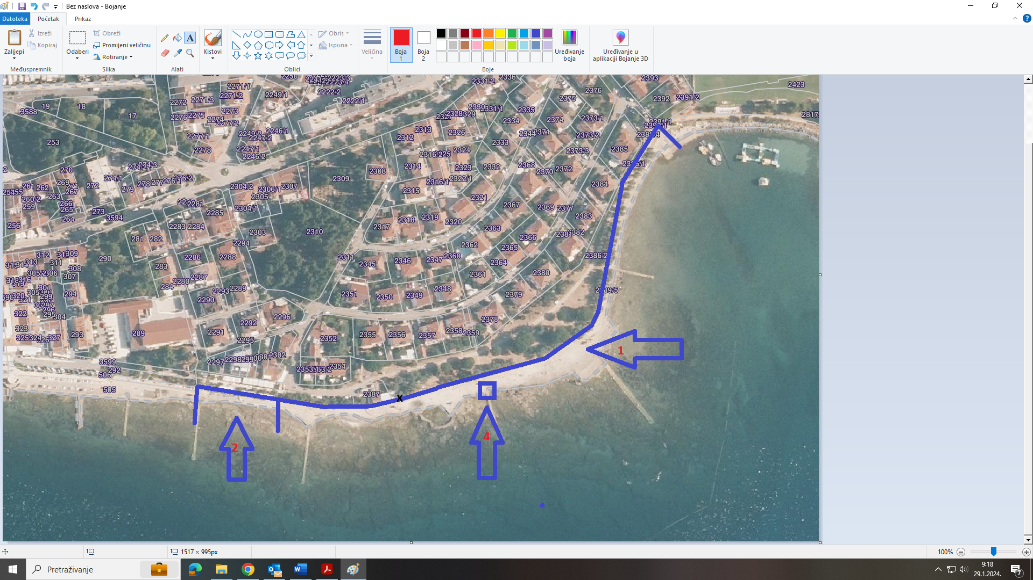

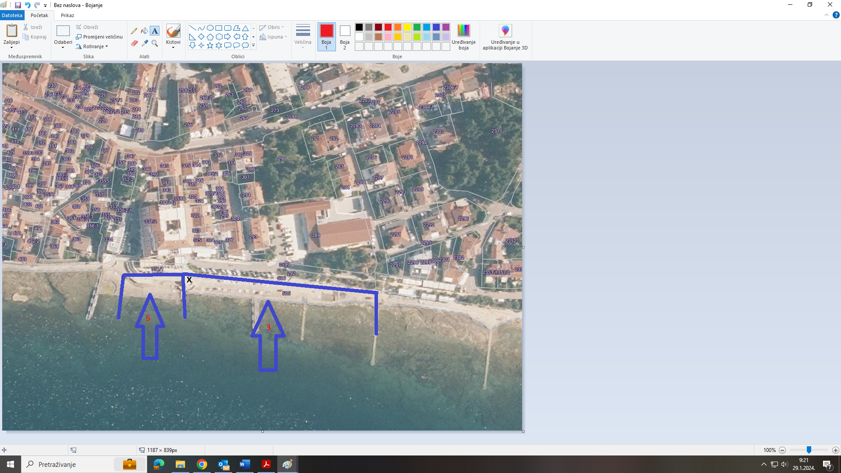

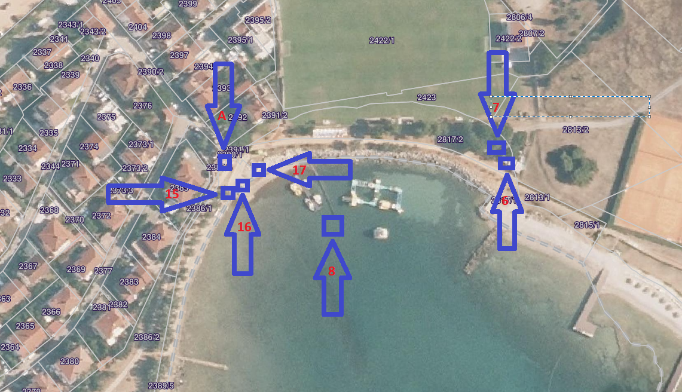

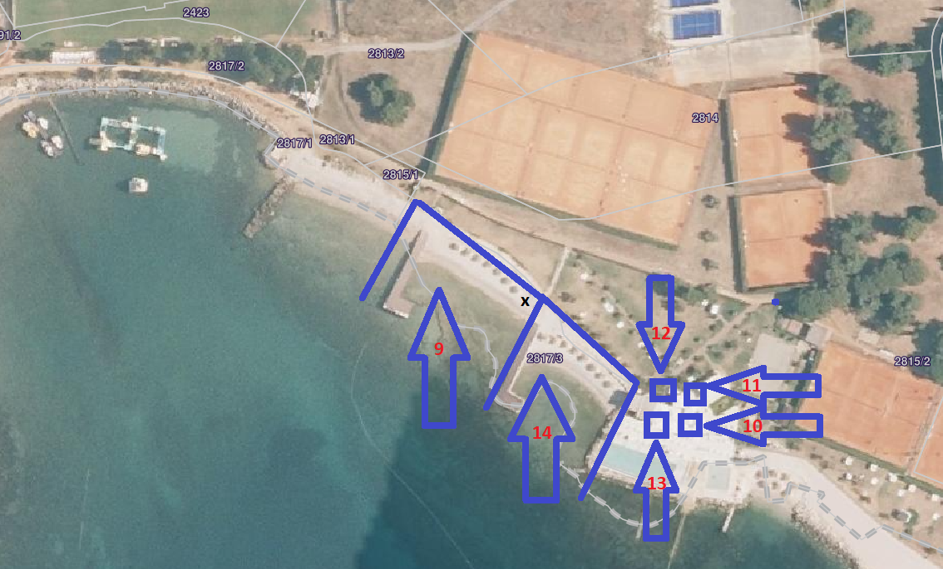

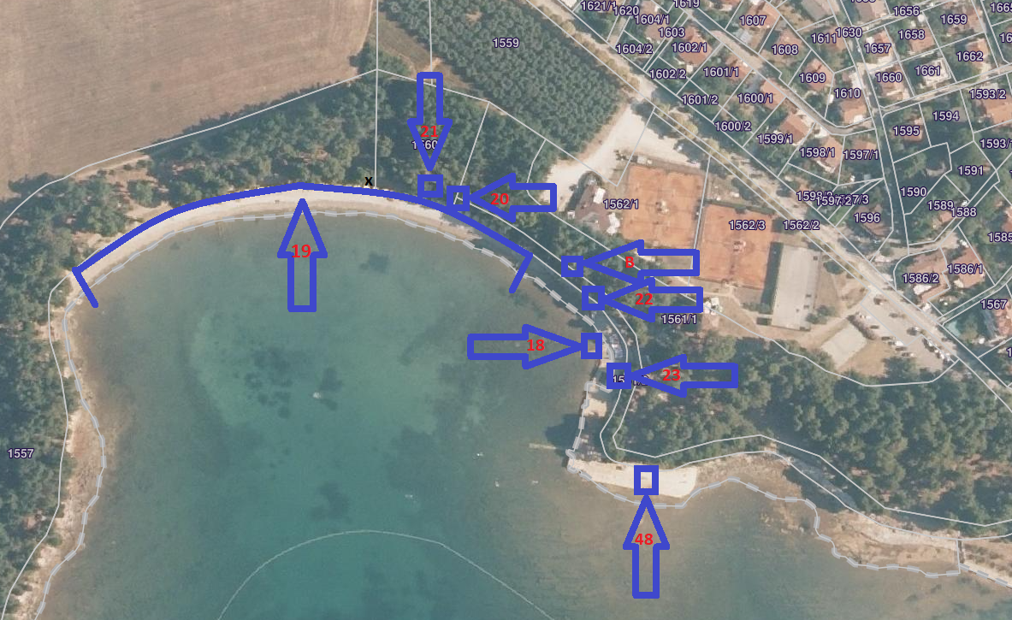

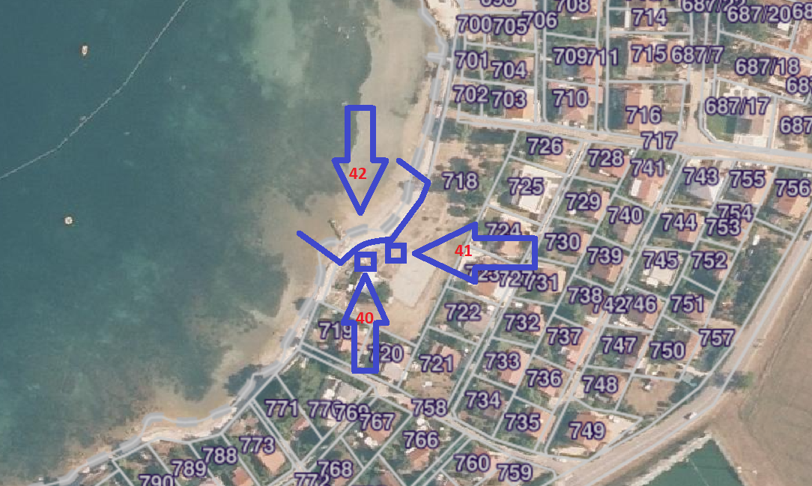

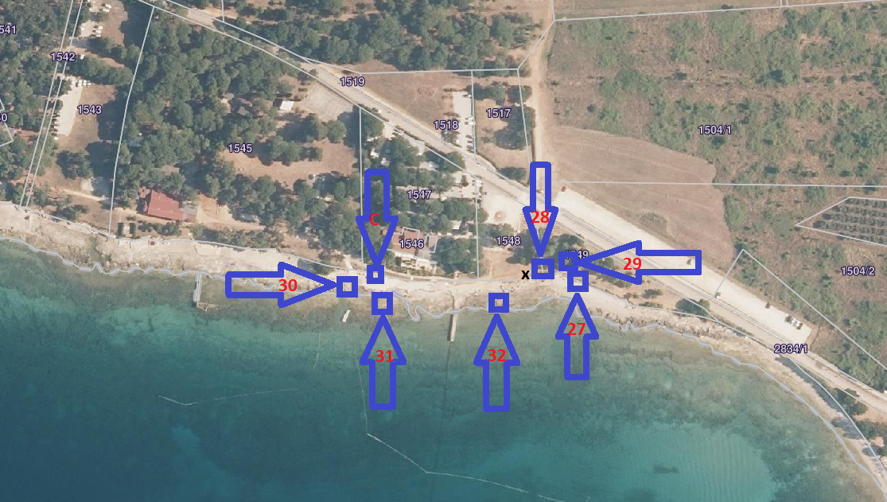

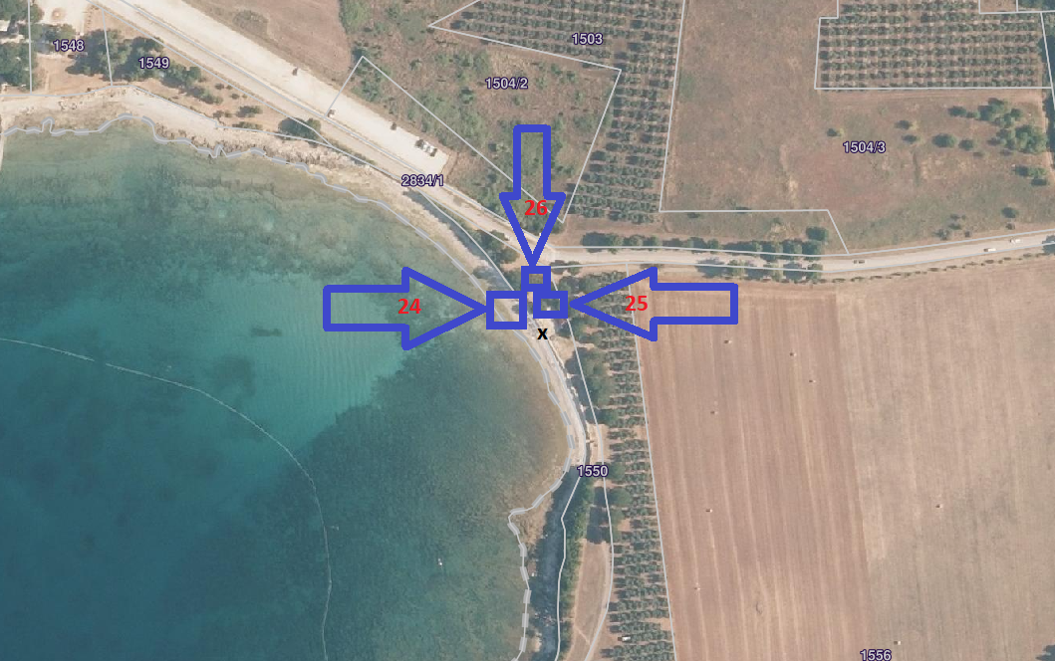

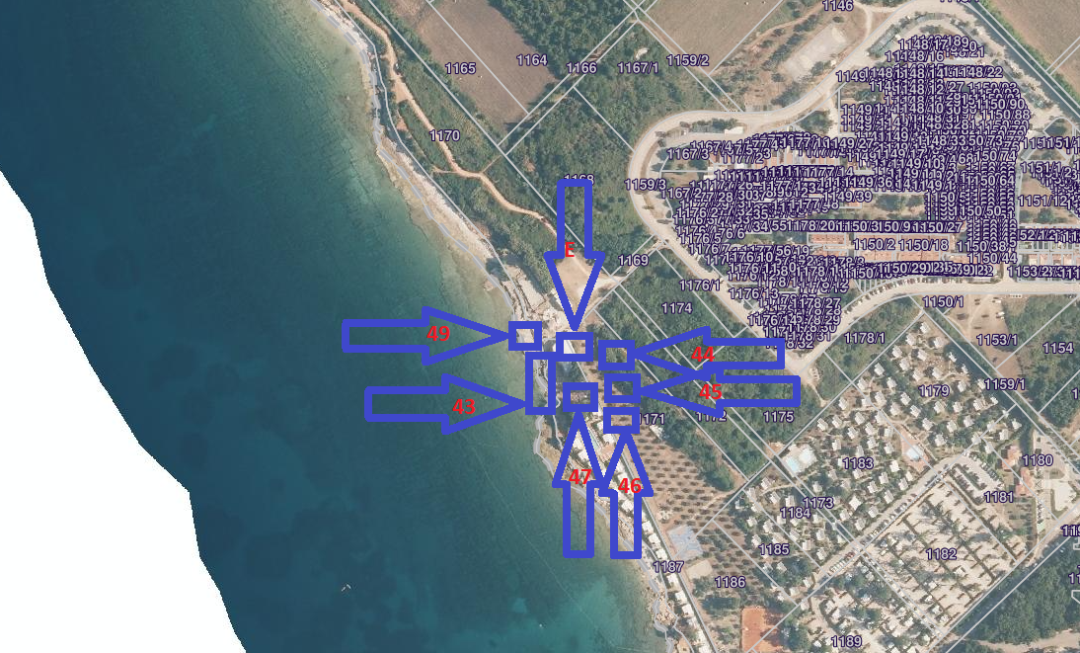

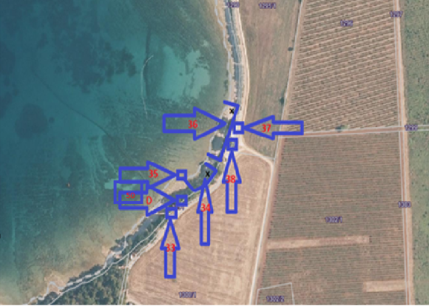
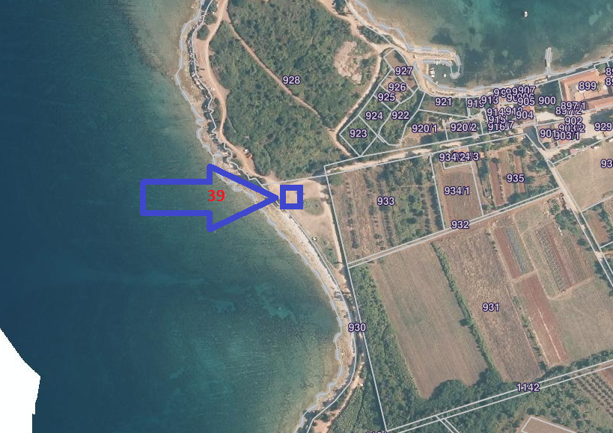

II
Ostale odredbe Plana ostaju nepromijenjene i na snazi.
II ID Plana stupaju na snagu 8 (osam) dana od dana objave u Službenim novinama Grada Novigrada-Cittanova.

KLASA: 342-03/23-01/05
URBROJ: 2163-5-02-26-5
Novigrad,17.03.2026.

GRADSKO VIJEĆE GRADA NOVIGRAD-CITTANOVA
PREDSJEDNICA GRADSKOG VIJEĆA
Katarina Nemet

15.

Na temelju članka 35. stavka 2. Zakona o vlasništvu i drugim stvarnim pravima (NN 91/96, 68/98, 137/99, 22/00, 73/00, 129/00, 114/01, 79/06, 141/06, 146/08, 38/09, 153/09, 143/12, 152/14, 81/15, 94/17) i članka 101. Statuta Grada Novigrada – Cittanova („Službene novine Grada Novigrada- Cittanova“ broj 5/09, 3/13, 2/14, 2/17, 1/18, 2/20, 1/21, 6/21, 7/21- pročišćeni tekst i 3/22) Gradsko vijeće Grada Novigrada – Cittanova dana 17.03.2026. godine, donosi

ODLUKU
O UKIDANJU STATUSA JAVNOG DOBRA
U OPĆOJ UPORABI NEKRETNINE K.Č.BR. 3632 K.O. NOVIGRAD

- Ukida se status javnog dobra nekretnine označene kao k.č.br. 3632, upisane u z.k.ul. 10037 k.o. Novigrad, u površini od 321 m², a sukladno Detaljnom planu uređenja Šaini (Službene novine Grada Novigrada – Cittanova, br. 3/00, 1/01, 4/10 i 4/16), s obzirom da je trajno prestala potreba korištenja tog dijela kao javno dobro u općoj uporabi u neotuđivom vlasništvu Grad Novigrad - Cittanova, OIB: 53785741678, Veliki Trg - Piazza Grande 1, Novigrad - Cittanova 52466 Novigrad.

- Na temelju ove odluke Općinski sud u Puli – Pola, Zemljišnoknjižni odjel u Bujama – Buie, će se provesti brisanje statusa javnog dobra u općoj uporabi i uknjižbe prava vlasništva u korist Grada Novigrada – Cittanova, OIB: 53785741678, Novigrad, Veliki trg - Piazza Grande 1, Novigrad - Cittanova 52466 Novigrad, za nekretninu iz točke 1. ove odluke.

KLASA: 940-02/26-01/01
URBROJ: 2105/03-02-26-01
Novigrad, 17.03.2026.

GRADSKO VIJEĆE GRADA NOVIGRADA-CITTANOVA
PREDSJEDNICA GRADSKOG VIJEĆA
Katarina Nemet

16.

Na temelju članka 35. stavka 2. Zakona o vlasništvu i drugim stvarnim pravima (NN 91/96, 68/98, 137/99, 22/00, 73/00, 129/00, 114/01, 79/06, 141/06, 146/08, 38/09, 153/09, 143/12, 152/14, 81/15, 94/17) i članka 101. Statuta Grada Novigrada – Cittanova („Službene novine Grada Novigrada- Cittanova“ broj 5/09, 3/13, 2/14, 2/17, 1/18, 2/20, 1/21, 6/21, 7/21- pročišćeni tekst i 3/22) Gradsko vijeće Grada Novigrada – Cittanova dana 17.03.2026. godine, donosi

ODLUKU
O UKIDANJU STATUSA JAVNOG DOBRA
U OPĆOJ UPORABI NEKRETNINE K.Č.BR. 3633 K.O. NOVIGRAD

- Ukida se status javnog dobra nekretnine označene kao k.č.br. 3633, upisane u z.k.ul. 10036 k.o. Novigrad, u površini od 129 m², a sukladno Detaljnom planu uređenja područja Belveder – Dajla (Službene novine Grada Novigrada – Cittanova, br. br. 2/12, 1/13 i 2/13), s obzirom da je trajno prestala potreba korištenja tog dijela kao javno dobro u općoj uporabi u neotuđivom vlasništvu Grad Novigrad - Cittanova, OIB: 53785741678, Veliki Trg - Piazza Grande 1, Novigrad - Cittanova 52466 Novigrad.

- Na temelju ove odluke Općinski sud u Puli – Pola, Zemljišnoknjižni odjel u Bujama – Buie, će se provesti brisanje statusa javnog dobra u općoj uporabi i uknjižbe prava vlasništva u korist Grada Novigrada – Cittanova, OIB: 53785741678, Novigrad, Veliki trg 1, za nekretninu iz točke 1. ove odluke.

KLASA: 940-02/26-01/02
URBROJ: 2105/03-02-26-01
Novigrad, 17.03.2026.

GRADSKO VIJEĆE GRADA NOVIGRADA-CITTANOVA
PREDSJEDNICA GRADSKOG VIJEĆA
Katarina Nemet

17.

Na temelju članka 103. stavka 2. Zakona o cestama (NN br. 84/11, 22/13, 54/13, 148/13, 92/14, 110/19, 144/21, 114/22, 114/22, 04/23, 133/23) i članka 101. Statuta Grada Novigrada – Cittanova („Službene novine Grada Novigrada- Cittanova“ broj 5/09, 3/13, 2/14, 2/17, 1/18, 2/20, 1/21, 6/21, 7/21- pročišćeni tekst i 3/22) Gradsko vijeće Grada Novigrada – Cittanova dana 17.03.2026. godine, donosi

ODLUKA O UKIDANJU STATUSA JAVNOG DOBRA
U OPĆOJ UPORABI
NEKRETNINE K.Č.BR. 3608 K.O. NOVIGRAD

- Ukida se status javnog dobra dijela nekretnine označene kao k.č.br. 3608, upisane u z.k.ul. 9841 k.o. Novigrad, u površini od 58 m², a sukladno Detaljnom planu Šaini (Službene novine Grada Novigrada – Cittanova, br. 3/00, 1/01, 4/10 i 4/16), s obzirom da je trajno prestala potreba korištenja tog dijela nerazvrstane ceste.

- Na temelju ove odluke Općinski sud u Puli – Pola, Zemljišnoknjižni odjel u Bujama – Buie, će se provesti brisanje statusa javnog dobra u općoj uporabi i uknjižbe prava vlasništva u korist Grada Novigrada – Cittanova, OIB: 53785741678, Novigrad, Veliki trg - Piazza Grande 1, Novigrad - Cittanova 52466 Novigrad, za nekretninu iz točke 1. ove odluke.

KLASA: 940-02/26-01/03
URBROJ: 2105/03-02-26-2
Novigrad, 17.03.2026.

GRADSKO VIJEĆE GRADA NOVIGRADA-CITTANOVA
PREDSJEDNICA GRADSKOG VIJEĆA
Katarina Nemet

18.

Temeljem članaka 5. i 6. Zakon o unapređenju poduzetničke infrastrukture (Narodne novine br. 93/13, 114/13, 41/14, 57/18, 138/21) i članka 101. Statuta Grada Novigrada (Službene novine Grada Novigrada, broj 5/09, 3/13, 2/14, 2/17, 1/18, 2/18, 2/20, 1/21, 6/21, 7/21- pročišćeni tekst, 3/22) Gradsko vijeće Grada Novigrada-Cittanova donosi

ODLUKU
o izmjeni i dopuni Odluke o proširenju Radne zone Vidal

Članak 1.
Mijenja se članak 1. Odluke o proširenju Radne zone Vidal (Službene novine Grada Novigrada-Cittanova br. 9/13, 3/14 i 2/18, dalje u tekstu: Odluka) na način da sada glasi:
“Ovom Odlukom se proširuje Radna zona Vidal na području Grada Novigrada-Cittanova.
Postojeća Radna zona Vidal nalazi se unutar granica Detaljnog plana uređenja radne zone Vidal ("Službene novine Grada Novigrada-Cittanova broj 05/01, 07/10, 3/22) te Urbanističkog plana uređenja Sveti Vidal 2 – radna zona ("Službene novine Grada Novigrada-Cittanova broj 06/10 i 11/14).
Radna zona Vidal proširuje se i nalazi se unutar granica Detaljnog plana uređenja radne zone Vidal ("Službene novine Grada Novigrada-Cittanova broj 05/01, 07/10, 3/22).”

Članak 2.
Mijenja se članak 2. Odluke na način da sada glasi:
“Radna zona Vidal sa proširenim područjem obuhvaća sljedeće katastarske čestice: 2502/1, 2502/5, 2502/6, 2569/1, 2570/1, 2570/4, 2571/1, 2571/2, 2572/1, 2572/3, 2572/4, 2573/5, 2573/6, 2573/7, 2573/8, 2574, 2575, 2576/3, 2577/1, 2577/2, 2577/3, 2577/4, 2577/5, 2577/6, 2577/7, 2577/10, 2578, 2579/1, 2579/2, 2579/3, 2579/4, 2579/6, 2580/1, 2581/1, 2581/3, 2582/2, 2582/4, 2582/5, 2583/1, 2583/2, 2584, 2585, 2586/1, 2586/2, 2587/1, 2587/2, 2588, 2589, 2590/2, 2590/3, 2591, 2592, 2593, 2594/1, 2594/2, 2595/1, 2596, 2597, 2598/5, 2598/6, 2598/7, 2598/8, 2599, 2600/1, 2600/4, 2601, 2602, 2607, 2610/1, 2610/2, 2611, 2613, 2614/3, 2615, 2620, 2837/4, 2837/5, 2837/6, 3620, 3621, 3622, 3623, 3624 sve u katastarskoj općini Novigrad.”

Članak 3.
Mijenja se članak 3. Odluke na način da sada glasi:
“Radna zona Vidal obuhvaća ukupnu površinu od približno 17 ha, od čega se na proširenje zone odnosi na približno 3 ha.

Članak 4.
Mijenja se članak 7. Odluke način da sada glasi:
“Sastavni dio ove Odluke čine sljedeći prilozi:
1. Izvod iz PPUGN sa prikazom Radne zone Vidal
2. Izvod iz Detaljnog plana uređenja radne zone Vidal ("Službene novine Grada Novigrada-Cittanova broj 05/01, 07/10, 3/22) i Urbanističkog plana uređenja Sveti Vidal 2 – radna zona ("Službene novine Grada Novigrada-Cittanova broj 06/10 i 11/14).
Prilozi iz stavka 1. ovoga čanka nisu predmetom objave u "Službenim novinama Grada Novigrada-Cittanova".”

Članak 5.
Ova Odluka stupa na snagu osmoga dana od dana objave u "Službenim novinama Grada Novigrada-Cittanova".

KLASA: 003-05/13-01/8
URBROJ: 2163-5-02-26-7
Novigrad, 17.03.2026.

GRADSKO VIJEĆE GRADA NOVIGRAD-CITTANOVA
PREDSJEDNICA GRADSKOG VIJEĆA
Katarina Nemet

19.

Temeljem članka 101. Statuta Grada Novigrada (Službene novine Grada Novigrada, broj 5/09, 3/13, 2/14, 2/17, 1/18, 2/18, 2/20, 1/21, 6/21, 7/21- pročišćeni tekst, 3/22) Gradsko vijeće Grada Novigrada-Cittanova donosi

ODLUKU
O DAVANJU SUGLASNOSTI ZA POKRETANJE POSTUPKA DAROVANJA NEKRETNINE U VLASNIŠTVU REPUBLIKE HRVATSKE U SVRHU PROŠIRENJA RADNE ZONE VIDAL NA DIJELU K.Č.BR. 2615 K.O. NOVIGRAD

Članak 1.

Ovom Odlukom Gradsko vijeće Grada Novigrada-Cittanova daje suglasnost za pokretanje postupka darovanja nekretnine u vlasništvu Republike Hrvatske u korist Grada Novigrada-Cittanova, u svrhu proširenja postojeće Radne zone Vidal i daljnjeg razvoja poduzetničke infrastrukture na području Grada Novigrada-Cittanova.

Članak 2.

Postupak darovanja pokreće se za dio nekretnine označene kao k.č.br. 2615 k.o. Novigrad, koja je u vlasništvu Republike Hrvatske, za koju su uvjeti izgradnje određeni Detaljnim planom uređenja radne zone Vidal ("Službene novine Grada Novigrada-Cittanova broj 05/01, 07/10, 3/22).

Navedenom nekretninom se proširuje postojeća Radna zona Vidal, te se unapređuje poduzetnička infrastruktura i gospodarske aktivnosti na području Grada Novigrada-Cittanova.

Članak 3
.
Proširenjem Radne zone Vidal omogućilo bi se povećanje površine postojeće poduzetničke zone za približno 3 ha, čime bi se stvorili preduvjeti za privlačenje novih investicija te poticanje otvaranja novih radnih mjesta na području Grada Novigrada-Cittanova.

S obzirom na činjenicu da je postojeća poduzetnička Radna zona Vidal izgrađena i funkcionalno iskorištena u više od 60% svojih kapaciteta, utvrđena je potreba za osiguravanjem dodatnih prostornih kapaciteta za daljnji razvoj poduzetničkih aktivnosti.

Članak 4.

Ovom Odlukom ovlašćuje se Gradonačelnik Grada Novigrada-Cittanova da u ime i za račun Grada Novigrada-Cittanova podnese zahtjev za darovanje predmetne nekretnine nadležnom ministarstvu za upravljanje državnom imovinom, te da poduzme sve potrebne pravne i administrativne radnje, uključujući dostavu potrebne dokumentacije, radi provedbe postupka darovanja.

Članak 5.

Ova Odluka stupa na snagu prvog dana od dana donošenja a objavljuje se u Službenim novinama Grada Novigrada-Citttanova.

KLASA: 940-01/26-01/04
URBROJ: 2163-5-02-26-1
Novigrad, 17.03.2026.

GRADSKO VIJEĆE GRADA NOVIGRAD-CITTANOVA
PREDSJEDNICA GRADSKOG VIJEĆA
Katarina Nemet

20.

Na temelju članka 120. Zakona o proračunu (Narodne novine broj 144/2021) i članka 39. Statuta Grada Novigrada-Cittanova (Službene Novine Grada Novigrada -Cittanova broj 5/09, 3/13, 2/14, 2/17, 1/18, 2/20, 1/21, 6/21, 7/21-pročišćeni tekst i 3/22), Gradsko vijeće Grada Novigrada-Cittanova na sjednici održanoj 17.03.2026. godine donijelo je

ODLUKU

o dugoročnom zaduživanju Grada Novigrada -Cittanova

za sufinanciranje izgradnje Talijanske osnovne škole

Članak 1.

Proračunom Grada Novigrada-Cittanova za 2026. godinu i projekcijama za 2027. i 2028. godinu i Odlukom o izvršavanju Proračuna Grada Novigrada-Cittanova za 2026. godinu (Službene novine Grada Novigrada-Cittanova br. 15/2025) planirano je dugoročno zaduživanje Grada Novigrada-Cittanova u iznosu od 660.000,00 eura za sufinanciranje izgradnje Talijanske osnovne škole

Članak 2.

Sufinanciranje iz prethodnog članka planiran je u Proračunu Grada Novigrada-Cittanova za 2026. godinu kako slijedi:

Glava: Obrazovanje

Program A1011 – Osnovno i srednjoškolsko obrazovanje

Aktivnost A100048 – Dodatne potrebe u osnovnom obrazovanju

Pozicija R1157 – Sufinanciranje izgradnje Talijanske osnovne škole

Članak 3.

Gradsko vijeće je suglasno da se Grad Novigrad-Cittanova kreditno zaduži za financiranje realizacije kapitalnog projekta iz članka 2. ove odluke kod ISTARSKE KREDITNE BANKE d.d. Umag pod slijedećim uvjetima:

Iznos kredita | 660.000,00 eura
Vrsta kredita | dugoročni kredit u eurima
Kamatna stopa | 3,50 % fiksna, godišnja
Interkalarna kamata | istovjetna redovnoj kamatnoj stopi
Rok korištenja kredita | do 12 mjeseci od dana zaključenja Ugovora o kreditu
Način otplate kredita | 10 godina, bez počeka, u mjesečnim uzastopnim ratama
Zatezna kamata | u skladu s važećom zakonskom zateznom kamatom
Naknada za obradu kredita | 0,25%, na iznos odobrenog kredita, jednokratno
Naknada za rezervaciju sredstava | bez naknade
Prijevremena povrat kredita | bez naknade iz vlastitih sredstava
Instrumenti osiguranja kredita | -1 (jedna) zadužnica na iznos od 660.000,00 eura, uvećana za kamate, naknade i ostale eventualne troškove ovjerena od Javnog bilježnika

Članak 4.
Zadužuje se UO za proračun i financije za pripremu sve potrebne dokumentacije za dobivanje suglasnosti Vlade RH za kreditno zaduživanje Grada Novigrada-Cittanova.

Članak 5.
Ovlašćuje se gradonačelnika Grada Novigrada-Cittanova za sklapanje ugovora o kreditu pod uvjetima iz članka 3. ove Odluke, po dobivenoj suglasnosti Vlade Republike Hrvatske.

Članak 6.
Ova odluka stupa na snagu prvog dana od dana objave Službenim novinama Grada Novigrada-Cittanova.

KLASA/CLASSE: 402-01/24-01/03
URBROJ/NUM.PROT.: 2163-5-02-26-06
Novigrad/Cittanova, 17. ožujka/marzo 2026.

GRADSKO VIJEĆE GRADA NOVIGRADA-CITTANOVA
PREDSJEDNICA GRADSKOG VIJEĆA
Katarina Nemet

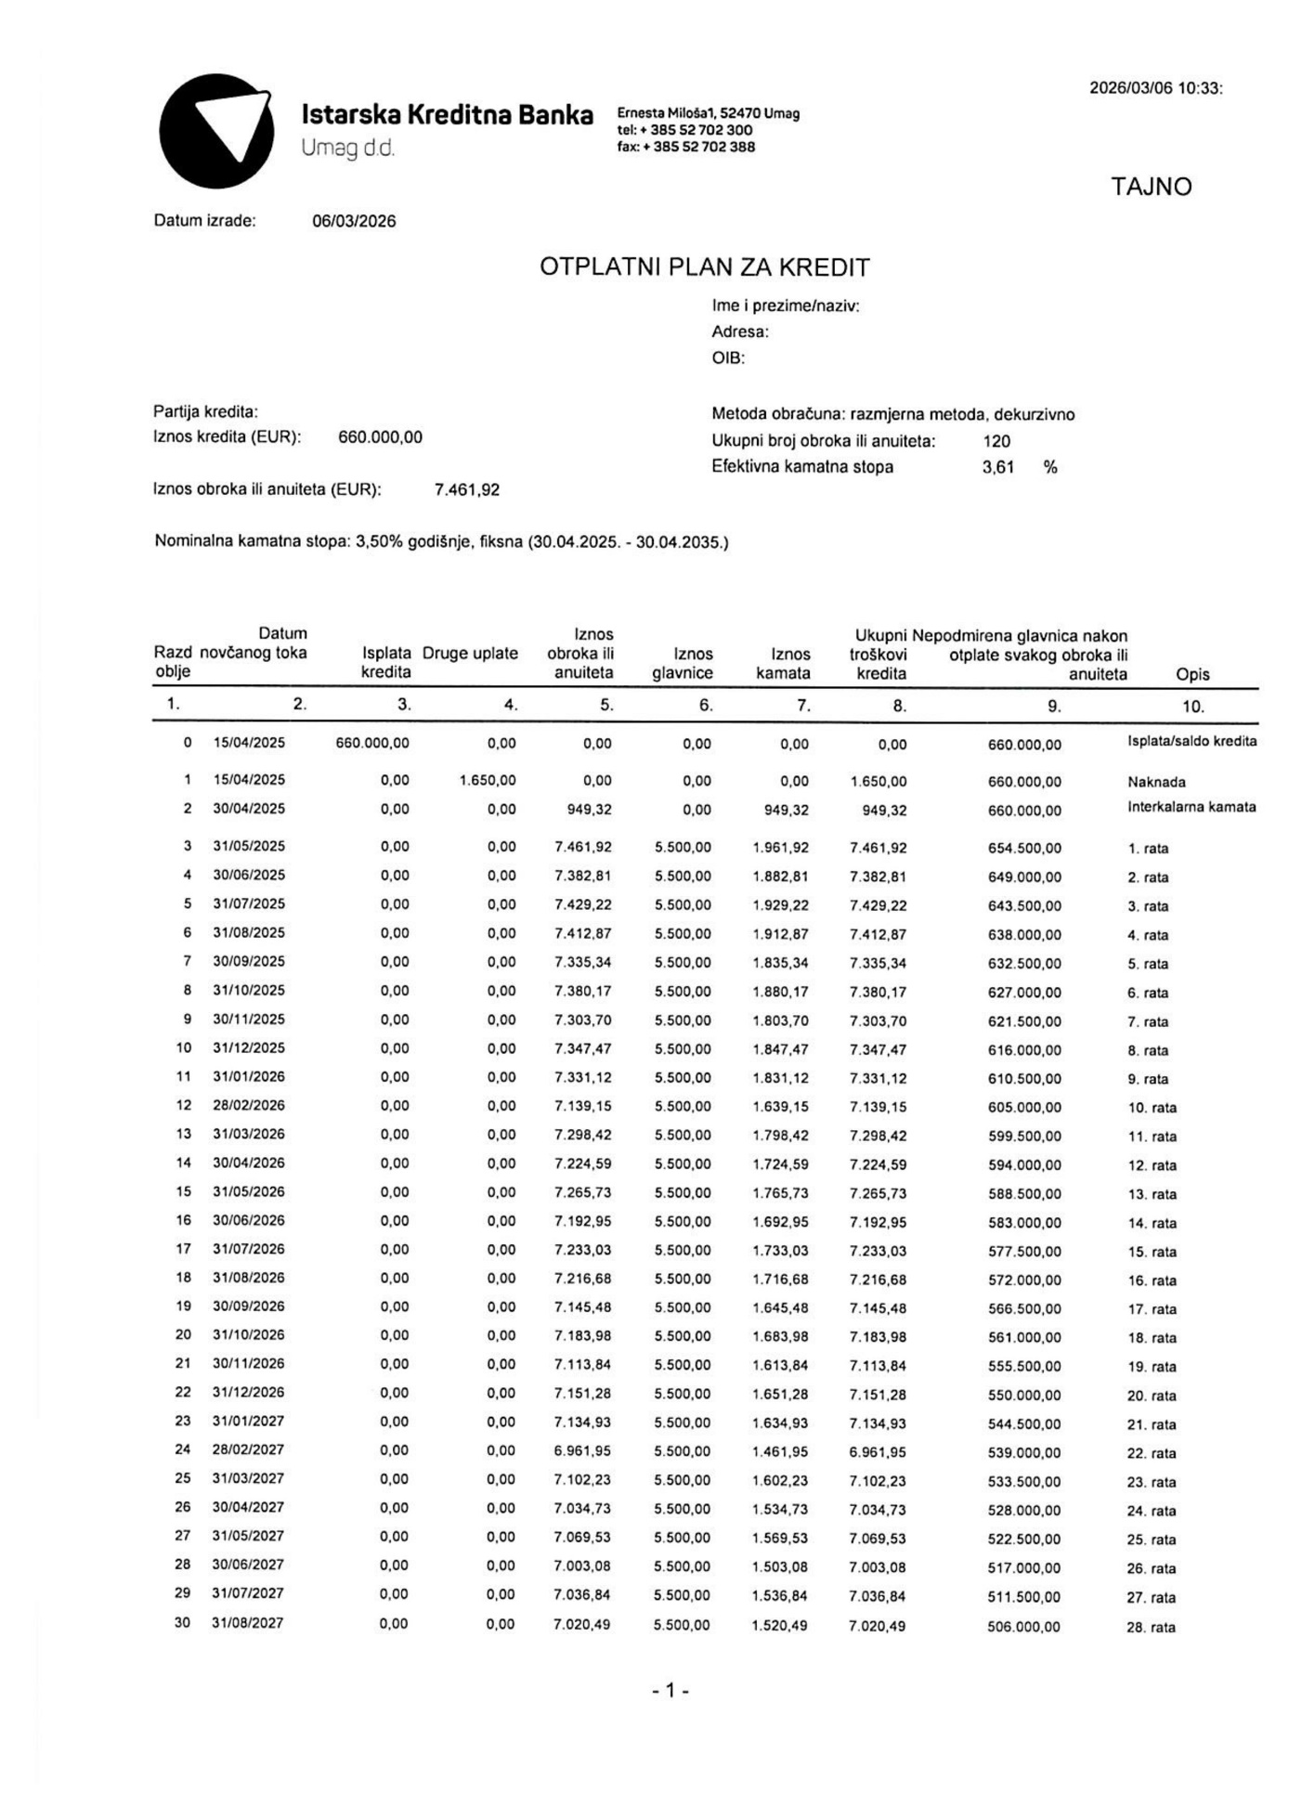

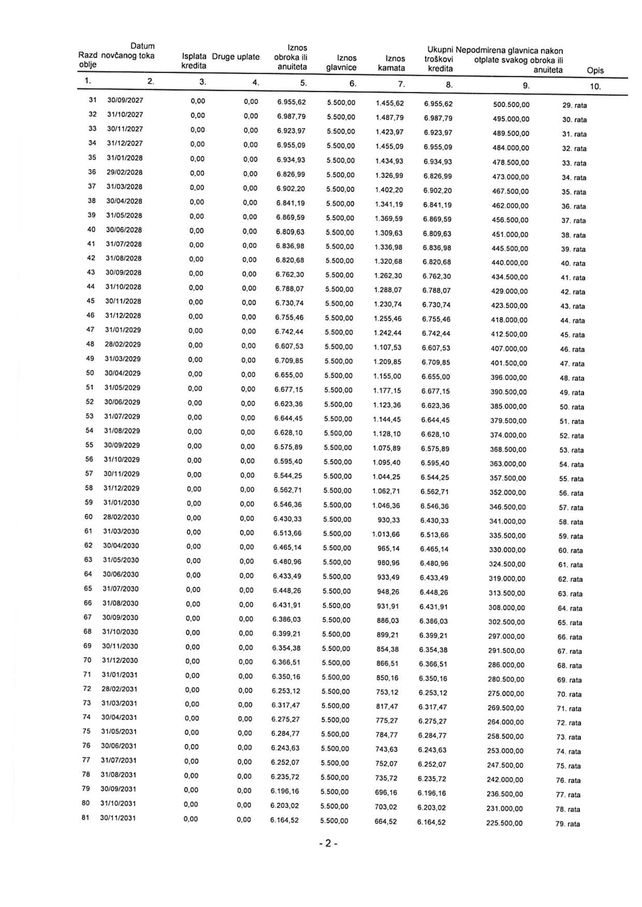

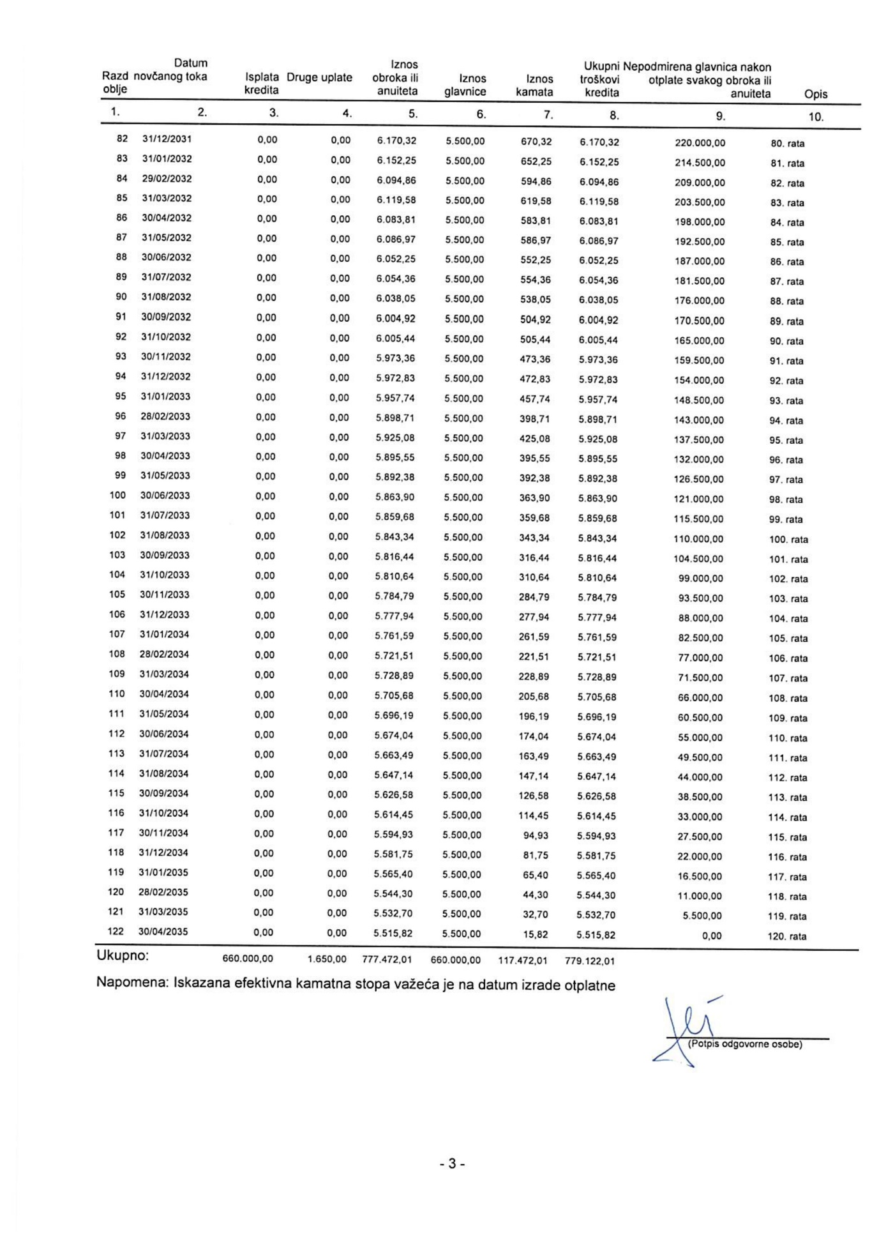

21.

Na temelju članka 120. Zakona o proračunu (Narodne novine broj 144/2021) i članka 39. Statuta Grada Novigrada-Cittanova (Službene Novine Grada Novigrada -Cittanova broj 5/09, 3/13, 2/14, 2/17, 1/18, 2/20, 1/21, 6/21, 7/21-pročišćeni tekst i 3/22), Gradsko vijeće Grada Novigrada-Cittanova na sjednici održanoj 17.03.2026. godine donijelo je

ODLUKU

o dugoročnom zaduživanju Grada Novigrada -Cittanova

za kapitalni projekt izgradnje pristupne prometnice prema Talijanskoj osnovnoj školi

Članak 1.

Proračunom Grada Novigrada-Cittanova za 2026. godinu i projekcijama za 2027. i 2028. godinu i Odlukom o izvršavanju Proračuna Grada Novigrada-Cittanova za 2026. godinu (Službene novine Grada Novigrada-Cittanova br. 15/2025) planirano je dugoročno zaduživanje Grada Novigrada-Cittanova u iznosu od 213.000,00 eura za kapitalni projekt izgradnju pristupne prometnice prema Talijanskoj osnovnoj školi.

Članak 2.

Sufinanciranje iz prethodnog članka planiran je u Proračunu Grada Novigrada-Cittanova za 2026. godinu kako slijedi:

Program 1020 – Razvoj i sigurnost prometa

Kapitalni projekt K1000010 – Izgradnja prometne infrastrukture i sustava parkirališta

Pozicija R1339 – Prometnica TOŠ - kredit

Članak 3.

Gradsko vijeće je suglasno da se Grad Novigrad-Cittanova kreditno zaduži za financiranje realizacije kapitalnog projekta iz članka 2. ove odluke kod ISTARSKE KREDITNE BANKE d.d. Umag pod slijedećim uvjetima:

Iznos kredita | 213.000,00 eura
Vrsta kredita | dugoročni kredit u eurima
Kamatna stopa | 3,50 % fiksna, godišnja
Interkalarna kamata | istovjetna redovnoj kamatnoj stopi
Rok korištenja kredita | do 12 mjeseci od dana zaključenja Ugovora o kreditu
Način otplate kredita | 10 godina, bez počeka, u mjesečnim uzastopnim ratama
Zatezna kamata | u skladu s važećom zakonskom zateznom kamatom
Naknada za obradu kredita | 0,25%, na iznos odobrenog kredita, jednokratno
Naknada za rezervaciju sredstava | bez naknade
Prijevremena povrat kredita | bez naknade iz vlastitih sredstava
Instrumenti osiguranja kredita | -1 (jedna) zadužnica na iznos od 213.000,00 eura, uvećana za kamate, naknade i ostale eventualne troškove, ovjerena od Javnog bilježnika

Članak 4.
Zadužuje se UO za proračun i financije za pripremu sve potrebne dokumentacije za dobivanje suglasnosti Vlade RH za kreditno zaduživanje Grada Novigrada-Cittanova.

Članak 5.
Ovlašćuje se gradonačelnika Grada Novigrada-Cittanova za sklapanje ugovora o kreditu pod uvjetima iz članka 3. ove Odluke, po dobivenoj suglasnosti Vlade Republike Hrvatske.

Članak 6.
Ova odluka stupa na snagu prvog dana od dana objave Službenim novinama Grada Novigrada-Cittanova.

KLASA/CLASSE: 402-01/26-01/01
URBROJ/NUM.PROT.: 2163-5-02-26-04
Novigrad/Cittanova, 17. ožujka/marzo 2026.

GRADSKO VIJEĆE GRADA NOVIGRADA-CITTANOVA
PREDSJEDNICA GRADSKOG VIJEĆA
Katarina Nemet

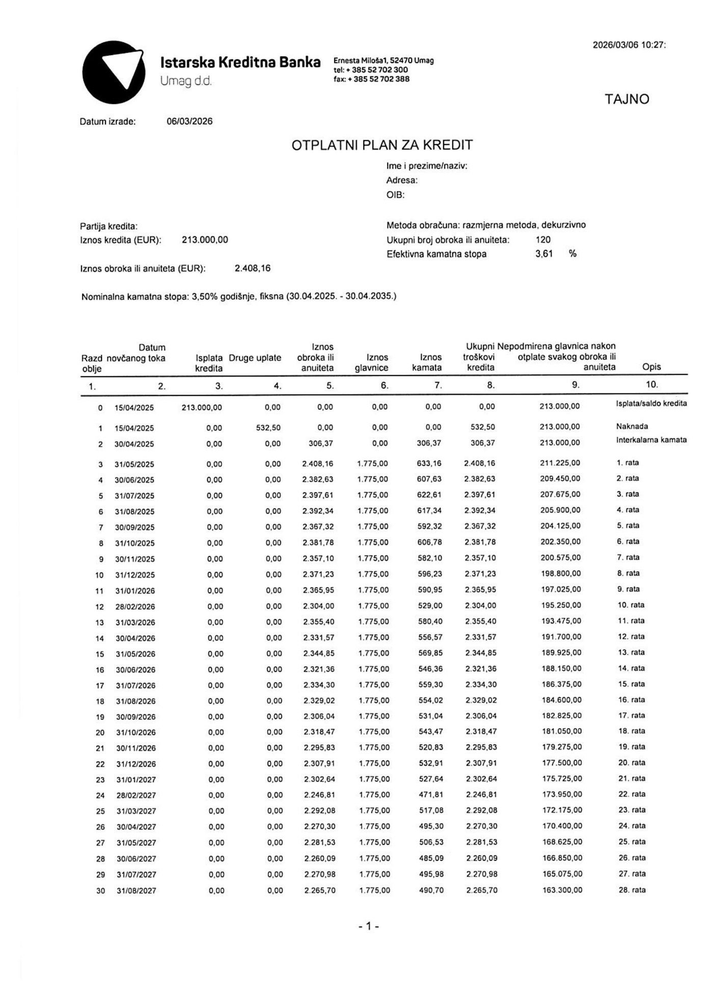

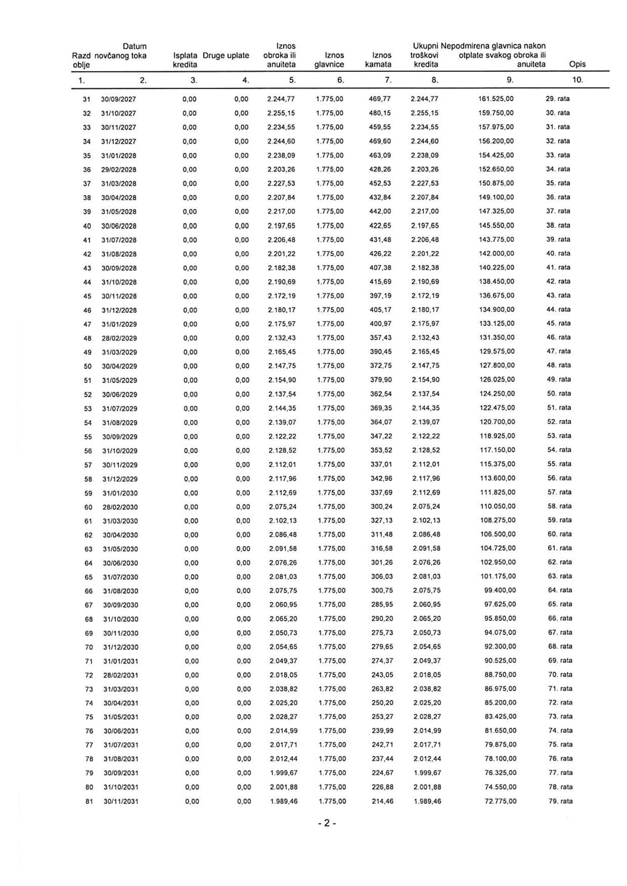

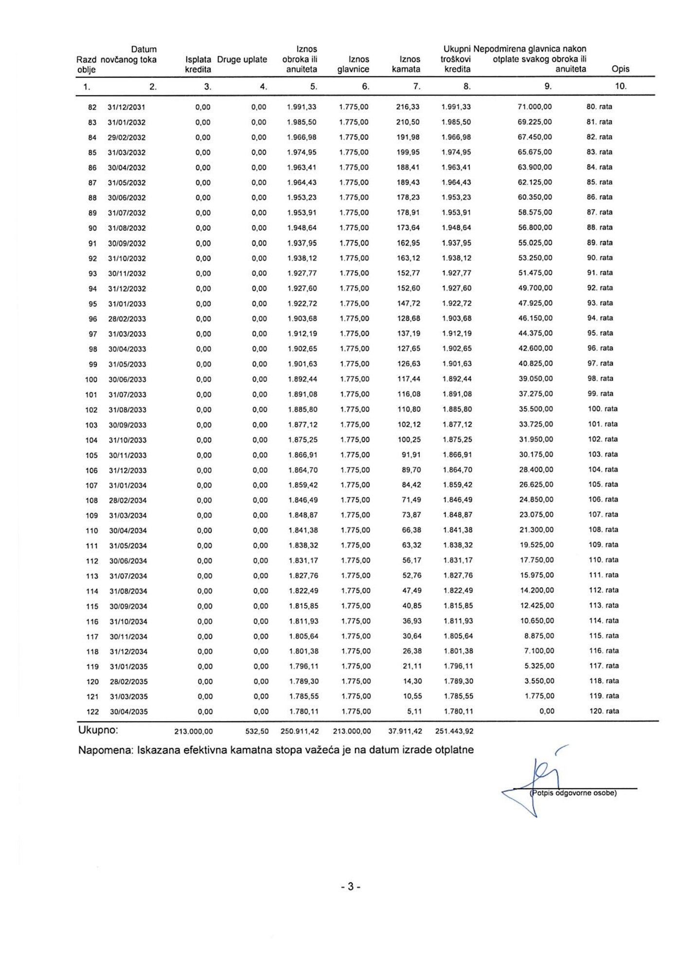

22.

Na temelju članka 120. Zakona o proračunu (Narodne novine broj 144/2021) i članka 39. Statuta Grada Novigrada-Cittanova (Službene Novine Grada Novigrada -Cittanova broj 5/09, 3/13, 2/14, 2/17, 1/18, 2/20, 1/21, 6/21, 7/21-pročišćeni tekst i 3/22), Gradsko vijeće Grada Novigrada-Cittanova na sjednici održanoj 17.03.2026. godine donijelo je

ODLUKU

o dugoročnom zaduživanju Grada Novigrada -Cittanova

za kapitalni projekt izgradnje pristupne prometnice prema lučici Dajla

Članak 1.

Proračunom Grada Novigrada-Cittanova za 2026. godinu i projekcijama za 2027. i 2028. godinu i Odlukom o izvršavanju Proračuna Grada Novigrada-Cittanova za 2026. godinu (Službene novine Grada Novigrada-Cittanova br. 15/2025) planirano je dugoročno zaduživanje Grada Novigrada-Cittanova u iznosu od 300.000,00 eura za kapitalni projekt izgradnju pristupne prometnice prema lučici Dajla.

Članak 2.

Sufinanciranje iz prethodnog članka planiran je u Proračunu Grada Novigrada-Cittanova za 2026. godinu kako slijedi:

Program 1020 – Razvoj i sigurnost prometa

Kapitalni projekt K1000010 – Izgradnja prometne infrastrukture i sustava parkirališta

Pozicija R1340 – Cesta lučica Dajla - kredit

Članak 3.

Gradsko vijeće je suglasno da se Grad Novigrad-Cittanova kreditno zaduži za financiranje realizacije kapitalnog projekta iz članka 2. ove odluke kod ISTARSKE KREDITNE BANKE d.d. Umag pod slijedećim uvjetima:

Iznos kredita | 300.000,00 eura
Vrsta kredita | dugoročni kredit u eurima
Kamatna stopa | 3,50% fiksna, godišnja
Interkalarna kamata | istovjetna redovnoj kamatnoj stopi
Rok korištenja kredita | do 12 mjeseci od zaključenja Ugovora o kreditu
Način otplate kredita | 10 godina, bez počeka, u mjesečnim uzastopnim ratama
Zatezna kamata | u skladu s važećom zakonskom zateznom kamatom
Naknada za obradu kredita | 0,25%, na iznos odobrenog kredita, jednokratno
Naknada za rezervaciju sredstava | bez naknade
Prijevremena povrat kredita | bez naknade iz vlastitih sredstava
Instrumenti osiguranja kredita | -1 (jedna) zadužnica na iznos od 300.000,00 eura, uvećana za kamate, naknade i ostale eventualne troškove ovjerena od Javnog bilježnika

Članak 4.
Zadužuje se UO za proračun i financije za pripremu sve potrebne dokumentacije za dobivanje suglasnosti Vlade RH za kreditno zaduživanje Grada Novigrada-Cittanova.

Članak 5.
Ovlašćuje se gradonačelnika Grada Novigrada-Cittanova za sklapanje ugovora o kreditu pod uvjetima iz članka 3. ove Odluke, po dobivenoj suglasnosti Vlade Republike Hrvatske.

Članak 6.
Ova odluka stupa na snagu prvog dana od dana objave Službenim novinama Grada Novigrada-Cittanova.

KLASA/CLASSE: 402-01/26-01/02
URBROJ/NUM.PROT.: 2163-5-02-26-04
Novigrad/Cittanova, 17. ožujka/marzo 2026.

GRADSKO VIJEĆE GRADA NOVIGRADA-CITTANOVA
PREDSJEDNICA GRADSKOG VIJEĆA
Katarina Nemet

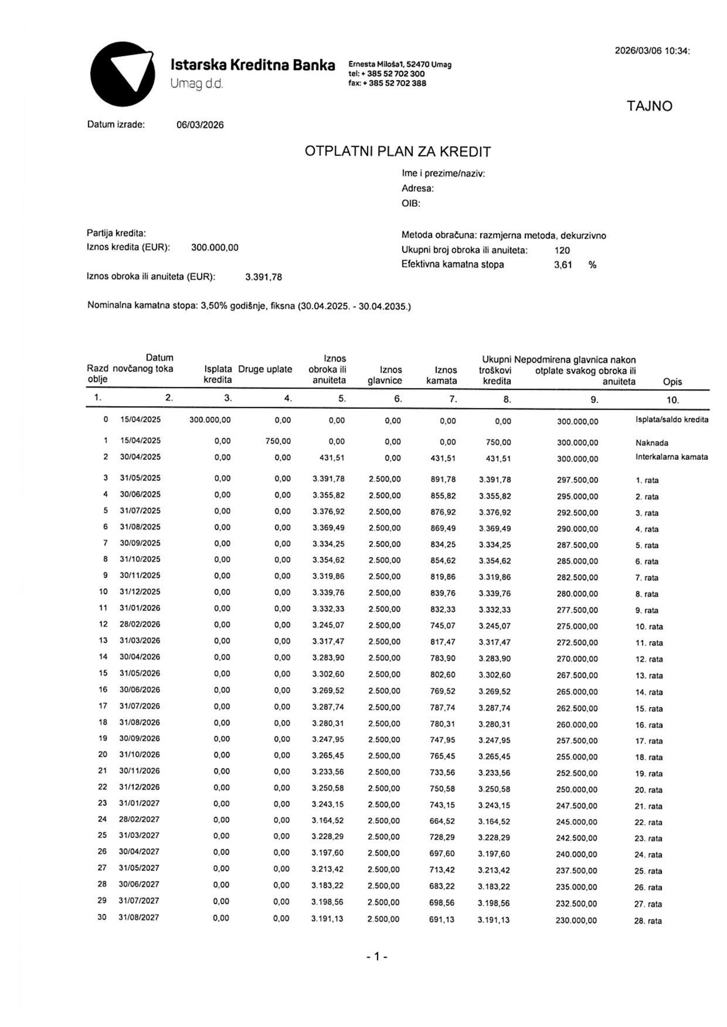
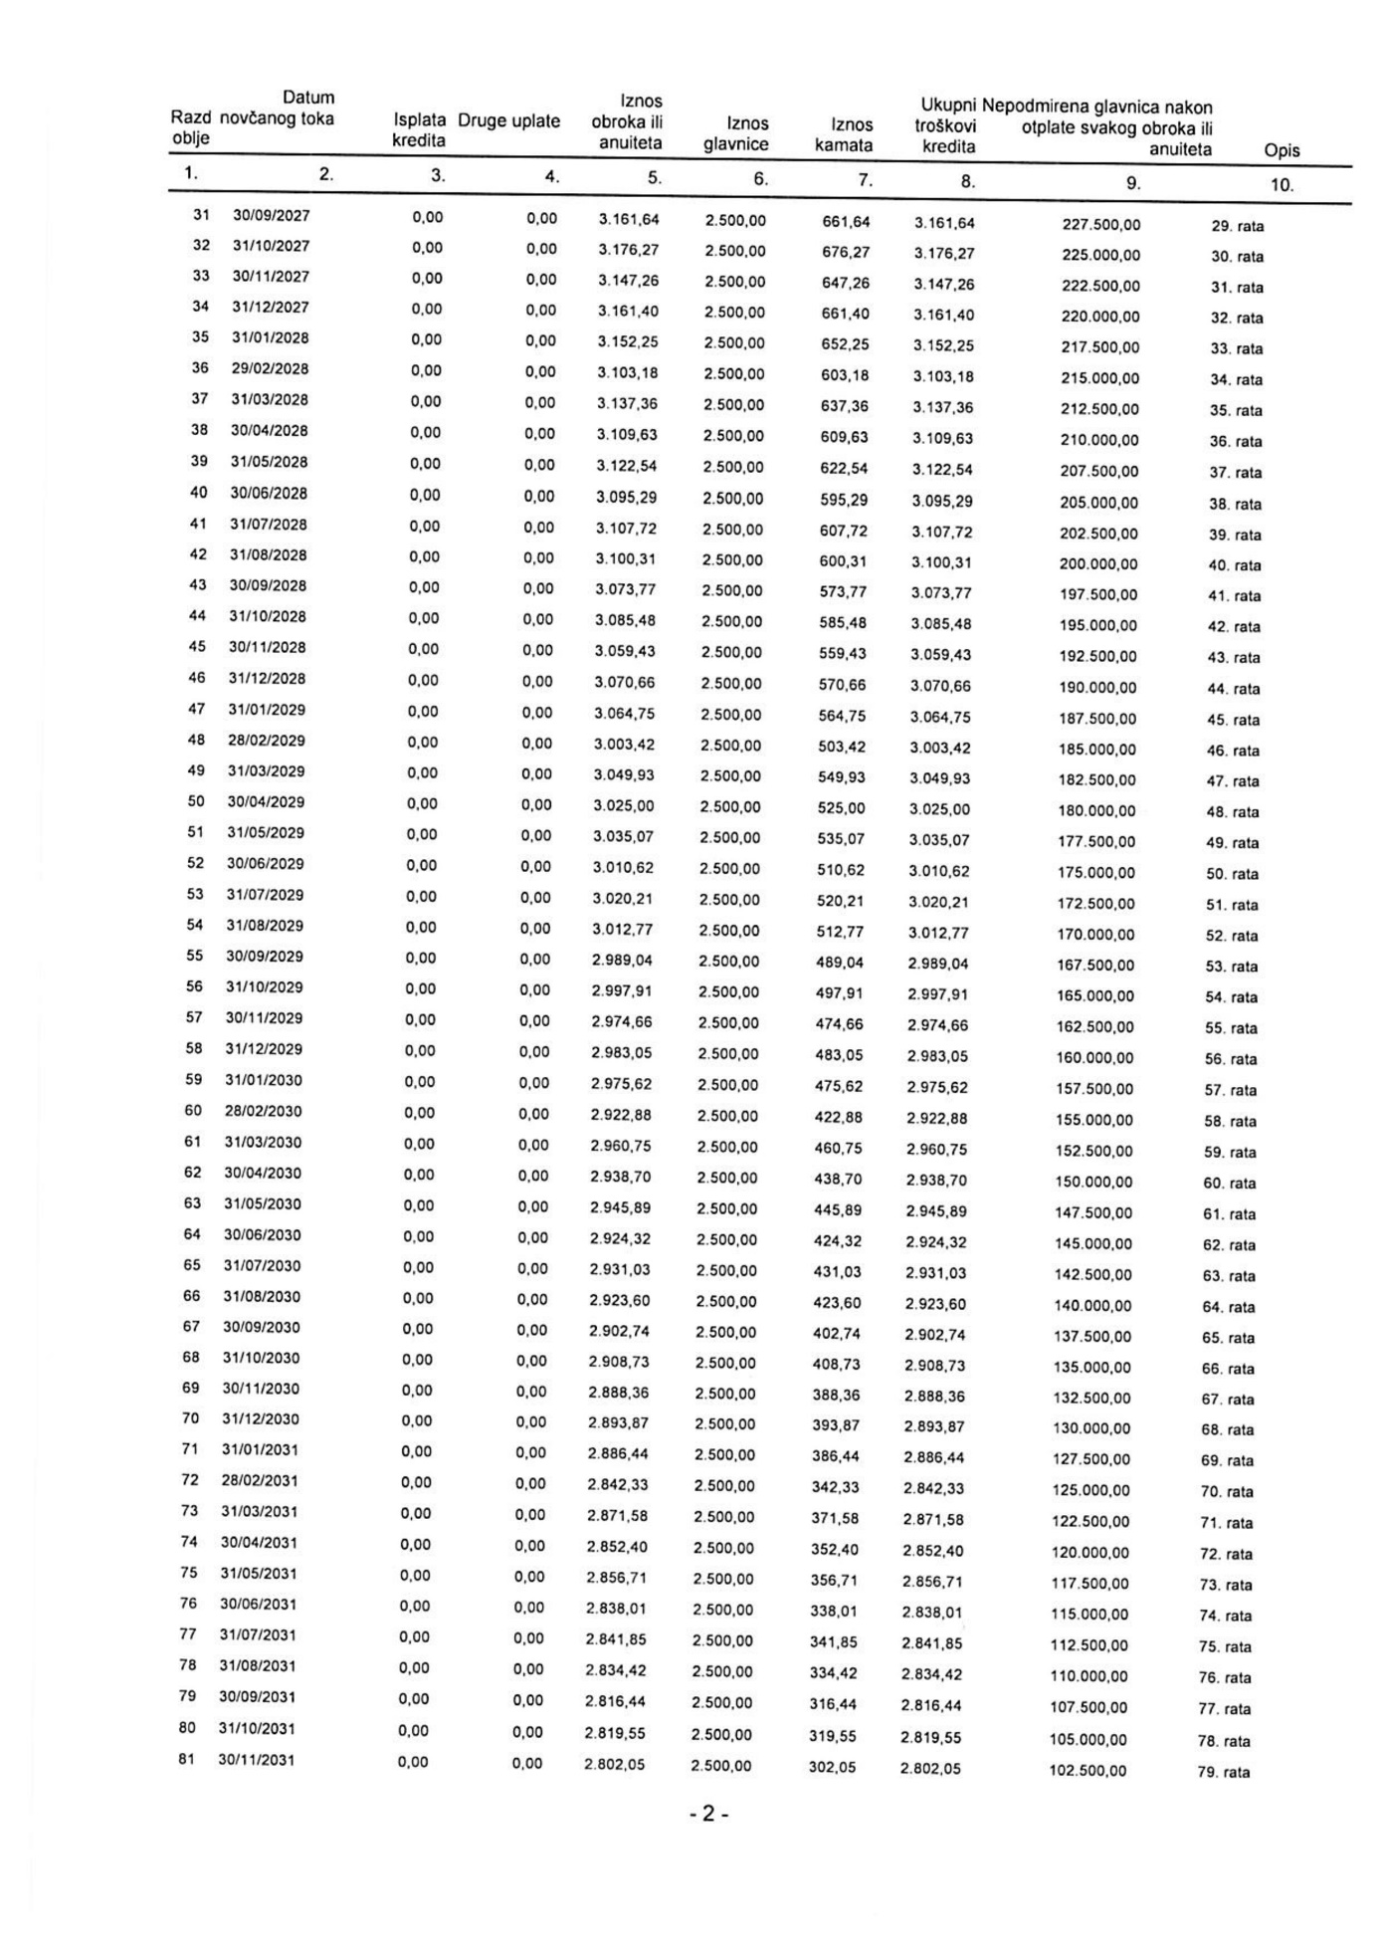

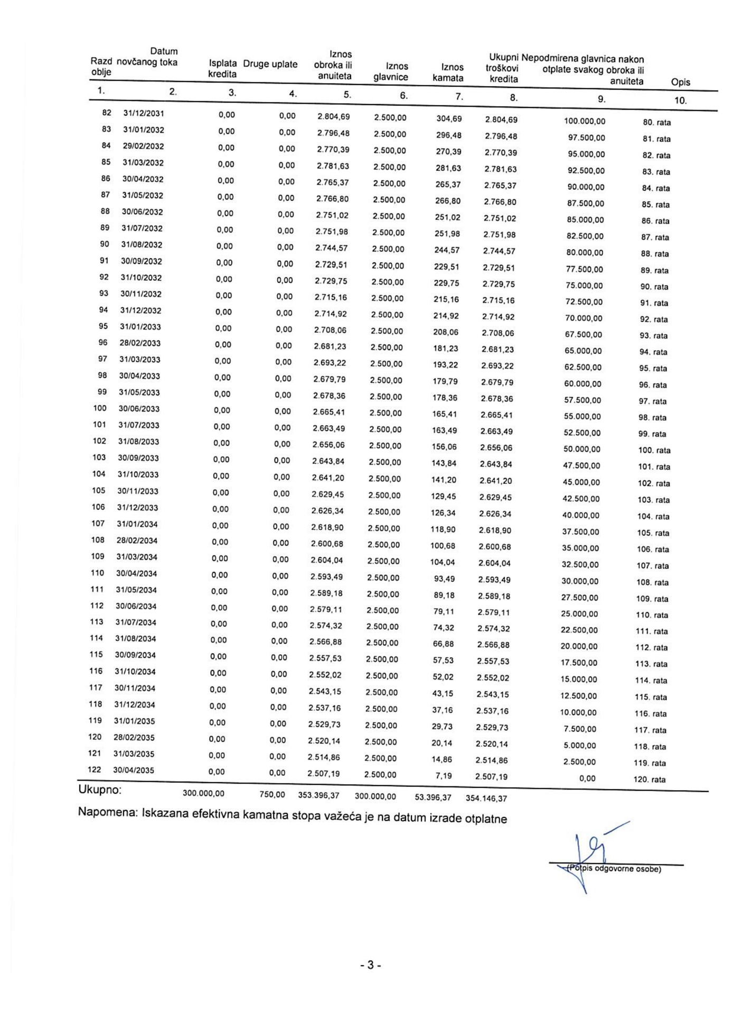

23.

Na temelju članka 49. stavak 4. Zakona o poljoprivrednom zemljištu (Narodne novine 20/18, 115/18, 98/19 i 57/22) i članka 39. Statuta Grada Novigrada –Cittanova (Službene novine Grada Novigrada-Cittanova 5/09, 3/13, 2/14, 2/17, 1/18, 2/20, 1/21, 6/21, 7/21-pročišćeni tekst i 3/22) Gradsko vijeće Grada Novigrada –Cittanova na sjednici održanoj dana 17. ožujka 2026.godine, donosi slijedeće

IZVJEŠĆE
o ostvarenju Programa korištenja sredstava od raspolaganja
poljoprivrednim zemljištem u vlasništvu Republike Hrvatske na području
Grada Novigrada –Cittanova za 2025. godinu

Članak 1.
Program korištenja sredstava od raspolaganja poljoprivrednim zemljištem u vlasništvu Republike Hrvatske na području Grada Novigrada-Cittanova za 2025. godinu predstavlja planski dokument kojim se raspoređuju namjenski prihodi od zakupa, prodaje izravnom pogodbom i privremenog korištenja poljoprivrednog zemljišta na području Grada Novigrada-Cittanova prema namjeni koja je propisana Zakonom o poljoprivrednom zemljištu.

Članak 2.
U Programu iz članka 1., prema izmjenama i dopunama za 2025.godinu, planirani su prihodi od zakupa i privremenog korištenja poljoprivrednog zemljišta te od prodaje poljoprivrednog zemljišta u vlasništvu Republike Hrvatske, u ukupnom iznosu od 61.700,00 eur-a. Ostvareni prihodi su u ukupnom iznosu od 36.268,97 eur-a, kako slijedi:
R.br. | Poz. | Vrsta prihoda | Izmjene i dopune za 2025/eur | Ostvareno  u 2025/eur
1. | P031 | Zakup i privremeno korištenje poljoprivrednog zemljišta | 61.700,00 | 36.268,97
2. | P072 | Prodaja poljoprivrednog zemljišta | 0,00 | 0,00
 |  | UKUPNO | 61.700,00 | 36.268,97

Članak 3.
Prihodi iz članka 2. ovog Programa utrošeni su za slijedeće namjene:
R.  br. | Poz. | Vrsta rashoda | Izmjene i dopune za 2025/eur | Ostvareno  u 2025/eur
1. |  | Program uređenja ruralnog prostora izgradnjom i održavanjem ruralne infrastrukture vezane za poljoprivredu
 | R764 | Zaštita bilja –tretman herbicidima nasada i površina | 10.000,00 | 2.838,61
 | R769 | Orezivanje nasada | 10.000,00 | 4.812,75
 | R743 | Održavanje pristupnih puteva | 15.000,00 | 10.701,31
2. |  | Program sufinanciranja aktivnosti izrade programa, projekata i ostalih dokumenata neophodnih za provedbu mjera potpore iz ruralnog razvoja
 | R671 | Program potpore poljoprivredi i ruralnom razvoju na području Grada Novigrada-Cittanova | 13.000,00 | 9.752,30
3. |  | Troškovi vezani uz provedbu Zakona o poljoprivrednom zemljištu
 | R809 | Geodetske usluge | 11.046,00 | 5.510,00
4. |  | Druge poticajne mjere za unapređenje poljoprivrede
 | R672 | Fond za razvoj poljoprivrede i agroturizma IŽ | 2.654,00 | 2.654,00
 |  | UKUPNO | 61.700,00 | 36.268,97
Članak 4.
Izvješće o ostvarenju Programa korištenja sredstava od raspolaganja poljoprivrednim zemljištem u vlasništvu Republike Hrvatske na području Grada Novigrada-Cittanova za 2025. godinu dostaviti će se Ministarstvu poljoprivrede.

Članak 5.
Ovo Izvješće objaviti će se u Službenim novinama Grada Novigrada-Cittanova i stupa na snagu osmog dana od objave.

KLASA: 320-02/26-01/03
URBROJ: 2163-5-02/01-26-01
Novigrad/Cittanova, 17.ožujka/marzo 2026.

GRADSKO VIJEĆE GRADA NOVIGRADA-CITTANOVA
PREDSJEDNICA GRADSKOG VIJEĆA
Katarina Nemet

